|  |  |  |
| --- | --- | --- |
|  | **UNIVERSIDAD NACIONAL DEL CENTRO DEL PERÚ**  **FACULTAD DE INGENIERÍA DE SISTEMAS** |  |

**“DISEÑO E IMPLEMENTACIÓN DE UNA PÁGINA WEB Y AULA VIRTUAL PARA EL AUMENTO DE MARKETING EN EL COLEGIO NEW COLLEGE”**

**CÁTEDRA:**

* **Organización Empresarial**

**CATEDRATICO:**

* **DE LA CRUZ FALCÓN, Ángel José**

**ALUMNOS:**

* ARZAPALO REY, Walter Eusebio
* OBISPO BUENDIA, Alexander Henry
* POZZO RAMOS, Angel César

**SEMESTRE:** VI

**HUANCAYO - PERÚ**

**2018**

# AGRADECIMIENTOS

Deseo expresar muestras de agradecimiento:

A DIOS

Que siempre está en nuestras vidas, y por ser el motivo para ser mejor persona cada día.

A NUESTROS PADRES

Por su constante ejemplo, apoyo y aliento para ser cada día mejor.

A NUESTROS AMIGOS

Por su apoyo incondicional.

A NUESTROS PROFESORES

Por su gran apoyo y compartir sus amplios conocimientos y experiencia profesional.

DEDICATORIA:

A nuestros padres, quienes no dejaron de aconsejarnos y alentarnos a seguir adelante, así como a nuestros compañeros, quienes con su confianza nos motivaron a continuar.

# RESUMEN

Las redes inalámbricas de área local (WLAN) juegan en la actualidad un papel muy importante en el desarrollo de empresas, universidades e industrias; este tipo de redes facilita la comunicación proporcionando un acceso móvil a los servicios y aplicaciones de la red desde cualquier parte.

Los laboratorios de la facultad de Ingeniería de Sistemas de la Universidad Nacional del Centro del Perú al contar con una red WLAN inestable sufren problemas como la falta de información oportuna, pérdida de tiempo e ineficiencia de sus trabajadores y estudiantes.

Dada la problemática, es indispensable el uso de una alternativa tecnológica económica y eficiente a fin de asegurar que los trabajadores y estudiantes tengan la información oportuna, no pierdan tiempo y sean más eficientes, permitiendo el mejor desarrollo universitario y laboral.

El objetivo principal del presente proyecto es diseñar una red WLAN para los laboratorios de la facultad de Ingeniería de Sistemas de la Universidad Nacional del Centro del Perú. Por tal motivo, se realiza un estudio de las principales tecnologías y estándar de comunicaciones inalámbricas de la actualidad como es el IEEE 802.11 en sus especificaciones 802.11a, 802.11b y 802.11g. Se describen los principales métodos de seguridad inalámbricos. Luego se selecciona la tecnología y un método de seguridad, teniendo en consideración los requerimientos de la empresa, se describen equipos a usar para luego ser seleccionados y configurados para su correcto funcionamiento. Se usará un simulador para comprobar el correcto funcionamiento de la red inalámbrica diseñada.

El siguiente proyecto tiene cuatro capítulos, el primero se plantea la problemática de los laboratorios, en el segundo se describen las principales tecnologías de diseño y seguridad de redes inalámbricas usadas en un entorno empresarial que se pueden implementar, el tercer capítulo se presenta la metodología para el estudio de la red inalámbrica, en el cuarto capítulo se desarrolla el diseño de la red WLAN y presupuesto, se propone el sistema de seguridad y se realizan pruebas usando un software de simulación.

# ABSTRACT

Wireless local area networks (WLAN) now play a very important role in the development of companies, universities and industries; this type of networks facilitates communication by providing mobile access to services and applications of the network from anywhere.

The laboratories of the Faculty of Systems Engineering of the National University of the Center of Peru with an unstable WLAN network suffer from problems such as lack of timely information, loss of time and inefficiency of their workers and students.

Given the problem, it is essential to use an economic and efficient technological alternative in order to ensure that workers and students have timely information, do not waste time and are more efficient, allowing the best university and work development.

The main objective of this project is to design a WLAN network for the laboratories of the faculty of Systems Engineering of the National University of the Center of Peru. For this reason, a study is made of the main technologies and wireless communication standards of today, such as IEEE 802.11 in its 802.11a, 802.11b and 802.11g specifications. The main wireless security methods are described. Then the technology and a security method are selected, taking into consideration the requirements of the company, equipment to be used is described and then selected and configured for its correct operation. A simulator will be used to verify the proper functioning of the designed wireless network.

The following project has four chapters, the first is the problem of the laboratories, the second describes the main technologies of design and security of wireless networks used in a business environment that can be implemented, the third chapter presents the methodology for the study of the wireless network. Likewise, the general guidelines for the design of a WLAN network, in the fourth chapter the design of the WLAN network and budget for the laboratories of the faculty of Systems Engineering of the National University of the Center of Peru, the security system is proposed and tests are carried out using simulation software.

# ÍNDICE

[AGRADECIMIENTOS i](#_Toc527281210)

[DEDICATORIA: ii](#_Toc527281211)

[RESUMEN iii](#_Toc527281212)

[ABSTRACT iv](#_Toc527281213)

[ÍNDICE v](#_Toc527281214)

[ÍNDICE DE FIGURAS ix](#_Toc527281215)

[ÍNDICE DE TABLAS xii](#_Toc527281216)

[INTRODUCCIÓN xiii](#_Toc527281217)

[CAPÍTULO I 1](#_Toc527281218)

[GENERALIDADES 1](#_Toc527281219)

[1.1. PLANTEAMIENTO DEL PROBLEMA 1](#_Toc527281220)

[1.1.1. Proceso de Gestión de Ventas 2](#_Toc527281221)

[1.1.2. Estado del Proceso de Gestión de Ventas 8](#_Toc527281222)

[1.1.3. Nivel de automatización de un proceso 23](#_Toc527281223)

[1.1.4. Análisis de causas 25](#_Toc527281224)

[1.2. FORMULACIÓN DEL PROBLEMA 26](#_Toc527281225)

[1.2.1. Problema General. 26](#_Toc527281226)

[1.2.2. Problemas Específicos 26](#_Toc527281227)

[1.3. OBJETIVOS DE LA INVESTIGACIÓN 27](#_Toc527281228)

[1.3.1. Objetivo General 27](#_Toc527281229)

[1.3.2. Problemas Específicos 27](#_Toc527281230)

[1.4. JUSTIFICACIÓN 28](#_Toc527281231)

[1.4.1. Práctica 28](#_Toc527281232)

[1.4.2. Teórica 28](#_Toc527281233)

[1.4.3. Metodológica 28](#_Toc527281234)

[1.5. HIPÓTESIS 29](#_Toc527281235)

[1.5.1. Hipótesis General 29](#_Toc527281236)

[1.5.2. Hipótesis Específicas 29](#_Toc527281237)

[1.6. DISEÑO METODOLÓGICO 30](#_Toc527281238)

[1.6.1. Método de Estudio 30](#_Toc527281239)

[1.6.2. Tipo de Investigación 30](#_Toc527281240)

[1.6.3. Nivel de Investigación 30](#_Toc527281241)

[1.6.4. Sistema de Referencia 31](#_Toc527281242)

[1.6.4.1. Población 31](#_Toc527281243)

[1.6.4.2. Muestra 31](#_Toc527281244)

[1.6.5. Fuentes de Información 32](#_Toc527281245)

[1.6.5.1. Fuentes Primarias 32](#_Toc527281246)

[1.6.5.2. Fuentes Secundarias 32](#_Toc527281247)

[1.6.6. Instrumentos de Recopilación de Datos 32](#_Toc527281248)

[1.6.7. Operacionalización de Variables 32](#_Toc527281249)

[CAPITULO II 35](#_Toc527281250)

[INTERVENCIÓN METODOLÓGICA 35](#_Toc527281251)

[2.1. FORMULACION DE APLICACIÓN WEB 35](#_Toc527281252)

[2.1.1. Definición de la aplicación web. 35](#_Toc527281253)

[2.1.2. Definición de categorías 36](#_Toc527281254)

[2.1.3. Recopilación de requisitos. 37](#_Toc527281255)

[2.2. ANÁLISIS DE LA APLICACIÓN WEB 39](#_Toc527281256)

[2.2.1. Jerarquía de Usuarios. 39](#_Toc527281257)

[2.2.2. Modelo de análisis de negocio 40](#_Toc527281258)

[2.2.2.1. Identificar los trabajadores de negocios 40](#_Toc527281259)

[2.2.2.2. Identificar los actores de negocios 40](#_Toc527281260)

[2.2.2.3. Identificar las entidades de negocios 40](#_Toc527281261)

[2.2.3. Diagrama de caso de uso de negocios 40](#_Toc527281262)

[2.2.4. Diagrama de clase de negocio 46](#_Toc527281263)

[2.2.4.1. Área de recepción del pedido 46](#_Toc527281264)

[2.2.4.2. *Área de elaboración del pedido* 47](#_Toc527281265)

[2.2.4.3. *Área de elaboración del pedido* 48](#_Toc527281266)

[2.2.4.4. Área de realización del pago del pedido 48](#_Toc527281267)

[2.2.4.5. Área de elaboración de reporte 49](#_Toc527281268)

[2.2.5. Diagrama de secuencia de negocio: 50](#_Toc527281269)

[2.2.5.1. Fase de recepción del pedido 50](#_Toc527281270)

[2.2.5.2. Fase de elaboración del pedido 51](#_Toc527281271)

[2.2.5.3. Fase de finalización del pedido 51](#_Toc527281272)

[2.2.5.4. Fase de realización del pago del pedido 52](#_Toc527281273)

[2.2.5.5. Fase de realización de reporte 52](#_Toc527281274)

[2.2.6. Listado de requerimientos funcionales 53](#_Toc527281275)

[2.2.7. Listado de requerimientos no funcionales 53](#_Toc527281276)

[2.2.8. Diagrama de caso de uso de sistema 54](#_Toc527281277)

[2.2.9. Diagrama de caso de uso específico 54](#_Toc527281278)

[2.2.10. Diagrama de secuencia de sistema 63](#_Toc527281279)

[2.2.10.1. Fase de recepción del pedido 63](#_Toc527281280)

[2.2.10.2. Fase de elaboración del pedido 64](#_Toc527281281)

[2.2.10.3. Fase de finalización del pedido 65](#_Toc527281282)

[2.2.10.4. Fase de realización del pago del pedido 66](#_Toc527281283)

[2.2.10.5. Fase de control de inventario 67](#_Toc527281284)

[2.2.10.6. Fase de gestión de sistema 68](#_Toc527281285)

[2.2.10.7. Modelo de dominio de sistema 69](#_Toc527281286)

[2.2.11. Análisis de contenido 69](#_Toc527281287)

[2.3. DISEÑO DE LA APLICACIÓN WEB 74](#_Toc527281288)

[2.3.1. Diseño de la interfaz de usuario. 74](#_Toc527281289)

[2.3.2. Diseño estético 79](#_Toc527281290)

[2.3.3. Diseño arquitectónico 80](#_Toc527281291)

[2.3.3.1. Arquitectura de contenido 80](#_Toc527281292)

[2.3.3.2. Arquitectura de la aplicación web 80](#_Toc527281293)

[2.3.3.3. Arquitectura del servidor 81](#_Toc527281294)

[2.4. IMPLEMENTACIÓN DE LA APLICACIÓN WEB 82](#_Toc527281295)

[2.4.1. Proyecto de desarrollo de la aplicación web 82](#_Toc527281296)

[2.4.2. Implementación del servidor de base de datos. 82](#_Toc527281297)

[2.4.3. Implementación del servidor de acceso remoto 83](#_Toc527281298)

[2.4.4. Implementación del servidor de acceso local 83](#_Toc527281299)

[2.4.5. Pruebas de la aplicación web. 84](#_Toc527281300)

[2.4.6. Aplicación web implementada. 85](#_Toc527281301)

[2.5. PROCESO DE TOMA DE DECISIONES POST IMPLEMENTACIÓN 87](#_Toc527281302)

[CAPITULO III 90](#_Toc527281303)

[ANÁLISIS DE RESULTADOS 90](#_Toc527281304)

[3.1. RESULTADOS DE LA INVESTIGACIÓN 90](#_Toc527281305)

[3.2. ANÁLISIS DE LOS RESULTADOS 97](#_Toc527281306)

[CONCLUSIONES 114](#_Toc527281307)

[RECOMENDACIONES 116](#_Toc527281308)

[PRESUPUESTO 117](#_Toc527281309)

[REFERENCIAS 118](#_Toc527281310)

[REFERENCIAS BIBLIOGRÁFICAS 118](#_Toc527281311)

[REFERENCIAS ELECTRÓNICAS 118](#_Toc527281312)

# ÍNDICE DE FIGURAS

[Figura N° 1: Diagrama Idef0 de Gestión De Ventas 14](file:///C:\Users\PC-TEC\Desktop\Documentacion%20Final%20Cap%201%20y%202%20Completos.docx#_Toc519475741)

[Figura N° 2: Diagrama Idef0 Del Proceso De Gestión De Ventas 15](file:///C:\Users\PC-TEC\Desktop\Documentacion%20Final%20Cap%201%20y%202%20Completos.docx#_Toc519475742)

[Figura N° 3: Diagrama Del Proceso De Recepción De Pedidos 16](file:///C:\Users\PC-TEC\Desktop\Documentacion%20Final%20Cap%201%20y%202%20Completos.docx#_Toc519475743)

[Figura N° 4: Diagrama De proceso de elaboración del pedido 17](file:///C:\Users\PC-TEC\Desktop\Documentacion%20Final%20Cap%201%20y%202%20Completos.docx#_Toc519475744)

[Figura N° 5: Diagrama De proceso de finalización del pedido 18](file:///C:\Users\PC-TEC\Desktop\Documentacion%20Final%20Cap%201%20y%202%20Completos.docx#_Toc519475745)

[Figura N° 6: Diagrama Idef0 de Gestión de Caja 19](file:///C:\Users\PC-TEC\Desktop\Documentacion%20Final%20Cap%201%20y%202%20Completos.docx#_Toc519475746)

[Figura N° 7: Diagrama De proceso de finalización del pedido 20](file:///C:\Users\PC-TEC\Desktop\Documentacion%20Final%20Cap%201%20y%202%20Completos.docx#_Toc519475747)

[Figura N° 8: Diagrama De proceso de elaboración del reportes 21](file:///C:\Users\PC-TEC\Desktop\Documentacion%20Final%20Cap%201%20y%202%20Completos.docx#_Toc519475748)

[Figura N° 9: Gráfico de control del proceso de Gestión de Ventas 23](file:///C:\Users\PC-TEC\Desktop\Documentacion%20Final%20Cap%201%20y%202%20Completos.docx#_Toc519475749)

[Figura N° 10: Gráfico de control del proceso Gestión de Consumo 25](file:///C:\Users\PC-TEC\Desktop\Documentacion%20Final%20Cap%201%20y%202%20Completos.docx#_Toc519475750)

[Figura N° 11: Gráfico de control del proceso de Gestión de Caja 27](file:///C:\Users\PC-TEC\Desktop\Documentacion%20Final%20Cap%201%20y%202%20Completos.docx#_Toc519475751)

[Figura N° 12: Gráfico de control de costos del proceso de Gestión de Ventas 29](file:///C:\Users\PC-TEC\Desktop\Documentacion%20Final%20Cap%201%20y%202%20Completos.docx#_Toc519475752)

[Figura N° 13: Diagrama de simulación del proceso de Gestión de Consumo 30](file:///C:\Users\PC-TEC\Desktop\Documentacion%20Final%20Cap%201%20y%202%20Completos.docx#_Toc519475753)

[Figura N° 14: Gráfico de control de costos del proceso de Gestión de Consumo 32](file:///C:\Users\PC-TEC\Desktop\Documentacion%20Final%20Cap%201%20y%202%20Completos.docx#_Toc519475754)

[Figura N° 15: Diagrama de simulación del proceso de Gestión de Caja 33](file:///C:\Users\PC-TEC\Desktop\Documentacion%20Final%20Cap%201%20y%202%20Completos.docx#_Toc519475755)

[Figura N° 16: Gráfico de control de costos del proceso de Gestión de Caja 35](file:///C:\Users\PC-TEC\Desktop\Documentacion%20Final%20Cap%201%20y%202%20Completos.docx#_Toc519475756)

[Figura N° 17: Diagrama de Ishikawa 38](file:///C:\Users\PC-TEC\Desktop\Documentacion%20Final%20Cap%201%20y%202%20Completos.docx#_Toc519475757)

[Figura N° 18: Jerarquía de Usuarios de la Aplicación Web 52](file:///C:\Users\PC-TEC\Desktop\Documentacion%20Final%20Cap%201%20y%202%20Completos.docx#_Toc519475758)

[Figura N° 19: Diagrama de Caso de Negocio Recepción del Pedido 54](file:///C:\Users\PC-TEC\Desktop\Documentacion%20Final%20Cap%201%20y%202%20Completos.docx#_Toc519475759)

[Figura N° 20: Diagrama de Caso de Negocio Elaboración del Pedido 55](file:///C:\Users\PC-TEC\Desktop\Documentacion%20Final%20Cap%201%20y%202%20Completos.docx#_Toc519475760)

[Figura N° 21: Diagrama de Caso de Negocio Finalización del Pedido 56](file:///C:\Users\PC-TEC\Desktop\Documentacion%20Final%20Cap%201%20y%202%20Completos.docx#_Toc519475761)

[Figura N° 22: Diagrama de Caso de Negocio Realización del Pago del Pedido 57](file:///C:\Users\PC-TEC\Desktop\Documentacion%20Final%20Cap%201%20y%202%20Completos.docx#_Toc519475762)

[Figura N° 23: Diagrama de Caso de Negocio Elaboración de Reporte 58](file:///C:\Users\PC-TEC\Desktop\Documentacion%20Final%20Cap%201%20y%202%20Completos.docx#_Toc519475763)

[Figura N° 24: Diagrama de Clase de Negocio Recepción del Pedido-Cliente 59](file:///C:\Users\PC-TEC\Desktop\Documentacion%20Final%20Cap%201%20y%202%20Completos.docx#_Toc519475764)

[Figura N° 25: Diagrama de Clase de Negocio Recepción del Pedido-Mozo 60](file:///C:\Users\PC-TEC\Desktop\Documentacion%20Final%20Cap%201%20y%202%20Completos.docx#_Toc519475765)

[Figura N° 26: Diagrama de Clase de Negocio Elaboración del Pedido-Mozo 60](file:///C:\Users\PC-TEC\Desktop\Documentacion%20Final%20Cap%201%20y%202%20Completos.docx#_Toc519475766)

[Figura N° 27: Diagrama de Clase de Negocio Elaboración del Pedido-Cocinero 60](file:///C:\Users\PC-TEC\Desktop\Documentacion%20Final%20Cap%201%20y%202%20Completos.docx#_Toc519475767)

[Figura N° 28: Diagrama de Clase de Negocio Finalización del Pedido-Mozo 61](file:///C:\Users\PC-TEC\Desktop\Documentacion%20Final%20Cap%201%20y%202%20Completos.docx#_Toc519475768)

[Figura N° 29: Diagrama de Clase de Negocio Finalización del Pedido-Cliente 61](file:///C:\Users\PC-TEC\Desktop\Documentacion%20Final%20Cap%201%20y%202%20Completos.docx#_Toc519475769)

[Figura N° 30: Diagrama de Clase de Negocio Realización del Pago del Pedido-Mozo 61](file:///C:\Users\PC-TEC\Desktop\Documentacion%20Final%20Cap%201%20y%202%20Completos.docx#_Toc519475770)

[Figura N° 31: Diagrama de Clase de Negocio Realización del Pago del Pedido-Cajero 62](file:///C:\Users\PC-TEC\Desktop\Documentacion%20Final%20Cap%201%20y%202%20Completos.docx#_Toc519475771)

[Figura N° 32: Diagrama de Clase de Negocio Realización del Pago del Pedido-Cliente 62](file:///C:\Users\PC-TEC\Desktop\Documentacion%20Final%20Cap%201%20y%202%20Completos.docx#_Toc519475772)

[Figura N° 33: Diagrama de Clase de Negocio Elaboración de Reporte-Mozo 62](file:///C:\Users\PC-TEC\Desktop\Documentacion%20Final%20Cap%201%20y%202%20Completos.docx#_Toc519475773)

[Figura N° 34: Diagrama de Clase de Negocio Elaboración de Reporte-Administrador 63](file:///C:\Users\PC-TEC\Desktop\Documentacion%20Final%20Cap%201%20y%202%20Completos.docx#_Toc519475774)

[Figura N° 35: Diagrama de Secuencia Recepción del Pedido 63](file:///C:\Users\PC-TEC\Desktop\Documentacion%20Final%20Cap%201%20y%202%20Completos.docx#_Toc519475775)

[Figura N° 36: Diagrama de Secuencia Elaboración del Pedido 64](file:///C:\Users\PC-TEC\Desktop\Documentacion%20Final%20Cap%201%20y%202%20Completos.docx#_Toc519475776)

[Figura N° 37: Diagrama de Secuencia Finalización del Pedido 64](file:///C:\Users\PC-TEC\Desktop\Documentacion%20Final%20Cap%201%20y%202%20Completos.docx#_Toc519475777)

[Figura N° 38: Diagrama de Secuencia Realización del Pago del Pedido 65](file:///C:\Users\PC-TEC\Desktop\Documentacion%20Final%20Cap%201%20y%202%20Completos.docx#_Toc519475778)

[Figura N° 39: Diagrama de Secuencia Elaboración de Reporte 65](file:///C:\Users\PC-TEC\Desktop\Documentacion%20Final%20Cap%201%20y%202%20Completos.docx#_Toc519475779)

[Figura N° 40: Diagrama de Caso de Uso de Sistema Restaurante "EL PEÑON" 67](file:///C:\Users\PC-TEC\Desktop\Documentacion%20Final%20Cap%201%20y%202%20Completos.docx#_Toc519475780)

[Figura N° 41: Diagrama de Caso de Sistema Recepción del Pedido 68](file:///C:\Users\PC-TEC\Desktop\Documentacion%20Final%20Cap%201%20y%202%20Completos.docx#_Toc519475781)

[Figura N° 42: Diagrama de Caso de Sistema Elaboración del Pedido 69](file:///C:\Users\PC-TEC\Desktop\Documentacion%20Final%20Cap%201%20y%202%20Completos.docx#_Toc519475782)

[Figura N° 43: Diagrama de Caso de Sistema Finalización del Pedido 70](file:///C:\Users\PC-TEC\Desktop\Documentacion%20Final%20Cap%201%20y%202%20Completos.docx#_Toc519475783)

[Figura N° 44: Diagrama de Caso de Sistema Realización del Pago del Pedido 71](file:///C:\Users\PC-TEC\Desktop\Documentacion%20Final%20Cap%201%20y%202%20Completos.docx#_Toc519475784)

[Figura N° 45: Diagrama de Caso de Sistema Control de Inventario 73](file:///C:\Users\PC-TEC\Desktop\Documentacion%20Final%20Cap%201%20y%202%20Completos.docx#_Toc519475785)

[Figura N° 46: Diagrama de Caso de Sistema Gestión del Sistema 74](file:///C:\Users\PC-TEC\Desktop\Documentacion%20Final%20Cap%201%20y%202%20Completos.docx#_Toc519475786)

[Figura N° 47: Diagrama de Secuencia Recepción del Pedido 76](file:///C:\Users\PC-TEC\Desktop\Documentacion%20Final%20Cap%201%20y%202%20Completos.docx#_Toc519475787)

[Figura N° 48: Diagrama de Secuencia Elaboración del Pedido 77](file:///C:\Users\PC-TEC\Desktop\Documentacion%20Final%20Cap%201%20y%202%20Completos.docx#_Toc519475788)

[Figura N° 49: Diagrama de Secuencia Finalización del Pedido 78](file:///C:\Users\PC-TEC\Desktop\Documentacion%20Final%20Cap%201%20y%202%20Completos.docx#_Toc519475789)

[Figura N° 50: Diagrama de Secuencia Realización del Pago del Pedido 79](file:///C:\Users\PC-TEC\Desktop\Documentacion%20Final%20Cap%201%20y%202%20Completos.docx#_Toc519475790)

[Figura N° 51: Diagrama de Secuencia Control de Inventario 80](file:///C:\Users\PC-TEC\Desktop\Documentacion%20Final%20Cap%201%20y%202%20Completos.docx#_Toc519475791)

[Figura N° 52: Diagrama de Secuencia Gestión de Sistema 81](file:///C:\Users\PC-TEC\Desktop\Documentacion%20Final%20Cap%201%20y%202%20Completos.docx#_Toc519475792)

[Figura N° 53: Diagrama de Modelo de Dominio de Sistema 82](file:///C:\Users\PC-TEC\Desktop\Documentacion%20Final%20Cap%201%20y%202%20Completos.docx#_Toc519475793)

[Figura N° 54: Árbol de datos de Validación de Usuario 83](file:///C:\Users\PC-TEC\Desktop\Documentacion%20Final%20Cap%201%20y%202%20Completos.docx#_Toc519475794)

[Figura N° 55: Árbol de datos de Registro de Proveedor 83](file:///C:\Users\PC-TEC\Desktop\Documentacion%20Final%20Cap%201%20y%202%20Completos.docx#_Toc519475795)

[Figura N° 56: Árbol de datos de Registro de Cliente 84](file:///C:\Users\PC-TEC\Desktop\Documentacion%20Final%20Cap%201%20y%202%20Completos.docx#_Toc519475796)

[Figura N° 57: Árbol de datos de Almacén 84](file:///C:\Users\PC-TEC\Desktop\Documentacion%20Final%20Cap%201%20y%202%20Completos.docx#_Toc519475797)

[Figura N° 58: Árbol de datos de Registros de Ventas 85](file:///C:\Users\PC-TEC\Desktop\Documentacion%20Final%20Cap%201%20y%202%20Completos.docx#_Toc519475798)

[Figura N° 59: Árbol de datos de Pago por Pedidos Diarios 85](file:///C:\Users\PC-TEC\Desktop\Documentacion%20Final%20Cap%201%20y%202%20Completos.docx#_Toc519475799)

[Figura N° 60: Árbol de datos de Reporte de Ventas 86](file:///C:\Users\PC-TEC\Desktop\Documentacion%20Final%20Cap%201%20y%202%20Completos.docx#_Toc519475800)

[Figura N° 61: Árbol de datos de Reporte General 86](file:///C:\Users\PC-TEC\Desktop\Documentacion%20Final%20Cap%201%20y%202%20Completos.docx#_Toc519475801)

[Figura N° 62: Árbol de datos de Reporte por Empleado 87](file:///C:\Users\PC-TEC\Desktop\Documentacion%20Final%20Cap%201%20y%202%20Completos.docx#_Toc519475802)

[Figura N° 63: Diseño de Interfaz de Validación de Usuario 88](file:///C:\Users\PC-TEC\Desktop\Documentacion%20Final%20Cap%201%20y%202%20Completos.docx#_Toc519475803)

[Figura N° 64: Diseño de Interfaz de Registro de Proveedor 88](file:///C:\Users\PC-TEC\Desktop\Documentacion%20Final%20Cap%201%20y%202%20Completos.docx#_Toc519475804)

[Figura N° 65: Diseño de Interfaz de Registro de Cliente 89](file:///C:\Users\PC-TEC\Desktop\Documentacion%20Final%20Cap%201%20y%202%20Completos.docx#_Toc519475805)

[Figura N° 66: Diseño de Interfaz del Almacén 89](file:///C:\Users\PC-TEC\Desktop\Documentacion%20Final%20Cap%201%20y%202%20Completos.docx#_Toc519475806)

[Figura N° 67: Diseño de Interfaz de Reporte General 90](file:///C:\Users\PC-TEC\Desktop\Documentacion%20Final%20Cap%201%20y%202%20Completos.docx#_Toc519475807)

[Figura N° 68: Diseño de Interfaz de Reporte de Empleado 90](file:///C:\Users\PC-TEC\Desktop\Documentacion%20Final%20Cap%201%20y%202%20Completos.docx#_Toc519475808)

[Figura N° 69: Diseño de Interfaz de Pago por Pedidos Diarios 91](file:///C:\Users\PC-TEC\Desktop\Documentacion%20Final%20Cap%201%20y%202%20Completos.docx#_Toc519475809)

[Figura N° 70: Diseño de Interfaz de Reporte de Ventas 91](file:///C:\Users\PC-TEC\Desktop\Documentacion%20Final%20Cap%201%20y%202%20Completos.docx#_Toc519475810)

[Figura N° 71: Contenedores 92](file:///C:\Users\PC-TEC\Desktop\Documentacion%20Final%20Cap%201%20y%202%20Completos.docx#_Toc519475811)

[Figura N° 72: Puntos de interrupción receptivos 92](file:///C:\Users\PC-TEC\Desktop\Documentacion%20Final%20Cap%201%20y%202%20Completos.docx#_Toc519475812)

[Figura N° 73: Arquitectura del contenido de la aplicación web 93](file:///C:\Users\PC-TEC\Desktop\Documentacion%20Final%20Cap%201%20y%202%20Completos.docx#_Toc519475813)

[Figura N° 74: Arquitectura de la aplicación web 94](file:///C:\Users\PC-TEC\Desktop\Documentacion%20Final%20Cap%201%20y%202%20Completos.docx#_Toc519475814)

[Figura N° 75: Arquitectura del servidor 94](file:///C:\Users\PC-TEC\Desktop\Documentacion%20Final%20Cap%201%20y%202%20Completos.docx#_Toc519475815)

[Figura N° 76: Proyecto de desarrollo de la aplicación 95](file:///C:\Users\PC-TEC\Desktop\Documentacion%20Final%20Cap%201%20y%202%20Completos.docx#_Toc519475816)

[Figura N° 77: Captura de pantalla del servidor de base de datos implementado 96](file:///C:\Users\PC-TEC\Desktop\Documentacion%20Final%20Cap%201%20y%202%20Completos.docx#_Toc519475817)

[Figura N° 78: Captura de pantalla del servidor de acceso local 97](file:///C:\Users\PC-TEC\Desktop\Documentacion%20Final%20Cap%201%20y%202%20Completos.docx#_Toc519475818)

[Figura N° 79: Interfaz de Registro de Proveedores 98](file:///C:\Users\PC-TEC\Desktop\Documentacion%20Final%20Cap%201%20y%202%20Completos.docx#_Toc519475819)

[Figura N° 80: Interfaz de Registro de Ingresos 98](file:///C:\Users\PC-TEC\Desktop\Documentacion%20Final%20Cap%201%20y%202%20Completos.docx#_Toc519475820)

[Figura N° 81: Interfaz de Registro de Clientes 99](file:///C:\Users\PC-TEC\Desktop\Documentacion%20Final%20Cap%201%20y%202%20Completos.docx#_Toc519475821)

[Figura N° 82: Interfaz de roles 100](file:///C:\Users\PC-TEC\Desktop\Documentacion%20Final%20Cap%201%20y%202%20Completos.docx#_Toc519475822)

[Figura N° 83: Diagrama de Gestión de consumo implementado 101](file:///C:\Users\PC-TEC\Desktop\Documentacion%20Final%20Cap%201%20y%202%20Completos.docx#_Toc519475823)

[Figura N° 84: Diagrama de Gestión de caja implementado 102](file:///C:\Users\PC-TEC\Desktop\Documentacion%20Final%20Cap%201%20y%202%20Completos.docx#_Toc519475824)

[Figura N° 85: Nuevo gráfico de control del proceso de Gestión de Consumo 111](file:///C:\Users\PC-TEC\Desktop\Documentacion%20Final%20Cap%201%20y%202%20Completos.docx#_Toc519475825)

[Figura N° 86: Nuevo gráfico de control del proceso de Gestión de Caja 113](file:///C:\Users\PC-TEC\Desktop\Documentacion%20Final%20Cap%201%20y%202%20Completos.docx#_Toc519475826)

[Figura N° 87: Nuevo gráfico de control del proceso de Gestión de Ventas 115](file:///C:\Users\PC-TEC\Desktop\Documentacion%20Final%20Cap%201%20y%202%20Completos.docx#_Toc519475827)

[Figura N° 88: Nuevo gráfico de control de costos de ejecución del proceso de Gestión de Consumo 117](file:///C:\Users\PC-TEC\Desktop\Documentacion%20Final%20Cap%201%20y%202%20Completos.docx#_Toc519475828)

[Figura N° 89: Nuevo gráfico de control de costos de ejecución del proceso de Gestión de Caja 119](file:///C:\Users\PC-TEC\Desktop\Documentacion%20Final%20Cap%201%20y%202%20Completos.docx#_Toc519475829)

[Figura N° 90: Nuevo gráfico de control de costos de ejecución del proceso de Gestión de Ventas 121](file:///C:\Users\PC-TEC\Desktop\Documentacion%20Final%20Cap%201%20y%202%20Completos.docx#_Toc519475830)

[Figura N° 91: Índice de capacidad potencial del proceso de gestión de consumo y el nivel de automatización 122](file:///C:\Users\PC-TEC\Desktop\Documentacion%20Final%20Cap%201%20y%202%20Completos.docx#_Toc519475831)

[Figura N° 92: Índice de capacidad real del proceso de gestión de consumo y el nivel de automatización 123](file:///C:\Users\PC-TEC\Desktop\Documentacion%20Final%20Cap%201%20y%202%20Completos.docx#_Toc519475832)

[Figura N° 93: Índice de capacidad potencial del proceso de gestión de caja y el nivel de automatización 123](file:///C:\Users\PC-TEC\Desktop\Documentacion%20Final%20Cap%201%20y%202%20Completos.docx#_Toc519475833)

[Figura N° 94: Índice de capacidad real del proceso de gestión de caja y el nivel de automatización 124](file:///C:\Users\PC-TEC\Desktop\Documentacion%20Final%20Cap%201%20y%202%20Completos.docx#_Toc519475834)

[Figura N° 95: Índice de capacidad potencial del proceso de gestión de ventas y el nivel de automatización 125](file:///C:\Users\PC-TEC\Desktop\Documentacion%20Final%20Cap%201%20y%202%20Completos.docx#_Toc519475835)

[Figura N° 96: Índice de capacidad real del proceso de gestión de ventas y el nivel de automatización 125](file:///C:\Users\PC-TEC\Desktop\Documentacion%20Final%20Cap%201%20y%202%20Completos.docx#_Toc519475836)

# ÍNDICE DE TABLAS

[Tabla N° 1: Índices del proceso de Gestión de Ventas 22](#_Toc519475837)

[Tabla N° 2: Índices del proceso de Gestión de Consumo 24](#_Toc519475838)

[Tabla N° 3: Índices del proceso de Gestión de Caja 26](#_Toc519475839)

[Tabla N° 4: Índices de costos del proceso de Gestión de Ventas 28](#_Toc519475840)

[Tabla N° 5: Índices de costos del proceso de Gestión de Consumo 31](#_Toc519475841)

[Tabla N° 6: Índices de costos del proceso de Gestión de Caja 34](#_Toc519475842)

[Tabla N° 7: Puntuaciones para cada tipo de actividad 37](file:///C:\Users\PC-TEC\Desktop\Documentacion%20Final%20Cap%201%20y%202%20Completos.docx#_Toc519475843)

[Tabla N° 8: Operacionalización de Variables 46](#_Toc519475844)

[Tabla N° 9: Tiempos de ejecución del proceso de gestión de ventas luego de la implementación (en minutos) 104](#_Toc519475845)

[Tabla N° 10: Tiempos de ejecución del proceso de gestión de consumo luego de la implementación (en minutos) 105](#_Toc519475846)

[Tabla N° 11: Tiempos de ejecución del proceso de gestión de caja luego de la implementación (en minutos) 106](#_Toc519475847)

[Tabla N° 12: Costos de ejecución del proceso de gestión de ventas luego de la implementación (en soles) 107](#_Toc519475848)

[Tabla N° 13: Costos de ejecución del proceso de gestión de consumo luego de la implementación (en soles) 108](#_Toc519475849)

[Tabla N° 14: Costos de ejecución del proceso de gestión de caja luego de la implementación (en soles) 109](#_Toc519475850)

[Tabla N° 15: Nuevos índices del proceso de gestión de consumo 110](#_Toc519475851)

[Tabla N° 16: Nuevos índices del proceso de gestión de caja 112](#_Toc519475852)

[Tabla N° 17: Nuevos índices del proceso de gestión de ventas 114](#_Toc519475853)

[Tabla N° 18: Nuevos índices de costos de ejecución del proceso de gestión de consumo 116](#_Toc519475854)

[Tabla N° 19: Nuevos índices de costos de ejecución del proceso de gestión de caja 118](#_Toc519475855)

[Tabla N° 20: Nuevos índices de costos de ejecución del proceso de gestión de ventas 120](#_Toc519475856)

# INTRODUCCIÓN

La gran aceptación en el mercado y el rápido desarrollo de las tecnologías inalámbricas 802.11 (Wi-Fi), 802.15.1 (Bluetooth), 802.16 (WiMAX), etc., han revolucionado las comunicaciones a nivel mundial al brindar gran flexibilidad y movilidad a usuarios que necesitan acceder a información en cualquier parte y a cualquier hora.

De esta manera se permite incrementar la productividad y eficiencia de los trabajadores en las empresas donde las redes inalámbricas son instaladas. Cualquier usuario legítimo conectado a una red inalámbrica puede fácilmente transmitir y recibir datos, voz y video en tiempo real.

En la actualidad los laboratorios de la facultad de Ingeniería de Sistemas de la Universidad Nacional del Centro del Perú cuentan con una red de computadoras conectadas a través de cables desordenados, que no facilitan labores, no tiene versatilidad para nuevos usuarios y posee poco nivel de seguridad. Operan de manera deficiente; con esta red se trabaja generando dificultad a todos los usuarios al momento de acceder a la información oportuna, no se puede fomentar el trabajo en grupo. El acceso físico es uno de los problemas más comunes dentro de la red existente, ya que, para acceder a la información en ciertos lugares dentro de la empresa, es muy complicado el paso de los cables a través de las paredes de concreto y otros obstáculos por lo cual se afirma que la red en los laboratorios de la facultad de Ingeniería de Sistemas de la Universidad Nacional del Centro del Perú no es eficiente.

Ante los posibles requerimientos de la facultad de Ingeniería de Sistemas y dada la necesidad de contar con una red de computadoras, esta debe brindar servicios como acceso a los recursos de red oportuna, seguridad, segmentación de usuarios, manejo centralizado, gran cobertura, versatilidad de infraestructura y escalabilidad. Por otro lado, mejorar el desempeño de los trabajadores y estudiantes, y fomentar el trabajo en grupo. Entonces resulta necesario el diseño de una red de computadoras inalámbricas que permitan brindar y satisfacer los servicios antes mencionados para los usuarios de los laboratorios de la facultad de Ingeniería de Sistemas de la Universidad Nacional del Centro del Perú; lo cual constituiría la hipótesis del presente trabajo de investigación.

El objeto de este proyecto es proponer el diseño de una red WLAN con un sistema de seguridad, usando protocolos de encriptación para protegerla de usuarios no deseados, resultado de suma importancia porque la facultad posee información valiosa que no se debe compartir, previniendo de dicha manera que inescrupulosos espíen a su información.

Las redes WLAN son un complemento esencial de las redes cableadas; se pueden mezclar las redes cableadas y las inalámbricas obteniendo así una Red Híbrida, considerando que el sistema cableado sea la parte principal y la red inalámbrica proporcione movilidad y flexibilidad adicional.

Para el diseño de la red inalámbrica la siguiente tesis tiene cuatro capítulos, el primer capítulo se describe la problemática de la empresa, de esta forma se observa la falta de una red de información apropiada para los requerimientos de la facultad.

En el segundo capítulo se describen las principales tecnologías de diseño y seguridad de redes inalámbricas usadas en un entorno empresarial que se pueden implementar. Entre las más importantes se tiene el estándar IEEE 802.11 que permite el intercambio de datos entre dispositivos a grandes velocidades, y además existen varias revisiones del estándar, de los cuales se seleccionará uno para el diseño.

En el tercer capítulo se presenta la metodología para el estudio de la red inalámbrica. Así mismo, los lineamientos generales para realizar el diseño y comparación entre las diferentes alternativas de solución.

En el cuarto capítulo se desarrollan el diseño de la red WLAN y presupuesto económico para los laboratorios de la facultad de Ingeniería de Sistemas de la Universidad Nacional del Centro del Perú, se propone el sistema de seguridad y se realizan pruebas usando un software de simulación para corroborar el diseño. Así mismo, se realiza un análisis financiero del proyecto para la futura implementación de la red WLAN.

# CAPÍTULO I

# DESCRIPCIÓN DE LA RED ACTUAL EN LOS LABORATORIOS Y PLANTEMAIENTO DE LA PROBLEMÁTICA EXISTENTE

### Facultad de Ingeniería de Sistemas de la UNCP

La Facultad de Ingeniería de Sistemas de la Universidad Nacional del Centro del Perú es una organización universitaria aunada al servicio del desarrollo del país, dedicada a la formación profesional basada en el conocimiento de principios científicos, tecnológicos, humanísticos y práctica de valores culturales y éticos y morales; así como la preservación del medio ambiente y el desarrollo de la sociedad. Todo ello permite que la Facultad de Ingeniería de Sistemas interrelacione de manera holística con el desarrollo vertiginoso de la sociedad caracteriza por su alta y compleja integración.

#### Visión

Todos los peruanos acceden a una educación que les permite desarrollar su potencial desde la primera infancia y convertirse en ciudadanos que valoran su cultura, conocen sus derechos y responsabilidades, desarrollan sus talentos y participan de manera innovadora, competitiva y comprometida en las dinámicas sociales, contribuyendo al desarrollo de sus comunidades y del país en su conjunto.

#### Misión

Formar profesionales en Ingeniería de Sistemas con capacidad investigativa; a través de un servicio educativo de calidad, humanista y con responsabilidad social, capaz de responder a las necesidades para el desarrollo sostenible de la región y el país.

### Ubicación Geográfica

La facultad de Ingeniería de Sistemas de la Universidad nacional del Centro del Perú, está ubicada dentro de la Universidad Nacional del Centro del Perú que se encuentra en la Avenida Mariscal Castilla 3909 en el distrito de El Tambo, Huancayo – Perú; en el Pabellón C, sus coordenadas geográficas son: -12.01625 latitud y -75.23827777777778 longitud, tomando como referencia la ubicación 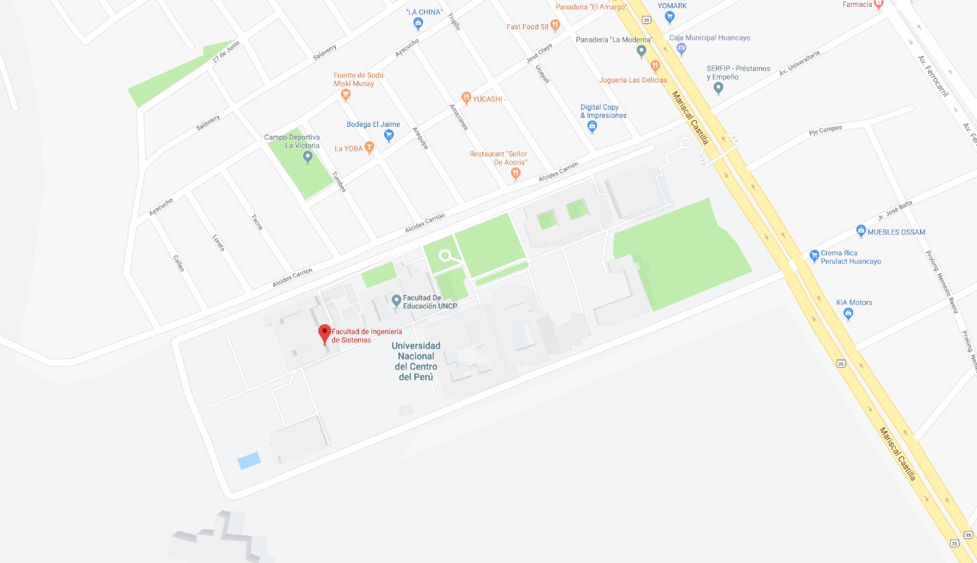exacta de proporcionada en la página web de la facultad.

**Figura N° 1: Ubicación geográfica de la facultad de Ingeniería de Sistemas**

Fuentes: Google Maps

Elaboración: Propia

#### Ubicación de los Laboratorios de la Facultad

A diferencia de la facultad, los laboratorios se encuentran ubicados frente a la plaza de Integración y al lado de la biblioteca de la universidad.

### Descripción de la Infraestructura

Los laboratorios de la facultad de Ingeniería de Sistemas de la Universidad Nacional del Centro del Perú

Power Pic E.I.R.L. es una empresa que se dedica a la fabricación de equipos de protección. Para su gestión, operación administrativa y producción dispone de un edificio ubicado en la ciudad de Lima. Este cuenta con 5 pisos dedicados exclusivamente para la actividad empresarial.

La figura 1.2 muestra el plano de la infraestructura del primer piso que corresponde al área de recepción y distribución; consecutivamente la figura 1.3 muestra el plano de la infraestructura del segundo piso donde se encuentra el taller de electrónica y las oficinas de ventas; la figura 1.4 muestra el tercer piso donde se ubican las oficinas de presidencia y del personal administrativo, aquí también se desarrollan los planeamientos estratégicos a seguir; la figura 1.5 muestra el plano del cuarto piso aquí se encuentran la sala de juntas, las oficinas de ingeniería y soporte técnico, también los equipos de comunicaciones utilizados en la empresa; y por último, la figura 1.6 muestra el plano del quinto piso donde se encuentra la cafetería.

Los planos fueron hechos a escala 1:100 describen la correcta distribución y dimensiones de la empresa.

#### Proceso de Gestión de Ventas

El proceso de gestión de ventas del Restaurant, Cevicheria Y Picantería El Peñón E.I.R.L. cuenta con dos (02) procesos, el proceso de gestión de consumo y el proceso de gestión de caja, los cuales se pueden observar de manera gráfica en la figura Nº1.

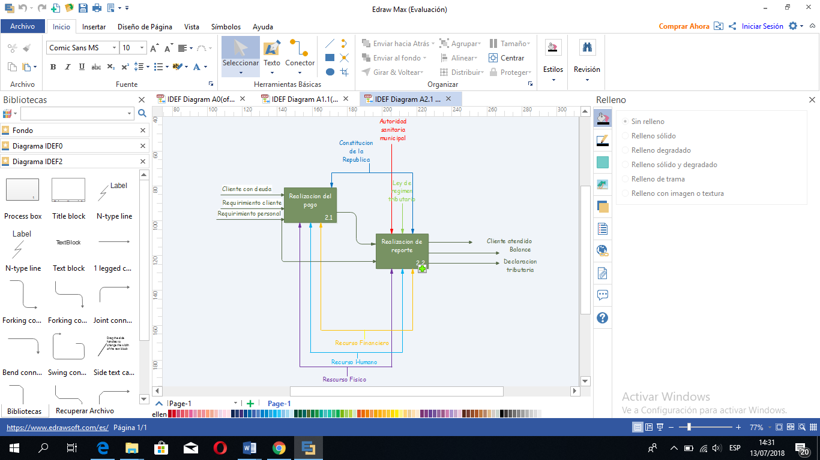

**Figura N° 2: Diagrama Idef0 de Gestión De Ventas**

Fuentes: Gerencia De Restaurante, Cevicheria Y Picantería El Peñón E.I.R.L.

Elaboración: Propia

Se puede apreciar en la figura mostrada del mapa del proceso de gestión de ventas del Restaurante, Cevicheria Y Picantería El Peñón E.I.R.L, que dicho proceso tiene como entrada a los clientes y como salida clientes atendidos. Dentro del proceso de gestión de ventas se ve a los dos procesos que lo conforman, el proceso de gestión de consumo y el proceso de gestión de caja.

El proceso de gestión de consumo del Restaurant, Cevicheria Y Picantería El Peñón E.I.R.L. cuenta a la vez de tres subprocesos, el proceso de recepción de pedido, el proceso de elaboración de pedido y el proceso de finalización de pedido los cuales se pueden observar de manera gráfica en la figura Nº2.

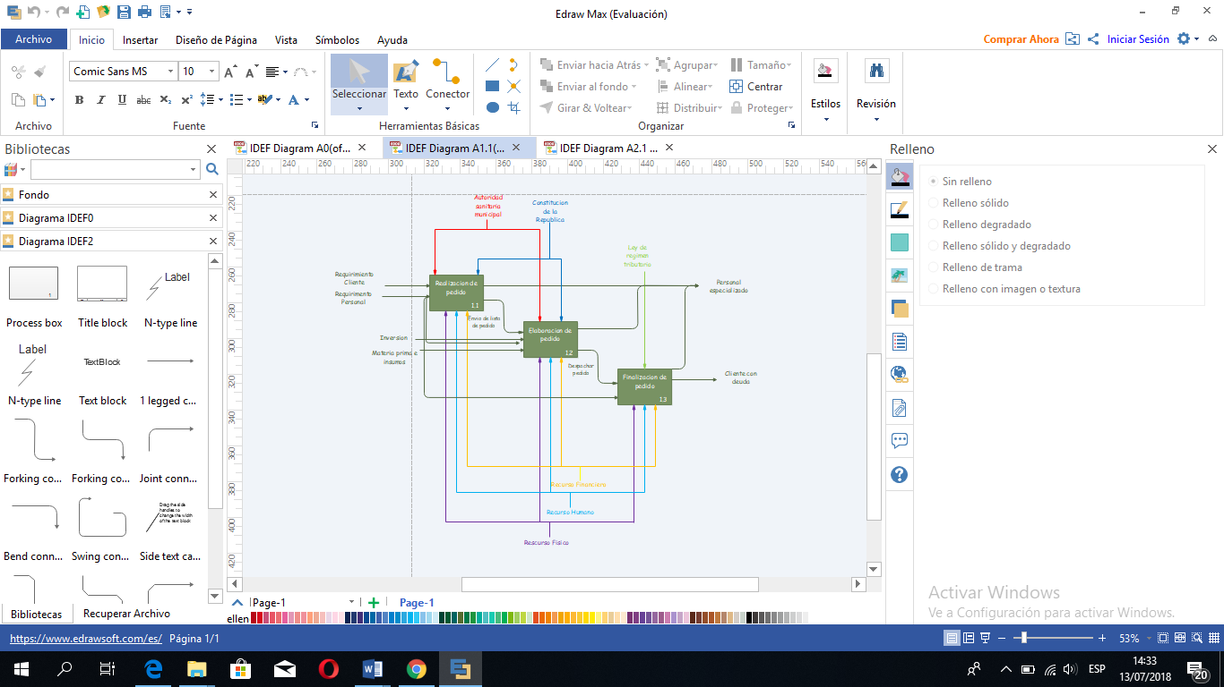Fuentes: Gerencia De Restaurante, Cevicheria Y Picantería El Peñón E.I.R.L.

**Figura N° 3: Diagrama Idef0 Del Proceso De Gestión De Ventas**

Elaboración: Propia

Se puede observar en la figura Nº2 del diagrama del proceso basado en idef0 de gestión de consumo de Restaurant, Cevicheria Y Picantería El Peñón E.I.R.L, que dicho proceso tiene como entrada a los clientes y como salida a los clientes atendidos con deuda.

En el proceso de recepción de pedidos se inicia con el llamado del cliente al mozo para recepcionar sus respectivos pedidos, los cuales serán remitidos al proceso de elaboración. El proceso de recepción de pedidos acarrea un alto consumo de tiempo debido a la ubicación del área de cocina en relación al área de ventas, causando un cuello de botella al momento de entregar los pedidos a cocina para su respectiva preparación, para observar detalladamente este proceso se presenta el diagrama de dicho proceso, el cual se encuentra en la figura Nº3.

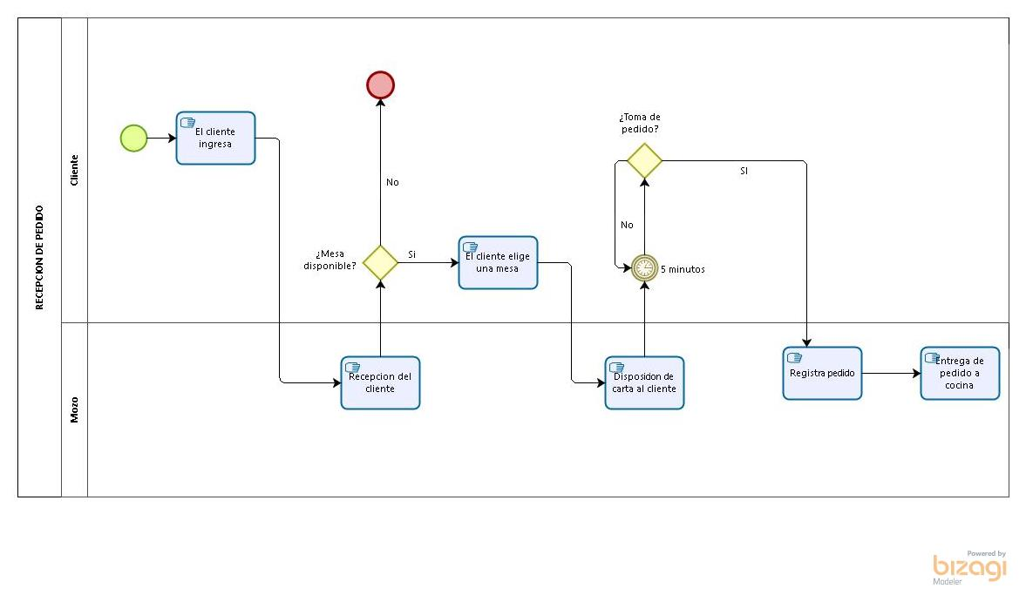

**Figura N° 4: Diagrama Del Proceso De Recepción De Pedidos**

Fuente: Gerencia De Restaurante, Cevicheria Y Picantería El Peñón E.I.R.L.

Elaboración: Propia

El diagrama mostrado en la figura Nº 3, el cual corresponde al proceso de recepción de pedidos se inicia cuando el cliente llama al mozo para realizar su pedido, con el cual se procede al registro de sus respectivos pedidos (expresado en una ficha de pedidos), en caso el pedido sea cambiado o no sea válido se procede nuevamente a la actividad de recepción de pedido, caso contrario, es decir que el registro sea válido, continua con él envió del pedido a cocina para su respectiva preparación.

El proceso de elaboración de pedidos se encuentra bajo la responsabilidad del área de cocina subdividida en tres áreas (área fría, área caliente, área mixta). Este proceso también acarrea un alto consumo de tiempo al momento de filtrar los platos por área. Para una mejor compresión de este proceso se elaboró un diagrama de procesos, la cual se encuentra en la figura Nº 4.

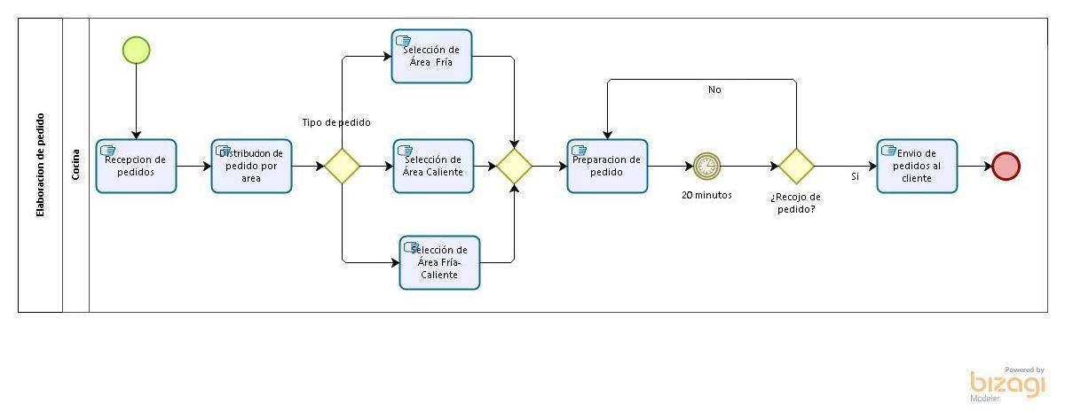

**Figura N° 5: Diagrama De proceso de elaboración del pedido**

Fuente: Gerencia De Restaurante, Cevicheria Y Picantería El Peñón E.I.R.L.

Elaboración: Propia

Se puede observar en la figura Nº4 el proceso de elaboración de pedido el cual inicia con el control de pedidos y filtrado por áreas de cocina (área fría, área caliente, área mixta), al terminar de filtrar los pedidos por área, se procede a la preparación de los platillos, culminado esta actividad se realiza un llamado al mozo que envió el pedido para su respectiva entrega del pedido al cliente.

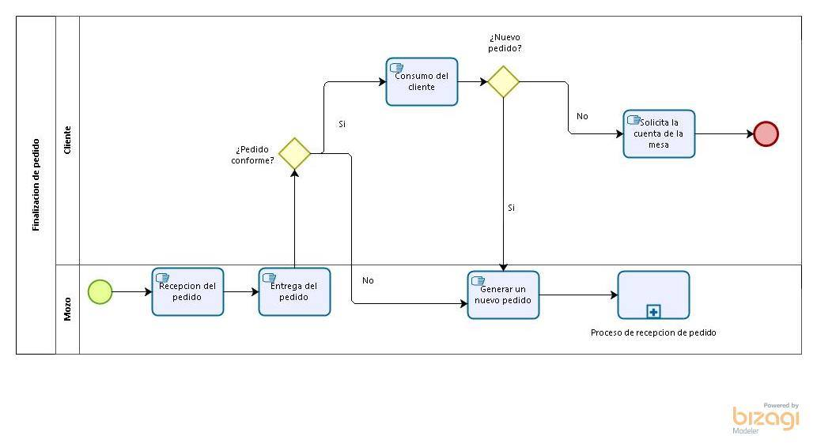El proceso de finalización de pedido hace uso del registro de pedidos del primer subproceso para generar la cuenta de la deuda total. Se puede observar en la figura Nº 5.

**Figura N° 6: Diagrama De proceso de finalización del pedido**

Fuente: Gerencia De Restaurante, Cevicheria Y Picantería El Peñón E.I.R.L.

Elaboración: Propia

El diagrama que se visualiza en la figura Nº 5 representa al proceso de finalización de pedidos, este inicia cuando el mozo contesta al llamado por parte de cocina para que entregue el platillo al cliente, el cliente recepciona el pedido si es conforme con lo que el pidió si no es así, se le vuelve a tomar los datos del pedido. El proceso termina cuando el cliente solicita la cuenta que adeuda de la atención.

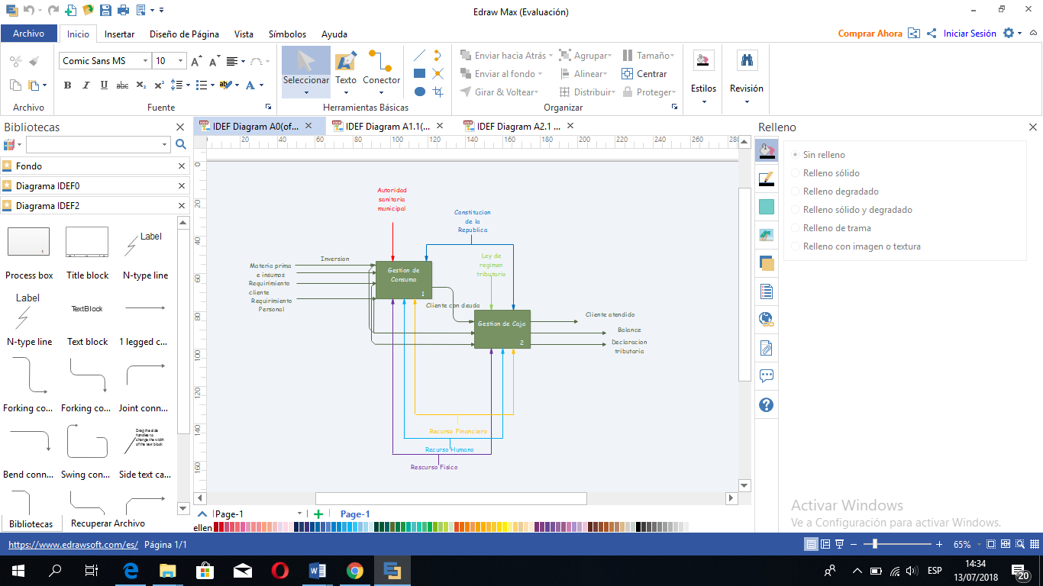El proceso de gestión de caja del Restaurante, Cevicheria Y Picantería El Peñón E.I.R.L. cuenta a la vez de dos subprocesos, el proceso de realización de pago y el proceso de elaboración de reportes se pueden observar de manera gráfica en la figura Nº6.

**Figura N° 7: Diagrama Idef0 de Gestión de Caja**

Fuente: Gerencia De Restaurante, Cevicheria Y Picantería El Peñón E.I.R.L.

Elaboración: Propia

Se puede distinguir de la figura Nº6 del diagrama del proceso centrado en idef0 de gestión de caja del Restaurant, Cevicheria Y Picantería “El Peñón E.I.R.L, que dicho proceso tiene como entrada a los clientes con deuda y como salida a los clientes atendidos.

El proceso de realización de pago es desarrollado en su totalidad de forma manual, este proceso genera un cuello de botella a la hora de generar el comprobante de pago ya que se desperdicia demasiado tiempo a la hora de registrar sus datos del cliente, para observar detalladamente este proceso se presenta el diagrama de dicho proceso 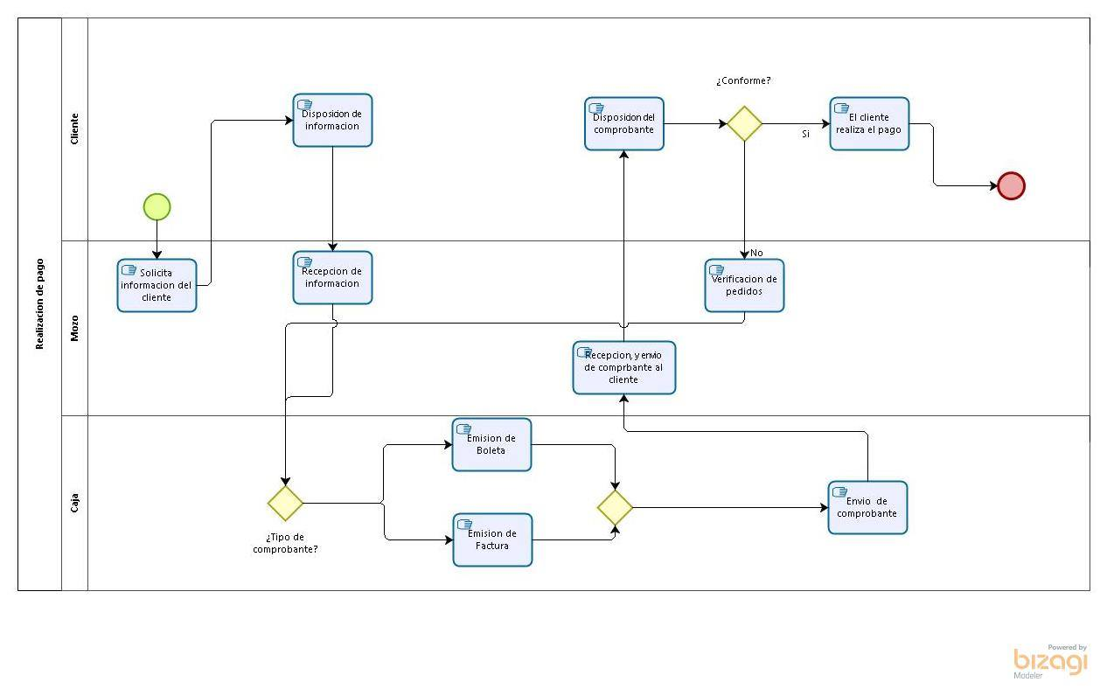el cual se encuentra en la figura Nº7.

**Figura N° 8: Diagrama De proceso de finalización del pedido**

Fuente: Gerencia De Restaurante, Cevicheria Y Picantería El Peñón E.I.R.L.

Elaboración: Propia

El esquema de la figura Nº7 corresponde al proceso de realización de pago inicia cuando el mozo o caja solicita los datos del cliente para generar el comprobante de pago, el cliente decide si desea boleta o factura luego se procede a realizar el cobro por parte de caja, si el cliente está conforme realiza el pago y se retira, si no se encuentra conforme se realiza una verificación de la cuenta del pedido.

El proceso de elaboración de reportes se encuentra bajo la responsabilidad del administrador de Restaurante, Cevicheria Y Picantería El Peñón E.I.R.L. para que realice una declaración tributaria a la Superintendencia Nacional de Aduanas y de Administración Tributaria.

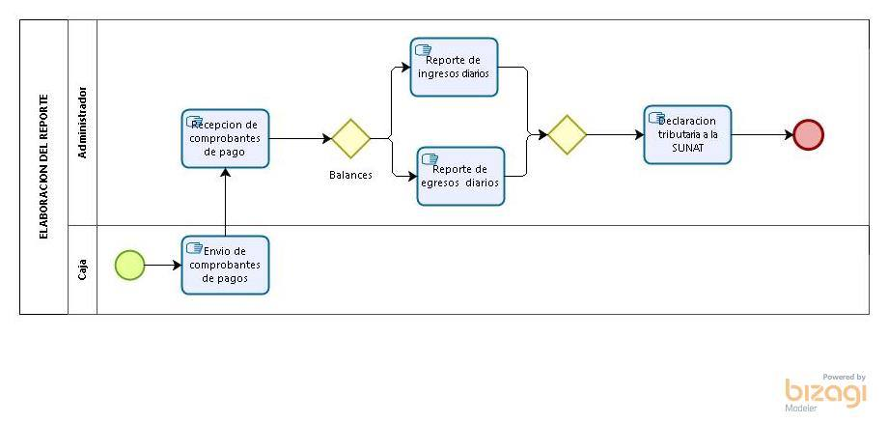Fuente: Gerencia De Restaurante, Cevicheria Y Picantería El Peñón E.I.R.L.

**Figura N° 9: Diagrama De proceso de elaboración del reportes**

Elaboración: propia

El gráfico mostrado de la figura Nº8 representa el proceso de elaboración de reportes que inicia cuando caja envía todos los comprobantes de pagos realizados durante el día, estos datos los recibe el administrador el cual realiza el reporte de ingresos y egresos para su declaración tributaria a la SUNAT.

Como se pudo observar, las actividades realizadas en el proceso de gestión de ventas son muy extensas y vienen siendo realizadas de modo manual, generando excesos de tiempo y costos.

#### Estado del Proceso de Gestión de Ventas

Es en este marco analizaremos el proceso de gestión de ventas de la empresa restaurante, cevichería y picantería “EL PEÑON”, para lograr este análisis se procedió a recabar los tiempos de ejecución de dichos procesos (proceso de Recepción de Pedido, Elaboración de Pedido, Finalización de Pedido, Realización de Pago y Elaboración de Reporte), en espacios temporales referidos a la atención del cliente por un periodo de un mes, durante el mes de mayo de 2018, cada mañana y tarde en atención. Tomando como unidad de medición los minutos transcurridos en dicho proceso realizado. El estado del proceso de gestión de ventas, se evidencia con los índices de capacidad potencial (Cp) y capacidad real (Cpk) los cuales se pueden observar en la tabla N°1.

**Tabla N° 1: Índices del proceso de Gestión de Ventas**

|  |  |  |  |  |  |  |  |  |  |  |
| --- | --- | --- | --- | --- | --- | --- | --- | --- | --- | --- |
| **Nro.** | **Mañana** | **Tarde** | **Media** | **Media Gral.** | **Desviación Std.** | **LSC** | **LIC** | **Obj. de calidad** | **LSE** | **LIE** |
| **1** | 62.8 | 50.0 | 56.41 | 61.106 | 9.082122386 | 76.7245 | 43.0267 | 18.75 | 31.5 | 9.481 |
| **2** | 43.0 | 62.0 | 52.50 | 61.106 | 13.38609642 | 76.7245 | 43.0267 | 18.75 | 31.5 | 9.481 |
| **3** | 67.9 | 44.3 | 56.09 | 61.106 | 16.72801414 | 76.7245 | 43.0267 | 18.75 | 31.5 | 9.481 |
| **4** | 57.3 | 66.4 | 61.83 | 61.106 | 6.454079471 | 76.7245 | 43.0267 | 18.75 | 31.5 | 9.481 |
| **5** | 65.0 | 63.0 | 63.97 | 61.106 | 1.402136639 | 76.7245 | 43.0267 | 18.75 | 31.5 | 9.481 |
| **6** | 62.0 | 69.3 | 65.63 | 61.106 | 5.15806147 | 76.7245 | 43.0267 | 18.75 | 31.5 | 9.481 |
| **7** | 48.9 | 69.0 | 58.95 | 61.106 | 14.22404478 | 76.7245 | 43.0267 | 18.75 | 31.5 | 9.481 |
| **8** | 75.4 | 76.2 | 75.80 | 61.106 | 0.547433971 | 76.7245 | 43.0267 | 18.75 | 31.5 | 9.481 |
| **9** | 63.8 | 65.4 | 64.60 | 61.106 | 1.12386292 | 76.7245 | 43.0267 | 18.75 | 31.5 | 9.481 |
| **10** | 55.0 | 60.6 | 57.80 | 61.106 | 3.89965613 | 76.7245 | 43.0267 | 18.75 | 31.5 | 9.481 |
| **11** | 55.4 | 57.5 | 56.40 | 61.106 | 1.484056455 | 76.7245 | 43.0267 | 18.75 | 31.5 | 9.481 |
| **12** | 55.0 | 64.1 | 59.51 | 61.106 | 6.428067164 | 76.7245 | 43.0267 | 18.75 | 31.5 | 9.481 |
| **13** | 54.9 | 61.4 | 58.14 | 61.106 | 4.581019934 | 76.7245 | 43.0267 | 18.75 | 31.5 | 9.481 |
| **14** | 62.3 | 68.6 | 65.45 | 61.106 | 4.463809019 | 76.7245 | 43.0267 | 18.75 | 31.5 | 9.481 |
| **15** | 62.3 | 59.6 | 60.96 | 61.106 | 1.902682647 | 76.7245 | 43.0267 | 18.75 | 31.5 | 9.481 |
| **16** | 69.6 | 66.1 | 67.89 | 61.106 | 2.474423498 | 76.7245 | 43.0267 | 18.75 | 31.5 | 9.481 |
| **17** | 63.4 | 68.9 | 66.12 | 61.106 | 3.889218115 | 76.7245 | 43.0267 | 18.75 | 31.5 | 9.481 |
| **18** | 58.0 | 60.6 | 59.31 | 61.106 | 1.803650519 | 76.7245 | 43.0267 | 18.75 | 31.5 | 9.481 |
| **19** | 48.3 | 72.4 | 60.35 | 61.106 | 17.09990218 | 76.7245 | 43.0267 | 18.75 | 31.5 | 9.481 |
| **20** | 71.6 | 55.4 | 63.53 | 61.106 | 11.43331578 | 76.7245 | 43.0267 | 18.75 | 31.5 | 9.481 |
| **21** | 66.9 | 57.2 | 62.03 | 61.106 | 6.893199407 | 76.7245 | 43.0267 | 18.75 | 31.5 | 9.481 |
| **22** | 55.2 | 61.2 | 58.18 | 61.106 | 4.235903696 | 76.7245 | 43.0267 | 18.75 | 31.5 | 9.481 |
| **23** | 57.0 | 51.2 | 54.12 | 61.106 | 4.092019049 | 76.7245 | 43.0267 | 18.75 | 31.5 | 9.481 |
| **24** | 65.2 | 64.5 | 64.85 | 61.106 | 0.502827426 | 76.7245 | 43.0267 | 18.75 | 31.5 | 9.481 |
| **25** | 48.9 | 62.2 | 55.54 | 61.106 | 9.387502887 | 76.7245 | 43.0267 | 18.75 | 31.5 | 9.481 |
| **26** | 67.5 | 51.2 | 59.34 | 61.106 | 11.46685007 | 76.7245 | 43.0267 | 18.75 | 31.5 | 9.481 |
| **27** | 62.6 | 58.2 | 60.41 | 61.106 | 3.115522013 | 76.7245 | 43.0267 | 18.75 | 31.5 | 9.481 |
| **28** | 76.7 | 69.3 | 72.98 | 61.106 | 5.190856975 | 76.7245 | 43.0267 | 18.75 | 31.5 | 9.481 |
| **29** | 62.0 | 60.4 | 61.18 | 61.106 | 1.113031428 | 76.7245 | 43.0267 | 18.75 | 31.5 | 9.481 |
| **30** | 53.0 | 53.7 | 53.33 | 61.106 | 0.515442449 | 76.7245 | 43.0267 | 18.75 | 31.5 | 9.481 |
|  |  |  | **Desviación Std. Gral.** | | **CP** | | **CPK** | |  |  |
|  |  |  | 5.802626968 | | 0.632727215 | | -1.70017553 | |  |  |

Fuente: Gerencia De Restaurante, Cevicheria Y Picantería El Peñón E.I.R.L.

Elaboración: Propia

De la tabla se puede afirmar que el proceso de Gestión de ventas se encuentra en un estado de descontrol; en base al índice de capacidad potencial que tiene un valor de 0.632727215 siendo este un valor menor a 1, lo cual indica que el proceso no se puede considerar como potencialmente capaz de cumplir con las especificaciones; en cuanto al índice de capacidad real, el cual cuenta con un valor de -1.70017553, nos indica que la media del proceso se encuentra alejado del centro de especificaciones, también debido a que su es valor negativo, nos indica que dicha media del proceso se encuentra fuera de las especificaciones.

El gráfico de control del proceso de Gestión de ventas el cual muestra la variabilidad y el comportamiento del proceso a través del tiempo, se muestra con mayor claridad el descontrol del proceso, como se muestra en la figura Nº9.

**Figura N° 10: Gráfico de control del proceso de Gestión de Ventas**

Fuente: Gerencia De Restaurante, Cevicheria Y Picantería El Peñón E.I.R.L.

Elaboración: Propia

El gráfico de control del proceso de Gestión de ventas, muestra la alta variabilidad del proceso en el tiempo, mediante el trazo de las líneas de las medias del proceso. Revisando los datos de la tabla y el gráfico de control se concluye que el proceso de Gestión de caja se encuentra en descontrol.

En cuanto al análisis del estado del proceso de Gestión de consumo, el cual se visualizó mediante los índices de capacidad potencial (Cp) y capacidad real (Cpk) los cuales se muestran en la tabla N°2.

**Tabla N° 2: Índices del proceso de Gestión de Consumo**

|  |  |  |  |  |  |  |  |  |  |  |
| --- | --- | --- | --- | --- | --- | --- | --- | --- | --- | --- |
| **Nro.** | **Mañana** | **Tarde** | **Media** | **Media Gral.** | **Desviación Std.** | **LSC** | **LIC** | **Obj. de calidad** | **LSE** | **LIE** |
| **1** | 32.0 | 15.3 | 23.65 | 27.078 | 11.80868325 | 38.8 | 15.1133 | 14 | 23.8 | 6.8167 |
| **2** | 15.1 | 32.6 | 23.85 | 27.078 | 12.37436867 | 38.8 | 15.1133 | 14 | 23.8 | 6.8167 |
| **3** | 32.9 | 18.9 | 25.90 | 27.078 | 9.899494937 | 38.8 | 15.1133 | 14 | 23.8 | 6.8167 |
| **4** | 18.4 | 33.1 | 25.75 | 27.078 | 10.39446968 | 38.8 | 15.1133 | 14 | 23.8 | 6.8167 |
| **5** | 29.2 | 28.7 | 28.95 | 27.078 | 0.353553391 | 38.8 | 15.1133 | 14 | 23.8 | 6.8167 |
| **6** | 25.9 | 27.1 | 26.50 | 27.078 | 0.848528137 | 38.8 | 15.1133 | 14 | 23.8 | 6.8167 |
| **7** | 18.3 | 32.4 | 25.35 | 27.078 | 9.970205615 | 38.8 | 15.1133 | 14 | 23.8 | 6.8167 |
| **8** | 38.8 | 36.5 | 37.65 | 27.078 | 1.626345597 | 38.8 | 15.1133 | 14 | 23.8 | 6.8167 |
| **9** | 27.9 | 28.1 | 28.00 | 27.078 | 0.141421356 | 38.8 | 15.1133 | 14 | 23.8 | 6.8167 |
| **10** | 29.6 | 28.0 | 28.80 | 27.078 | 1.13137085 | 38.8 | 15.1133 | 14 | 23.8 | 6.8167 |
| **11** | 25.1 | 32.7 | 28.90 | 27.078 | 5.374011537 | 38.8 | 15.1133 | 14 | 23.8 | 6.8167 |
| **12** | 21.7 | 31.6 | 26.65 | 27.078 | 7.000357134 | 38.8 | 15.1133 | 14 | 23.8 | 6.8167 |
| **13** | 22.3 | 28.1 | 25.20 | 27.078 | 4.101219331 | 38.8 | 15.1133 | 14 | 23.8 | 6.8167 |
| **14** | 27.9 | 34.5 | 31.20 | 27.078 | 4.666904756 | 38.8 | 15.1133 | 14 | 23.8 | 6.8167 |
| **15** | 25.1 | 21.6 | 23.35 | 27.078 | 2.474873734 | 38.8 | 15.1133 | 14 | 23.8 | 6.8167 |
| **16** | 30.8 | 36.8 | 33.80 | 27.078 | 4.242640687 | 38.8 | 15.1133 | 14 | 23.8 | 6.8167 |
| **17** | 25.3 | 30.7 | 28.00 | 27.078 | 3.818376618 | 38.8 | 15.1133 | 14 | 23.8 | 6.8167 |
| **18** | 28.6 | 26.5 | 27.55 | 27.078 | 1.48492424 | 38.8 | 15.1133 | 14 | 23.8 | 6.8167 |
| **19** | 19.1 | 33.3 | 26.20 | 27.078 | 10.04091629 | 38.8 | 15.1133 | 14 | 23.8 | 6.8167 |
| **20** | 37.7 | 19.2 | 28.45 | 27.078 | 13.08147545 | 38.8 | 15.1133 | 14 | 23.8 | 6.8167 |
| **21** | 29.3 | 26.1 | 27.70 | 27.078 | 2.2627417 | 38.8 | 15.1133 | 14 | 23.8 | 6.8167 |
| **22** | 21.7 | 31.4 | 26.55 | 27.078 | 6.858935778 | 38.8 | 15.1133 | 14 | 23.8 | 6.8167 |
| **23** | 17.6 | 18.7 | 18.15 | 27.078 | 0.777817459 | 38.8 | 15.1133 | 14 | 23.8 | 6.8167 |
| **24** | 32.8 | 24.3 | 28.55 | 27.078 | 6.01040764 | 38.8 | 15.1133 | 14 | 23.8 | 6.8167 |
| **25** | 16.7 | 27.3 | 22.00 | 27.078 | 7.495331881 | 38.8 | 15.1133 | 14 | 23.8 | 6.8167 |
| **26** | 31.9 | 16.7 | 24.30 | 27.078 | 10.74802307 | 38.8 | 15.1133 | 14 | 23.8 | 6.8167 |
| **27** | 24.4 | 20.7 | 22.55 | 27.078 | 2.61629509 | 38.8 | 15.1133 | 14 | 23.8 | 6.8167 |
| **28** | 36.6 | 37.6 | 37.10 | 27.078 | 0.707106781 | 38.8 | 15.1133 | 14 | 23.8 | 6.8167 |
| **29** | 30.1 | 28.0 | 29.05 | 27.078 | 1.48492424 | 38.8 | 15.1133 | 14 | 23.8 | 6.8167 |
| **30** | 23.6 | 21.8 | 22.70 | 27.078 | 1.272792206 | 38.8 | 15.1133 | 14 | 23.8 | 6.8167 |
|  |  |  | **Desviación Std. Gral.** | | **CP** | | **CPK** | |  |  |
|  |  |  | 5.16895057 | | 0.54889704 | | -0.208832418 | |  |  |

Fuente: Gerencia De Restaurante, Cevicheria Y Picantería El Peñón E.I.R.L.

Elaboración: Propia

De la tabla se puede concluir que el proceso de Gestión de consumo se encuentra en un estado de descontrol; en base al índice de capacidad potencial que tiene un valor de 0.54889704 siendo este un valor menor a 1, lo cual indica que el proceso no se puede considerar como potencialmente capaz de cumplir con las especificaciones; en cuanto al índice de capacidad real, el cual cuenta con un valor de -0.208832418, nos indica que la media del proceso se encuentra distante del centro de especificaciones, también debido a que su valor es negativo, nos indica que dicha media del proceso se encuentra fuera de las especificaciones. El gráfico de control del proceso de Gestión de consumo el cual muestra la variabilidad y el comportamiento del proceso a través del tiempo, se muestra con mayor claridad el descontrol del proceso, como se señala en la figura Nº10.

**Figura N° 11: Gráfico de control del proceso Gestión de Consumo**

Fuente: Gerencia De Restaurante, Cevicheria Y Picantería El Peñón E.I.R.L.

Elaboración: Propia

El gráfico de control del proceso de Gestión de consumo, muestra la alta variabilidad del proceso en el tiempo, mediante el trazo de las líneas de las medias del proceso. Examinando los datos de la tabla y el gráfico de control se concluye que el proceso de Gestión de consumo se encuentra en descontrol.

Referente al análisis del estado del proceso de Gestión de caja, el cual se pudo observar gracias a los índices de capacidad potencial (Cp) y capacidad real (Cpk) los cuales se muestran en la tabla N°3.

**Tabla N° 3: Índices del proceso de Gestión de Caja**

|  |  |  |  |  |  |  |  |  |  |  |
| --- | --- | --- | --- | --- | --- | --- | --- | --- | --- | --- |
| **Nro.** | **Mañana** | **Tarde** | **Media** | **Media Gral.** | **Desviación Std.** | **LSC** | **LIC** | **Obj. de calidad** | **LSE** | **LIE** |
| **1** | 30.8 | 34.7 | 32.76 | 34.028 | 2.72656086 | 42.16445 | 24.78889 | 4.75 | 7.67 | 2.66445 |
| **2** | 27.9 | 29.4 | 28.65 | 34.028 | 1.011727751 | 42.16445 | 24.78889 | 4.75 | 7.67 | 2.66445 |
| **3** | 35.0 | 25.4 | 30.19 | 34.028 | 6.828519201 | 42.16445 | 24.78889 | 4.75 | 7.67 | 2.66445 |
| **4** | 38.9 | 33.3 | 36.08 | 34.028 | 3.940390213 | 42.16445 | 24.78889 | 4.75 | 7.67 | 2.66445 |
| **5** | 35.8 | 34.3 | 35.02 | 34.028 | 1.048583248 | 42.16445 | 24.78889 | 4.75 | 7.67 | 2.66445 |
| **6** | 36.1 | 42.2 | 39.13 | 34.028 | 4.309533332 | 42.16445 | 24.78889 | 4.75 | 7.67 | 2.66445 |
| **7** | 30.6 | 36.6 | 33.60 | 34.028 | 4.253839165 | 42.16445 | 24.78889 | 4.75 | 7.67 | 2.66445 |
| **8** | 36.6 | 39.7 | 38.15 | 34.028 | 2.173779568 | 42.16445 | 24.78889 | 4.75 | 7.67 | 2.66445 |
| **9** | 35.9 | 37.3 | 36.60 | 34.028 | 0.982441564 | 42.16445 | 24.78889 | 4.75 | 7.67 | 2.66445 |
| **10** | 25.4 | 32.6 | 29.00 | 34.028 | 5.03102698 | 42.16445 | 24.78889 | 4.75 | 7.67 | 2.66445 |
| **11** | 30.3 | 24.8 | 27.50 | 34.028 | 3.889955082 | 42.16445 | 24.78889 | 4.75 | 7.67 | 2.66445 |
| **12** | 33.3 | 32.5 | 32.86 | 34.028 | 0.57228997 | 42.16445 | 24.78889 | 4.75 | 7.67 | 2.66445 |
| **13** | 32.6 | 33.3 | 32.94 | 34.028 | 0.479800604 | 42.16445 | 24.78889 | 4.75 | 7.67 | 2.66445 |
| **14** | 34.4 | 34.1 | 34.25 | 34.028 | 0.203095737 | 42.16445 | 24.78889 | 4.75 | 7.67 | 2.66445 |
| **15** | 37.2 | 38.0 | 37.61 | 34.028 | 0.572191087 | 42.16445 | 24.78889 | 4.75 | 7.67 | 2.66445 |
| **16** | 38.8 | 29.3 | 34.09 | 34.028 | 6.717064185 | 42.16445 | 24.78889 | 4.75 | 7.67 | 2.66445 |
| **17** | 38.1 | 38.2 | 38.12 | 34.028 | 0.070841497 | 42.16445 | 24.78889 | 4.75 | 7.67 | 2.66445 |
| **18** | 29.4 | 34.1 | 31.76 | 34.028 | 3.28857476 | 42.16445 | 24.78889 | 4.75 | 7.67 | 2.66445 |
| **19** | 29.2 | 39.1 | 34.15 | 34.028 | 7.058985888 | 42.16445 | 24.78889 | 4.75 | 7.67 | 2.66445 |
| **20** | 33.9 | 36.2 | 35.08 | 34.028 | 1.648159669 | 42.16445 | 24.78889 | 4.75 | 7.67 | 2.66445 |
| **21** | 37.6 | 31.1 | 34.33 | 34.028 | 4.630457707 | 42.16445 | 24.78889 | 4.75 | 7.67 | 2.66445 |
| **22** | 33.5 | 29.8 | 31.63 | 34.028 | 2.623032082 | 42.16445 | 24.78889 | 4.75 | 7.67 | 2.66445 |
| **23** | 39.4 | 32.5 | 35.97 | 34.028 | 4.869836508 | 42.16445 | 24.78889 | 4.75 | 7.67 | 2.66445 |
| **24** | 32.4 | 40.2 | 36.30 | 34.028 | 5.507580214 | 42.16445 | 24.78889 | 4.75 | 7.67 | 2.66445 |
| **25** | 32.2 | 34.9 | 33.54 | 34.028 | 1.892171007 | 42.16445 | 24.78889 | 4.75 | 7.67 | 2.66445 |
| **26** | 35.6 | 34.5 | 35.04 | 34.028 | 0.718826994 | 42.16445 | 24.78889 | 4.75 | 7.67 | 2.66445 |
| **27** | 38.2 | 37.5 | 37.86 | 34.028 | 0.499226923 | 42.16445 | 24.78889 | 4.75 | 7.67 | 2.66445 |
| **28** | 40.1 | 31.7 | 35.88 | 34.028 | 5.897963756 | 42.16445 | 24.78889 | 4.75 | 7.67 | 2.66445 |
| **29** | 31.9 | 32.4 | 32.13 | 34.028 | 0.371892812 | 42.16445 | 24.78889 | 4.75 | 7.67 | 2.66445 |
| **30** | 29.4 | 31.9 | 30.63 | 34.028 | 1.788234655 | 42.16445 | 24.78889 | 4.75 | 7.67 | 2.66445 |
|  |  |  | **Desviación Std. Gral.** | | **CP** | | **CPK** | |  |  |
|  |  |  | 2.853552767 | | 0.292357773 | | -3.078982817 | |  |  |

Fuente: Gerencia De Restaurante, Cevicheria Y Picantería El Peñón E.I.R.L.

Elaboración: Propia

De la tabla se puede manifestar que el proceso de Gestión de caja se encuentra en un estado de descontrol; en base al índice de capacidad potencial que tiene un valor de 0.292357773 siendo este un valor menor a 1, lo cual indica que el proceso no se puede considerar como potencialmente capaz de cumplir con las especificaciones; respecto al índice de capacidad real, el cual tiene un valor de -3.078982817, nos indica que la media del proceso se encuentra alejado del centro de especificaciones y también debido a que su valor negativo nos indica que dicha media del proceso se encuentra fuera de las especificaciones.

El gráfico de control del proceso de Gestión de consumo, el cual muestra la variabilidad y el comportamiento del proceso a través del tiempo, se muestra con mayor claridad el descontrol del proceso, como se muestra en la figura Nº11.

**Figura N° 12: Gráfico de control del proceso de Gestión de Caja**

Fuente: Gerencia De Restaurante, Cevicheria Y Picantería El Peñón E.I.R.L.

Elaboración: Propia

El grafico de control del proceso de Gestión de caja, evidencia una alta variabilidad del proceso en el tiempo, mediante el trazo de las líneas de las medias del proceso en el tiempo. Analizando los datos de la tabla y el gráfico de control se concluye que el proceso de Gestión de caja se encuentra en descontrol.

Conforme al análisis de los costos del proceso de Gestión de ventas, se puede observar su estado gracias a los índices de capacidad potencial (Cp) y capacidad real (Cpk) los cuales se muestran en la tabla N°4.

**Tabla N° 4: Índices de costos del proceso de Gestión de Ventas**

|  |  |  |  |  |  |  |  |  |  |  |  |  |  |
| --- | --- | --- | --- | --- | --- | --- | --- | --- | --- | --- | --- | --- | --- |
| **Nombre** | **Tipo** | **Instancias iniciadas** | **Instancias completadas** | **Costo fijo total Mañana** | **Costo fijo total Tarde** | **Media** | **Media Gral.** | **Desv. Std.** | **LSC** | **LIC** | **Obj. de calidad** | **LSE** | **LIE** |
| **Disposición de carta al cliente** | Tarea | 110.000 | 110.00 | 57.2 | 62.8 | 60 | 33.95 | 3.959798 | 134.2011 | 7.77445 | 22.22 | 24.01 | 19.8 |
| **El cliente ingresa** | Tarea | 30.000 | 30.00 | 0 | 0 | 0 | 33.95 | 0 | 134.2011 | 7.77445 | 22.22 | 24.01 | 19.8 |
| **El cliente elige una mesa** | Tarea | 20.000 | 20.00 | 0 | 0 | 0 | 33.95 | 0 | 134.2011 | 7.77445 | 22.22 | 24.01 | 19.8 |
| **Recepción del cliente** | Tarea | 30.000 | 30.00 | 9 | 11.02 | 10.01 | 33.95 | 1.428356 | 134.2011 | 7.77445 | 22.22 | 24.01 | 19.8 |
| **Registra pedido** | Tarea | 110.000 | 110.00 | 64.9 | 65.1 | 65 | 33.95 | 0.141421 | 134.2011 | 7.77445 | 22.22 | 24.01 | 19.8 |
| **Entrega de pedido a cocina** | Tarea | 110.000 | 110.00 | 23.1 | 23.4 | 23.25 | 33.95 | 0.212132 | 134.2011 | 7.77445 | 22.22 | 24.01 | 19.8 |
| **Distribución de pedido por área** | Tarea | 110.000 | 110.00 | 24.2 | 25.12 | 24.66 | 33.95 | 0.650538 | 134.2011 | 7.77445 | 22.22 | 24.01 | 19.8 |
| **Preparación de pedido** | Tarea | 223.000 | 223.00 | 133.8 | 134.2 | 134 | 33.95 | 0.282843 | 134.2011 | 7.77445 | 22.22 | 24.01 | 19.8 |
| **Selección de Área Fría** | Tarea | 49.000 | 49.00 | 29.89 | 29.9 | 29.895 | 33.95 | 0.007071 | 134.2011 | 7.77445 | 22.22 | 24.01 | 19.8 |
| **Envio de pedidos al cliente** | Tarea | 110.000 | 110.00 | 46.2 | 46.27 | 46.235 | 33.95 | 0.049497 | 134.2011 | 7.77445 | 22.22 | 24.01 | 19.8 |
| **Recepción de pedidos** | Tarea | 110.000 | 110.00 | 33 | 33.5 | 33.25 | 33.95 | 0.353553 | 134.2011 | 7.77445 | 22.22 | 24.01 | 19.8 |
| **Selección de Área Caliente** | Tarea | 32.000 | 32.00 | 19.52 | 20.02 | 19.77 | 33.95 | 0.353553 | 134.2011 | 7.77445 | 22.22 | 24.01 | 19.8 |
| **Selección de Área Fría-Caliente** | Tarea | 29.000 | 29.00 | 17.69 | 17.72 | 17.705 | 33.95 | 0.021213 | 134.2011 | 7.77445 | 22.22 | 24.01 | 19.8 |
| **Generar un nuevo pedido** | Tarea | 90.000 | 90.00 | 63 | 63.43 | 63.215 | 33.95 | 0.304056 | 134.2011 | 7.77445 | 22.22 | 24.01 | 19.8 |
| **Consumo del cliente** | Tarea | 52.000 | 52.00 | 0 | 0 | 0 | 33.95 | 0 | 134.2011 | 7.77445 | 22.22 | 24.01 | 19.8 |
| **Recepción del pedido** | Tarea | 110.000 | 110.00 | 46.2 | 46.22 | 46.21 | 33.95 | 0.014142 | 134.2011 | 7.77445 | 22.22 | 24.01 | 19.8 |
| **Solicita la cuenta de la mesa** | Tarea | 20.000 | 20.00 | 7.8 | 8.52 | 8.16 | 33.95 | 0.509117 | 134.2011 | 7.77445 | 22.22 | 24.01 | 19.8 |
| **Entrega del pedido** | Tarea | 110.000 | 110.00 | 29.7 | 29.77 | 29.735 | 33.95 | 0.049497 | 134.2011 | 7.77445 | 22.22 | 24.01 | 19.8 |
| **Solicitar información** | Tarea | 30.000 | 30.00 | 0 | 0 | 0 | 13.6 | 0 | 40.335 | 1.32 | 10.056 | 12.213 | 8.30 |
| **Emisión de Boleta** | Tarea | 19.000 | 19.00 | 29.07 | 30.17 | 29.62 | 13.64 | 0.777817 | 40.335 | 1.32 | 10.056 | 12.213 | 8.30 |
| **El cliente realiza el pago** | Tarea | 11.000 | 11.00 | 1.32 | 1.52 | 1.42 | 13.64 | 0.141421 | 40.335 | 1.32 | 10.056 | 12.213 | 8.30 |
| **Emisión de Factura** | Tarea | 11.000 | 11.00 | 16.83 | 17.23 | 17.03 | 13.64 | 0.282843 | 40.335 | 1.32 | 10.056 | 12.213 | 8.30 |
| **Disposición del comprobante** | Tarea | 30.000 | 30.00 | 0 | 0 | 0 | 13.64 | 0 | 40.335 | 1.32 | 10.056 | 12.213 | 8.30 |
| **Recepción de información** | Tarea | 30.000 | 30.00 | 0 | 0 | 0 | 13.64 | 0 | 40.335 | 1.32 | 10.056 | 12.213 | 8.30 |
| **Envio de comprobante** | Tarea | 30.000 | 30.00 | 10.8 | 11.23 | 11.015 | 13.64 | 0.304056 | 40.335 | 1.32 | 10.056 | 12.213 | 8.30 |
| **Disposición de información** | Tarea | 30.000 | 30.00 | 40.2 | 40.34 | 40.27 | 13.64 | 0.098995 | 40.335 | 1.32 | 10.056 | 12.213 | 8.30 |
| **Verificación de pedidos** | Tarea | 19.000 | 19.00 | 30.4 | 30.44 | 30.42 | 13.64 | 0.028284 | 40.335 | 1.32 | 10.056 | 12.213 | 8.30 |
| **Recepción de comprobantes de pago** | Tarea | 11.000 | 11.00 | 11.22 | 11.53 | 11.375 | 13.64 | 0.219203 | 40.335 | 1.32 | 10.056 | 12.213 | 8.30 |
| **Reporte de egresos diarios** | Tarea | 6.000 | 6.00 | 12 | 12.11 | 12.055 | 13.64 | 0.077782 | 40.335 | 1.32 | 10.056 | 12.213 | 8.30 |
| **Declaración tributaria a la SUNAT** | Tarea | 11.000 | 11.00 | 27.28 | 27.31 | 27.295 | 13.64 | 0.021213 | 40.335 | 1.32 | 10.056 | 12.213 | 8.30 |
| **Reporte de ingresos diarios** | Tarea | 5.000 | 5.00 | 10 | 10.13 | 10.065 | 13.64 | 0.091924 | 40.335 | 1.32 | 10.056 | 12.213 | 8.30 |
| **Envio de comprobantes de pagos** | Tarea | 11.000 | 11.00 | 13.97 | 14.1 | 14.035 | 13.64 | 0.091924 | 40.335 | 1.32 | 10.056 | 12.213 | 8.30 |
| **GESTIÓN DE VENTAS** | Proceso | 30.000 | 30.00 | 808.29 | 823.1 | 815.695 | 815.695 | 10.47225 | 811.3 | 820.09 | 550.840 | 615.39 | 481.3 |
|  |  |  | **Desviación Std. Gral.** | | | **CP** | | | **CPK** | | |  |  |
|  |  |  | 10.47225143 | | | 2.133734102 | | | -6.375738186 | | |  |  |

Fuente: Gerencia De Restaurante, Cevicheria Y Picantería El Peñón E.I.R.L.

Elaboración: Propia

De la tabla se puede afirmar que los costos del proceso de Gestión de ventas se encuentra en un estado de descontrol; en base al índice de capacidad potencial que tiene un valor de 2.133734102 siendo este un valor mayor a 1, lo cual indica que el proceso es más que apto para cumplir con las especificaciones y se encuentra en clase mundial (calidad seis sigma); con respecto al índice de capacidad real, el cual tiene un valor de -6.375738186, nos indica que la media de costos del proceso se encuentra alejado del centro de especificaciones y también debido a que su valor negativo nos indica que dicha media del proceso se encuentra fuera de las especificaciones.

El gráfico de control de costos del proceso de Gestión de ventas, muestra la variabilidad y el comportamiento del proceso y su respectivo costo, se muestra con mayor claridad el descontrol de costos del proceso, como se muestra en la figura Nº12.

**Figura N° 13: Gráfico de control de costos del proceso de Gestión de Ventas**

Fuente: Gerencia De Restaurante, Cevicheria Y Picantería El Peñón E.I.R.L.

Elaboración: Propia

El grafico de control de costos del proceso de Gestión de ventas, evidencia una alta variabilidad en el costo del proceso, mediante el trazo de las líneas de las medias de costo del proceso. Analizando los datos de la tabla y el gráfico de control se concluye que el costo del proceso de Gestión de ventas se encuentra en descontrol.

En relación al análisis de los costos del proceso de Gestión de consumo, se puede observar en la figura N°13, diagrama de simulación, el tiempo en el que se ejecuta cada actividad y las cantidades de veces que se realizan, para de esta forma sacar el costo total del proceso de Gestión de Consumo.

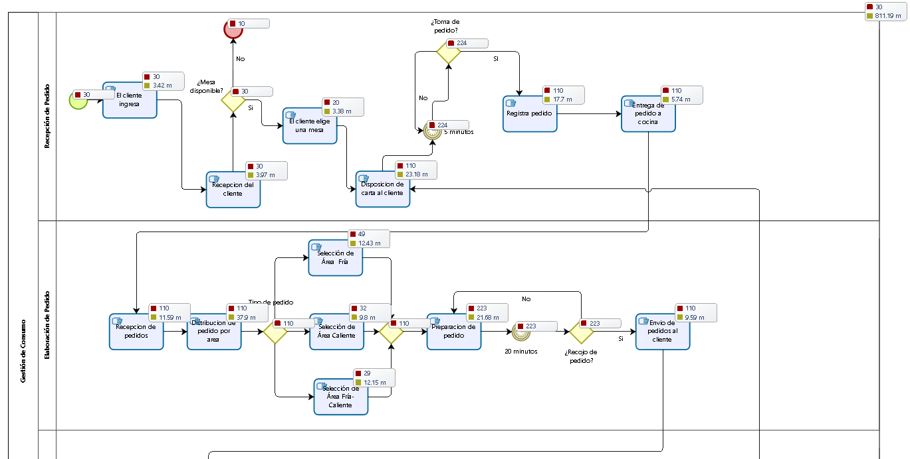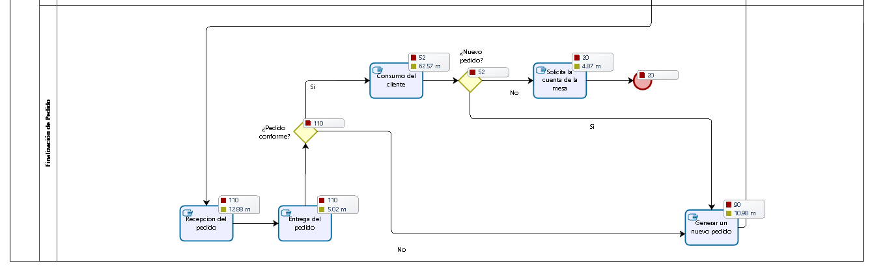

**Figura N° 14: Diagrama de simulación del proceso de Gestión de Consumo**

Fuente: Gerencia De Restaurante, Cevicheria Y Picantería El Peñón E.I.R.L.

Elaboración: Propia

Respecto al análisis de los costos del proceso de Gestión de consumo, se puede observar su estado gracias a los índices de capacidad potencial (Cp) y capacidad real (Cpk) los cuales se muestran en la tabla N°5.

|  |  |  |  |  |  |  |  |  |  |  |  |  |  |
| --- | --- | --- | --- | --- | --- | --- | --- | --- | --- | --- | --- | --- | --- |
| **Nombre** | **Tipo** | **Instancias iniciadas** | **Instancias completadas** | **Costo fijo total Mañana** | **Costo fijo total Tarde** | **Media** | **Media Gral.** | **Desv. Std.** | **LSC** | **LIC** | **Obj. de calidad** | **LSE** | **LIE** |
| **Disposición de carta al cliente** | Tarea | 110.000 | 110.00 | 57.2 | 62.8 | 60 | 33.9497 | 3.9598 | 134.2011 | 7.77445 | 22.22 | 24.01 | 19.82 |
| **NoneStart** | Evento de inicio |  | 30.00 |  |  |  |  |  |  |  |  |  |  |
| **¿Mesa disponible?** | Compuerta | 30.000 | 30.00 |  |  |  |  |  |  |  |  |  |  |
| **NoneEnd** | Evento de Fin |  | 10.00 |  |  |  |  |  |  |  |  |  |  |
| **El cliente ingresa** | Tarea | 30.000 | 30.00 | 0 | 0 | 0 | 33.9497 | 0 | 134.2011 | 7.77445 | 22.22 | 24.01 | 19.82 |
| **El cliente elige una mesa** | Tarea | 20.000 | 20.00 | 0 | 0 | 0 | 33.9497 | 0 | 134.2011 | 7.77445 | 22.22 | 24.01 | 19.82 |
| **Recepción del cliente** | Tarea | 30.000 | 30.00 | 9 | 11.02 | 10.01 | 33.9497 | 1.4284 | 134.2011 | 7.77445 | 22.22 | 24.01 | 19.82 |
| **¿Toma de pedido?** | Compuerta | 224.000 | 224.00 |  |  |  |  |  |  |  |  |  |  |
| **5 minutos** | Evento intermedio | 224.000 | 224.00 |  |  |  |  |  |  |  |  |  |  |
| **Registra pedido** | Tarea | 110.000 | 110.00 | 64.9 | 65.1 | 65 | 33.9497 | 0.1414 | 134.2011 | 7.77445 | 22.22 | 24.01 | 19.82 |
| **Entrega de pedido a cocina** | Tarea | 110.000 | 110.00 | 23.1 | 23.4 | 23.25 | 33.9497 | 0.2121 | 134.2011 | 7.77445 | 22.22 | 24.01 | 19.82 |
| **Tipo de pedido** | Compuerta | 110.000 | 110.00 |  |  |  |  |  |  |  |  |  |  |
| **Distribución de pedido por área** | Tarea | 110.000 | 110.00 | 24.2 | 25.12 | 24.66 | 33.9497 | 0.6505 | 134.2011 | 7.77445 | 22.22 | 24.01 | 19.82 |
| **Preparación de pedido** | Tarea | 223.000 | 223.00 | 133.8 | 134.2 | 134 | 33.9497 | 0.2828 | 134.2011 | 7.77445 | 22.22 | 24.01 | 19.82 |
| **Selección de Área Fría** | Tarea | 49.000 | 49.00 | 29.89 | 29.9 | 29.895 | 33.9497 | 0.0071 | 134.2011 | 7.77445 | 22.22 | 24.01 | 19.82 |
| **Envio de pedidos al cliente** | Tarea | 110.000 | 110.00 | 46.2 | 46.27 | 46.235 | 33.9497 | 0.0495 | 134.2011 | 7.77445 | 22.22 | 24.01 | 19.82 |
| **Exclusive Gateway** | Compuerta | 110.000 | 110.00 |  |  |  |  |  |  |  |  |  |  |
| **Recepción de pedidos** | Tarea | 110.000 | 110.00 | 33 | 33.5 | 33.25 | 33.9497 | 0.3536 | 134.2011 | 7.77445 | 22.22 | 24.01 | 19.82 |
| **Selección de Área Caliente** | Tarea | 32.000 | 32.00 | 19.52 | 20.02 | 19.77 | 33.9497 | 0.3536 | 134.2011 | 7.77445 | 22.22 | 24.01 | 19.82 |
| **Selección de Área Fría-Caliente** | Tarea | 29.000 | 29.00 | 17.69 | 17.72 | 17.705 | 33.9497 | 0.0212 | 134.2011 | 7.77445 | 22.22 | 24.01 | 19.82 |
| **¿Recojo de pedido?** | Compuerta | 223.000 | 223.00 |  |  |  |  |  |  |  |  |  |  |
| **20 minutos** | Evento intermedio | 223.000 | 223.00 |  |  |  |  |  |  |  |  |  |  |
| **¿Pedido conforme?** | Compuerta | 110.000 | 110.00 |  |  |  |  |  |  |  |  |  |  |
| **Generar un nuevo pedido** | Tarea | 90.000 | 90.00 | 63 | 63.43 | 63.215 | 33.9497 | 0.3041 | 134.2011 | 7.77445 | 22.22 | 24.01 | 19.82 |
| **¿Nuevo pedido?** | Compuerta | 52.000 | 52.00 |  |  |  |  |  |  |  |  |  |  |
| **NoneEnd** | Evento de Fin |  | 20.00 |  |  |  |  |  |  |  |  |  |  |
| **Consumo del cliente** | Tarea | 52.000 | 52.00 | 0 | 0 | 0 | 33.9497 | 0 | 134.2011 | 7.77445 | 22.22 | 24.01 | 19.82 |
| **Recepción del pedido** | Tarea | 110.000 | 110.00 | 46.2 | 46.22 | 46.21 | 33.9497 | 0.0141 | 134.2011 | 7.77445 | 22.22 | 24.01 | 19.82 |
| **Solicita la cuenta de la mesa** | Tarea | 20.000 | 20.00 | 7.8 | 8.52 | 8.16 | 33.9497 | 0.5091 | 134.2011 | 7.77445 | 22.22 | 24.01 | 19.82 |
| **Entrega del pedido** | Tarea | 110.000 | 110.00 | 29.7 | 29.77 | 29.735 | 33.9497 | 0.0495 | 134.2011 | 7.77445 | 22.22 | 24.01 | 19.82 |
| **GESTIÓN DE CONSUMO** | PROCESO | 30.000 | 30.00 | 605.2 | 616.99 | 611.095 | 611.095 | 8.3368 | 605.2 | 616.99 | 400 | 432.20 | 356.80 |
|  |  |  | **Desviación Std. Gral.** | | | **CP** | | | **CPK** | | |  |  |
|  |  |  | 0.463154942 | | | 1.507374931 | | | -7.152833906 | | |  |  |

**Tabla N° 5: Índices de costos del proceso de Gestión de Consumo**

Fuente: Gerencia De Restaurante, Cevicheria Y Picantería El Peñón E.I.R.L.

Elaboración: Propia

De la tabla se puede manifestar que los costos del proceso de Gestión de consumo se encuentra en un estado de descontrol; en base al índice de capacidad potencial que tiene un valor de 1.507374931 siendo este un valor mayor a 1, lo cual indica que el proceso es más que apto para cumplir con las especificaciones; respecto al índice de capacidad real, el cual tiene un valor de -7.152833906, nos indica que la media de costos del proceso se encuentra alejado del centro de especificaciones y también debido a que su valor negativo nos indica que dicha media del proceso se encuentra fuera de las especificaciones.

El gráfico de control de costos del proceso de Gestión de consumo, muestra la variabilidad y el comportamiento de costo del proceso, se muestra con mayor claridad el descontrol de costos del proceso, como se muestra en la figura Nº14.

**Figura N° 15: Gráfico de control de costos del proceso de Gestión de Consumo**

Fuente: Gerencia De Restaurante, Cevicheria Y Picantería El Peñón E.I.R.L.

Elaboración: Propia

El grafico de control de costos del proceso de Gestión de consumo, evidencia una alta variabilidad de costo del proceso, mediante el trazo de las líneas de las medias del proceso en relación a su costo. Analizando los datos de la tabla y el gráfico de control se concluye que el costo del proceso de Gestión de consumo se encuentra en descontrol.

Con respecto al análisis de los costos del proceso de Gestión de caja, se puede observar en la figura N°15, diagrama de simulación, el tiempo en el que se ejecuta cada actividad y las cantidades de veces que se realizan, para de esta forma sacar el costo total del proceso de Gestión de caja.

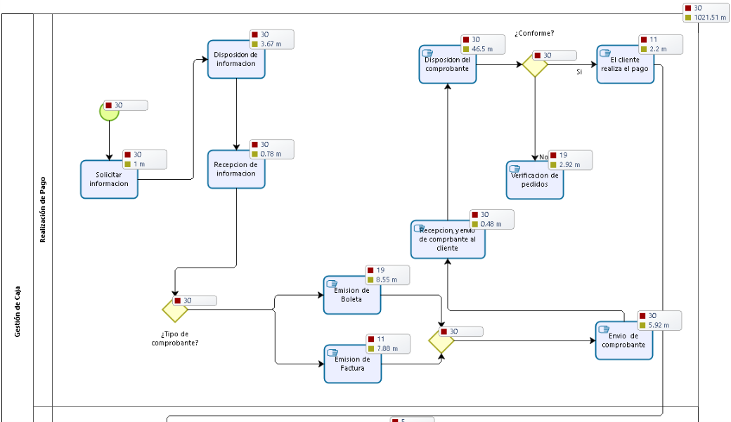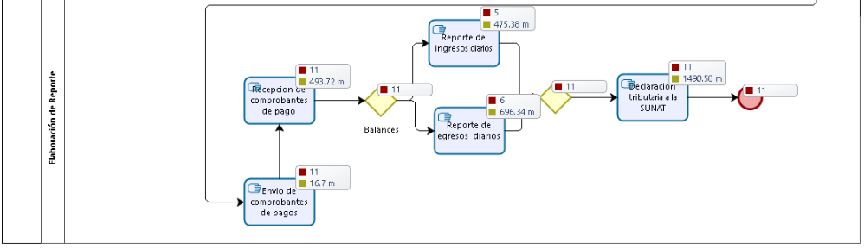

**Figura N° 16: Diagrama de simulación del proceso de Gestión de Caja**

Fuente: Gerencia De Restaurante, Cevicheria Y Picantería El Peñón E.I.R.L.

Elaboración: Propia

Con referencia al análisis de los costos del proceso de Gestión de caja, se puede observar su estado gracias a los índices de capacidad potencial (Cp) y capacidad real (Cpk) los cuales se muestran en la tabla N°6.

**Tabla N° 6: Índices de costos del proceso de Gestión de Caja**

|  |  |  |  |  |  |  |  |  |  |  |  |  |  |
| --- | --- | --- | --- | --- | --- | --- | --- | --- | --- | --- | --- | --- | --- |
| **Nombre** | **Tipo** | **Instancias completadas** | **Instancias iniciadas** | **Costo fijo total Mañana** | **Costo fijo total Tarde** | **Media** | **Media Gral.** | **Desv. Std.** | **LSC** | **LIC** | **Obj. de calidad** | **LSE** | **LIE** |
| **Solicitar información** | Tarea | 30.000 | 30.00 | 0 | 0 | 0 | 13.64 | 0 | 40.335 | 1.32 | 10.056 | 12.213 | 8.30 |
| **¿Conforme?** | Compuerta | 30.000 | 30.00 |  |  |  |  |  |  |  |  |  |  |
| **Emisión de Boleta** | Tarea | 19.000 | 19.00 | 29.07 | 30.17 | 29.62 | 13.64 | 0.7778 | 40.335 | 1.32 | 10.056 | 12.213 | 8.30 |
| **El cliente realiza el pago** | Tarea | 11.000 | 11.00 | 1.32 | 1.52 | 1.42 | 13.64 | 0.1414 | 40.335 | 1.32 | 10.056 | 12.213 | 8.30 |
| **Emisión de Factura** | Tarea | 11.000 | 11.00 | 16.83 | 17.23 | 17.03 | 13.64 | 0.2828 | 40.335 | 1.32 | 10.056 | 12.213 | 8.30 |
| **Disposición del comprobante** | Tarea | 30.000 | 30.00 | 0 | 0 | 0 | 13.64 | 0 | 40.335 | 1.32 | 10.056 | 12.213 | 8.30 |
| **Recepción de información** | Tarea | 30.000 | 30.00 | 0 | 0 | 0 | 13.64 | 0 | 40.335 | 1.32 | 10.056 | 12.213 | 8.30 |
| **Envio de comprobante** | Tarea | 30.000 | 30.00 | 10.8 | 11.23 | 11.015 | 13.64 | 0.3041 | 40.335 | 1.32 | 10.056 | 12.213 | 8.30 |
| **Exclusive Gateway** | Compuerta | 30.000 | 30.00 |  |  |  |  |  |  |  |  |  |  |
| **Recepción. y envio de comprobante al cliente** | Tarea | 30.000 | 30.00 | 0 | 0 | 0 | 13.64 | 0 | 40.335 | 1.32 | 10.056 | 12.213 | 8.30 |
| **NoneStart** | Evento de inicio | 30.000 |  |  |  |  |  |  |  |  |  |  |  |
| **Disposición de información** | Tarea | 30.000 | 30.00 | 40.2 | 40.34 | 40.27 | 13.64 | 0.099 | 40.335 | 1.32 | 10.056 | 12.213 | 8.30 |
| **¿Tipo de comprobante?** | Compuerta | 30.000 | 30.00 |  |  |  |  |  |  |  |  |  |  |
| **Verificación de pedidos** | Tarea | 19.000 | 19.00 | 30.4 | 30.44 | 30.42 | 13.64 | 0.0283 | 40.335 | 1.32 | 10.056 | 12.213 | 8.30 |
| **Recepción de comprobantes de pago** | Tarea | 11.000 | 11.00 | 11.22 | 11.53 | 11.375 | 13.64 | 0.2192 | 40.335 | 1.32 | 10.056 | 12.213 | 8.30 |
| **Reporte de egresos diarios** | Tarea | 6.000 | 6.00 | 12 | 12.11 | 12.055 | 13.64 | 0.0778 | 40.335 | 1.32 | 10.056 | 12.213 | 8.30 |
| **Declaración tributaria a la SUNAT** | Tarea | 11.000 | 11.00 | 27.28 | 27.31 | 27.295 | 13.64 | 0.0212 | 40.335 | 1.32 | 10.056 | 12.213 | 8.30 |
| **Reporte de ingresos diarios** | Tarea | 5.000 | 5.00 | 10 | 10.13 | 10.065 | 13.64 | 0.0919 | 40.335 | 1.32 | 10.056 | 12.213 | 8.30 |
| **Envio de comprobantes de pagos** | Tarea | 11.000 | 11.00 | 13.97 | 14.1 | 14.035 | 13.64 | 0.0919 | 40.335 | 1.32 | 10.056 | 12.213 | 8.30 |
| **Balances** | Compuerta | 11.000 | 11.000 |  |  |  |  |  |  |  |  |  |  |
| **Exclusive Gateway** | Compuerta | 11.0 | 11.0 |  |  |  |  |  |  |  |  |  |  |
| **NoneEnd** | Evento de Fin | 11.0 |  |  |  |  |  |  |  |  |  |  |  |
| **GESTIÓN DE CAJA** | Proceso | 30.0 | 30.0 | 203.1 | 206.1 | 204.6 | 204.6 | 2.1 | 206.1 | 203.1 | 150.84 | 183.2 | 124.5 |
|  |  |  | **Desviación Std. Gral.** | | | **CP** | | | **CPK** | | |  |  |
|  |  |  | 0.142364165 | | | 4.579023714 | | | -3.341977083 | | |  |  |

Fuente: Gerencia De Restaurante, Cevicheria Y Picantería El Peñón E.I.R.L.

Elaboración: Propia

De la tabla se puede declarar que los costos del proceso de Gestión de caja se encuentra en un estado de descontrol; en base al índice de capacidad potencial que tiene un valor de 4.579023714 siendo este un valor mayor a 1, lo cual indica que el proceso es más que apto para cumplir con las especificaciones, ya que es de clase mundial (calidad seis sigma); en relación con el índice de capacidad real, el cual posee un valor de -3.341977083, nos indica que la media de costos del proceso se encuentra alejado del centro de especificaciones y también debido a que su valor negativo nos indica que dicha media del proceso se encuentra fuera de las especificaciones.

El gráfico de control de costos del proceso de Gestión de caja, muestra la variabilidad y el comportamiento del proceso en relación a su costo, se muestra con mayor claridad el descontrol de costos del proceso, como se muestra en la figura Nº16.

**Figura N° 17: Gráfico de control de costos del proceso de Gestión de Caja**

Fuente: Gerencia De Restaurante, Cevicheria Y Picantería El Peñón E.I.R.L.

Elaboración: Propia

El grafico de control de costos del proceso de Gestión de caja, evidencia una alta variabilidad de costo del proceso, mediante el trazo de las líneas de las medias del proceso mediante costo. Analizando los datos de la tabla y el gráfico de control se concluye que el costo del proceso de Gestión de caja se encuentra en descontrol.

#### Nivel de automatización de un proceso

El nivel de automatización de un proceso nos informa la medida de aplicación de las Tecnologías de Información y comunicación dentro de un proceso, expresado en un diagrama empleando el estándar BPMN, en dicho diagrama se toma en cuenta a la cantidad de actividades que existen en dicho diagrama y el tipo de cada actividad.

Los tipos de actividades son:

* **Simple:** Es una tarea simple o indefinida, de uso frecuente durante las primeras tapas del modelado del proceso.
* **Manual:** Es una tarea no automatizada que un intérprete humano realiza (a tomar en cuenta que se puede realizar fuera del control de un motor de automatización de flujo de trabajo o de procesos). 40.
* **Recibo:** Es una tarea que espera que le llegue un mensaje de un participante externo (relacionado al proceso de negocio) para ser ejecutada.
* **Script:** Es una tarea que ejecuta un script definido para la ejecución en un computador.
* Envío: Es una tarea que envía un mensaje a un participante externo.
* **Servicio:** Es una tarea que enlaza a algún tipo de servicio de software (Servicio Web, API o aplicación automatizada).
* **Usuario:** Es una tarea típica de “flujo de trabajo” donde interviene un intérprete humano llevando a cabo una tarea con la ayuda de una aplicación informática.

Cada uno de estos tipos de actividades cuenta con una puntuación, la cual establece el nivel de automatización de un proceso; dicha puntuación se basa en el uso de las Tecnologías de la Información y Comunicación, integralidad y escalabilidad; las puntuaciones están dadas en la tabla Nº7.

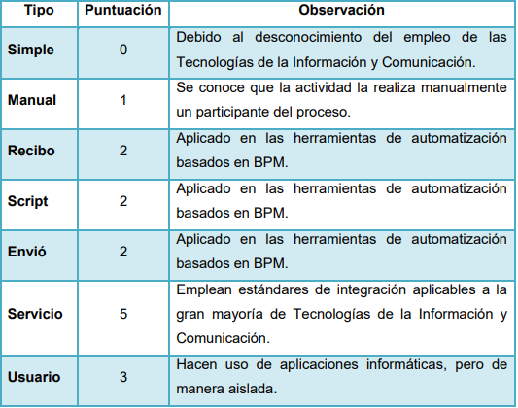Fuente: Gerencia De Restaurante, Cevicheria Y Picantería El Peñón E.I.R.L.

**Tabla N° 7: Puntuaciones para cada tipo de actividad**

Elaboración: Propia

El nivel de automatización de un proceso está definido por la ecuación automatización = , siendo “n” el número de actividades del diagrama.

#### Análisis de causas

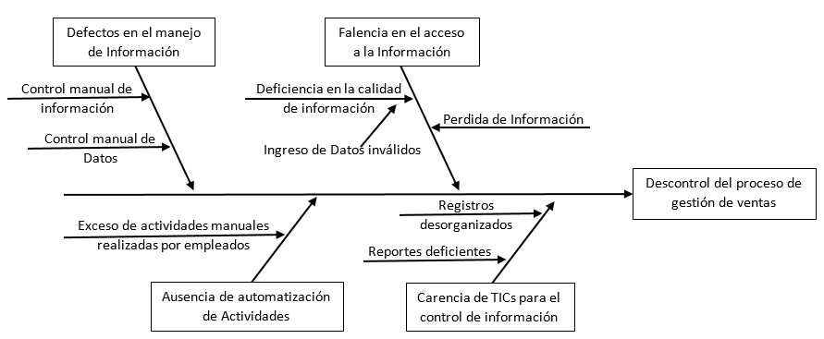Con el fin de identificar las causas del deficiente control del proceso de gestión de ventas, se realizó un análisis de causa-efecto, expresado en un diagrama de Ishikawa, el cual se puede observar en la figura N° 17.

**Figura N° 18: Diagrama de Ishikawa**

Fuente: Gerencia De Restaurante, Cevicheria Y Picantería El Peñón E.I.R.L.

Elaboración: Propia

Como se puede observar en el diagrama de Ishikawa mostrado en la figura N° 17, en lo correspondiente al descontrol del proceso de gestión de ventas, una de las causas es un defectuoso manejo de la información, debido a un ingreso de forma manual de los datos; en cuanto a la falencia en el acceso a la información, las causas se deben a ingresos de datos inválidos, por ende se pierde información o no concuerdan con datos que ya se tenían; en lo referente a la ausencia de automatización de actividades, se puede resaltar la falta de un sistema que ayude a los empleados a realizar las actividades; acerca de la carencia de TICs para el control de información, se pudo observar que el administrador no está conforme con los registros llevados por el personal, ya que no concuerdan, y sobre todo los reportes no son muy entendibles. En base a las causas previamente expresadas se puede afirmar que lo común en cada una de las causas del deficiente control del proceso de gestión de ventas son los datos e información proporcionados, y como la información es obtenida del tratamiento de los datos, se puede afirmar que el manejo de los datos (obtención, almacenamiento y tratamiento) son la causa del deficiente control del proceso de gestión de ventas.

Por todo lo expuesto anteriormente, se trata de determinar si la implementación de una aplicación web de registro de ventas influye positivamente en el control del proceso de gestión de ventas y sus procesos contenidos, es decir, el proceso de gestión de consumo y el proceso de gestión de caja.

### FORMULACIÓN DEL PROBLEMA

#### Problema General.

* ¿Qué influencia tiene la implementación de una aplicación web de registro de ventas en el control del proceso de gestión de ventas del restaurante, cevicheria y picantería “EL PEÑON”?

*Control del proceso de gestión de ventas = f(x).*

*x:* Implementación de una aplicación web de registro de ventas.

* ¿Qué influencia tiene la implementación de una aplicación web de registro de ventas en el control de costos del proceso de gestión de ventas del restaurante, cevicheria y picantería “EL PEÑON”?

*Control de costos del proceso de gestión de ventas = f(x).*

*x:* Implementación de una aplicación web de registro de ventas.

#### Problemas Específicos

* ¿Qué influencia tiene la implementación de una aplicación web registro de ventas en el control del proceso de gestión de consumo, del restaurante, cevicheria y picantería “EL PEÑON”?

*Control del proceso de gestión de consumo = f(x).*

*x:* Implementación de una aplicación web de registro de ventas.

* ¿Qué influencia tiene la implementación de una aplicación web de registro de ventas en el control del proceso de gestión de caja, del restaurante, cevicheria y picantería “EL PEÑON”?

*Control del proceso de gestión de caja = f(x).*

*x:* Implementación de una aplicación web de registro de ventas.

* ¿Qué influencia tiene la implementación de una aplicación web registro de ventas en el control de costos del proceso de gestión de consumo, del restaurante, cevicheria y picantería “EL PEÑON”?

*Control de costos del proceso de gestión de consumo = f(x).*

*x:* Implementación de una aplicación web de registro de ventas.

* ¿Qué influencia tiene la implementación de una aplicación web de registro de ventas en el control de costos del proceso de gestión de caja, del restaurante, cevicheria y picantería “EL PEÑON”?

*Control de costos del proceso de gestión de caja = f(x).*

*x:* Implementación de una aplicación web de registro de ventas.

### OBJETIVOS DE LA INVESTIGACIÓN

#### Objetivo General

* Determinar la influencia de la implementación de una aplicación web de registro de ventas en el control del proceso de gestión de ventas del restaurante, cevicheria y picantería “EL PEÑON”.
* Determinar la influencia de la implementación de una aplicación web de registro de ventas en el control de costos del proceso de gestión de ventas del restaurante, cevicheria y picantería “EL PEÑON”.

#### Problemas Específicos

* Determinar la influencia de la implementación de una aplicación web registro de ventas en el control del proceso de gestión de consumo del restaurante, cevicheria y picantería “EL PEÑON”.
* Determinar la influencia tiene la implementación de una aplicación web de registro de ventas en el control del proceso de gestión de caja del restaurante, cevicheria y picantería “EL PEÑON”.
* Determinar la influencia de la implementación de una aplicación web registro de ventas en el control de costos del proceso de gestión de consumo del restaurante, cevicheria y picantería “EL PEÑON”.
* Determinar la influencia tiene la implementación de una aplicación web de registro de ventas en el control de costos del proceso de gestión de caja del restaurante, cevicheria y picantería “EL PEÑON”.

### JUSTIFICACIÓN

#### Práctica

En la actualidad se vienen dando con mayor primacía las soluciones web a diferencia de las de escritorio, dada la facilidad de implementación (implementarlo en un servidor y acceder a dicho servidor desde múltiples maquinas clientes), además de la facilidad que ofrece hoy en día la conexión con las bases de datos, las cuales cómodamente se pueden concentrar y con ello eliminar la fragmentación de datos en diferentes formas y medios de almacenamiento; con ello se levantan varias de las observaciones en el tratamiento manual de datos, convirtiéndolos en actividades automatizadas, siendo estos los motivos por los cuales se tiene un deficiente control del proceso de gestión de ventas del restaurante, cevicheria y picantería “ELPEÑON”.

#### Teórica

Se ejemplifica como se realiza el desarrollo de una aplicación web de registro de ventas para el proceso de gestión de ventas del restaurante, cevicheria y picantería “EL PEÑON”, en el lenguaje de programación PHP, usando el framework Laravel, Vue.js y empleando una base de datos en MYSQL, todo esto guiado mediante la metodología de ingeniería web, que se encuentra en su séptima edición. Ratificaremos la influencia que tenga la implementación de esta aplicación web, para la cual realizaremos una formulación, análisis y diseño y así finalmente emplear herramientas para llevar a cabo las distintas actividades de la implementación de una aplicación web de registro de ventas para el proceso de gestión de ventas del restaurante, cevicheria y picantería “EL PEÑON”.

#### Metodológica

La presente investigación efectuará de una forma práctica la aplicación de la metodología de ingeniería web, empleando las últimas técnicas y herramientas en desarrollo de aplicaciones web, las cuales hoy en día se desempeñan de manera ágil (metodologías y métodos ágiles), el cual tendrá como etapas a la formulación, análisis y diseño de una aplicación web, agregando la técnicas de implementación de aplicaciones web proporcionadas por PHP, el framework Laravel, VUE.js y los métodos ágiles, para la implementación de una aplicación web de registro de ventas , que nos ayudara a eliminar la fragmentación de datos, errores en los datos, defectos en el acceso a la información y reportes.

### HIPÓTESIS

#### Hipótesis General

* La implementación de una aplicación web de registro de ventas en el restaurante, cevicheria y picantería “EL PEÑON” influye positivamente en el control del proceso de gestión de ventas.
* La implementación de una aplicación web de registro de ventas en el restaurante, cevicheria y picantería “EL PEÑON” influye positivamente en el control de costos del proceso de gestión de ventas.

#### Hipótesis Específicas

* La implementación de una aplicación web de registro de ventas en el restaurante, cevicheria y picantería “EL PEÑON” influye positivamente en el control del proceso de gestión de consumo.
* La implementación de una aplicación web de registro de ventas en el restaurante, cevicheria y picantería “EL PEÑON” influye positivamente en el control del proceso de gestión de caja.
* La implementación de una aplicación web de registro de ventas en el restaurante, cevicheria y picantería “EL PEÑON” influye positivamente en el control de costos del proceso de gestión de consumo.
* La implementación de una aplicación web de registro de ventas en el restaurante, cevicheria y picantería “EL PEÑON” influye positivamente en el control de costos del proceso de gestión de caja.

### DISEÑO METODOLÓGICO

#### Método de Estudio

La investigación a realizar utiliza el enfoque cuantitativo puesto que recolectaremos, procesaremos y analizaremos datos e información en la implementación de una aplicación web de registro de ventas para controlar el proceso de gestión de ventas del restaurante, cevicheria y picantería “EL PEÑON”. Según Sampieri, Fernández y Baptista (2014) el enfoque cuantitativo que representa un conjunto de procesos es secuencial y probatorio. Cada etapa precede a la siguiente y no podemos “brincar” o eludir pasos. El orden es estricto, aunque desde luego, podemos redefinir alguna fase.

#### Tipo de Investigación

La investigación a realizar es de tipo aplicado, ya que reúne las condiciones necesarias metodológicas de este tipo de investigación, debido a que se emplea la metodología de ingeniera web y técnicas ágiles. Según Carlos Sabino (1995) la investigación aplicada resalta las posibilidades fácticas de llevar a la práctica las teorías generales para así poder observar, describir, analizar, cuantificar e interpretar las situaciones que vienen ocurriendo durante el desarrollo de la investigación.

#### Nivel de Investigación

El nivel de investigación es explicativo, a causa de que el propósito es determinar la influencia de la implementación de una aplicación web de registro de ventas en el control del proceso de gestión de ventas del restaurante, cevicheria y picantería “EL PEÑON”. Según Sampieri, Fernández y Baptista (2014), en un estudio explicativo, como su nombre lo indica, su interés se centra en explicar por qué ocurre un fenómeno y en qué condiciones se manifiesta, o por qué se relacionan dos o más variables.

#### Sistema de Referencia

El entorno de la presente investigación, sobre el proceso de Gestión de Ventas del restaurante, cevicheria y picantería “EL PEÑON”, cuenta con los siguientes sub procesos:

1. Gestión de Consumo
   1. Recepción de Pedido
   2. Elaboración de Pedido
   3. Finalización de Pedido
2. Gestión de Caja
   1. Realización de Pago
   2. Elaboración de Reportes

Proceso que se encuentra en descontrol, gracias a que las actividades son realizadas a mano, generando perdida en la calidad de atención y excesos, tanto en tiempo como en costos. Deficiencias explicadas con mayor claridad en el planteamiento del problema del presente trabajo.

##### Población

La población para la presente investigación, son los tiempos y costos de ejecución de todos los procesos de gestión de ventas del restaurante, cevicheria y picantería “EL PEÑON” realizados por mes de cada año.

##### Muestra

La muestra para la presente investigación es del tipo probabilístico, y son los tiempos y costos de ejecución de 30 muestras por cada sub proceso del proceso de gestión de ventas del restaurante, cevicheria y picantería “EL PEÑON” realizados en el mes de mayo del año 2018.

#### Fuentes de Información

##### Fuentes Primarias

Reportes generados por los empleados e informes de las diferentes actividades del proceso de gestión de ventas, llevados a cabo en el restaurante, cevicheria y picantería “EL PEÑON”.

##### Fuentes Secundarias

Comentarios de los clientes frecuentes del restaurante, cevicheria y picantería “EL PEÑON”.

#### Instrumentos de Recopilación de Datos

Los instrumentos de recopilación de datos son:

* Inspección de registros, informes, reportes y documentos del restaurante, cevicheria y picantería “EL PEÑON”.
* Inspección al libro de actas de los sub procesos del proceso de ventas del restaurante, cevicheria y picantería “EL PEÑON”.
* Inspección de las políticas del restaurante, cevicheria y picantería “EL PEÑON”.
* Análisis de los resultados mediante figuras estadísticas.
* Análisis de los resultados mediante los índices de cada uno de los sub procesos del proceso de gestión de ventas del restaurante, cevicheria y picantería “EL PEÑON”, según el control estadístico de procesos.
* Análisis de los resultados mediante la simulación de cada sub proceso del proceso de gestión de ventas del restaurante, cevicheria y picantería “EL PEÑON”.

#### Operacionalización de Variables

La operacionalización de cada una de las variables empleadas en el presente estudio, para la validación de la hipótesis, así como el cumplimiento de los objetivos definidos en la presente investigación, se pueden observar detalladamente en la tabla N°7.

**Tabla N° 8: Operacionalización de Variables**

|  |  |  |  |
| --- | --- | --- | --- |
| Tipo | Variable | Indicador | Unidad |
| Dependiente | Control del proceso de gestión de ventas. | Índice de capacidad Potencial (CP). | Numérica |
| Índice de capacidad Real (CPK) | Numérica |
| Control del proceso de gestión de consumo. | Índice de capacidad Potencial (CP). | Numérica |
| Índice de capacidad Real (CPK) | Numérica |
| Control del proceso de gestión de caja. | Índice de capacidad Potencial (CP). | Numérica |
| Índice de capacidad Real (CPK) | Numérica |
| Independiente | Implementación de una aplicación web de registro de ventas y control de inventario. | Nivel de automatización del proceso de gestión de ventas. | Numérica |

Fuente: Gerencia De Restaurante, Cevicheria Y Picantería El Peñón E.I.R.L.

Elaboración: Propia

Como se observa en la tabla N° 7, las variables dependientes vienen a ser los diferentes índices sigma que nos ofrecen información y detalles sobre el control del proceso de gestión de ventas y costos del mismo; y la variable independiente que está definida por el nivel de automatización, esto debido a que los problemas del defectuoso control del proceso se dan debido a que las actividades se realizan de manera manual o empleando un servicio tecnológico insuficiente.

De esta manera finaliza el Capítulo I donde se observó que el proceso de gestión de ventas del restaurante, cevicheria y picantería “EL PEÑON” se lleva a cabo numerosas veces al mes, los cuales son realizados por los diferentes empleados designados, donde el sub proceso de gestión de consumo (se obtienen los datos de todos los pedidos) y el sub proceso de gestión de caja (se consiguen los datos de todas las ventas), son procesos que cuentan con un bajo nivel de automatización (se realizan de forma manual); por ello se plantea la implementación de una aplicación web de registro de ventas para incrementar el nivel de automatización y así establecer si dicha implementación influye positivamente en el control del proceso de gestión de ventas con sus costos respectivos, y sus subprocesos de gestión de consumo y gestión de caja.

# CAPITULO II

# INTERVENCIÓN METODOLÓGICA

En el presente se detalla el desarrollo de la ingeniería web, extendida con la técnica de implementación de aplicaciones web de frontend con el framework Vue.js y desarrollo backend con el framework de Laravel 5.6 para la implementación de la aplicación web en gestión de ventas, con el fin de cumplir con los objetivos propuestos.

### FORMULACION DE APLICACIÓN WEB

En esta fase se realizó el análisis del proceso de gestión de ventas, definición de la aplicación web, la respectiva recopilación de requerimientos.

#### Definición de la aplicación web.

Para definir la aplicación web se respondió al siguiente cuestionario.

* ¿Cuál es la principal motivación de Restaurante Cevicheria y Picantería “El Peñón” para la Aplicación Web?
  + - Gestionar el proceso de ventas, para la reducción de errores y tiempo en la ejecución de los respectivos procesos.
* ¿Cuáles son los objetivos que debe satisfacer la Aplicación Web?
  + - Registro de Empleados
    - Registro de Pedidos
    - Control de Ventas
    - Reducción de tiempo en el proceso de ventas
    - Generación de Reportes de Ventas
* ¿Quién usara la Aplicación Web?
  + - Mozos
    - Cajeros
    - Cocineros
    - Administradores

Con las respuestas realizadas se puede declarar que la aplicación web de gestión de ventas, deberá de eliminar los errores, reducir el tiempo en la atención del cliente y facilitar la generación de reportes de ventas.

#### Definición de categorías

La definición de categorías de usuarios se realiza en respuesta de los que usaran la aplicación web, que son Administradores, Cajeros, Mozos y Cocineros.

De parte del administrador se obtuvo las siguientes respuestas para cada una de las preguntas de definición de la aplicación web

* ¿Cuál es el objetivo general del usuario cuando usa la aplicación web?

Realizar la inscripción de los usuarios, así como gestionar los precios de los platillos y generación del reporte final de ventas.

* ¿Cuáles son los antecedentes y la pericia del usuario en relación con el contenido y la funcionalidad de la aplicación web?

Cuentan con conocimiento intermedio en cuanto al uso de aplicaciones web, por ello el contenido de la aplicación deberá de ser minimalista.

* ¿Cómo llegara el usuario a la aplicación web?

El usuario ingresara mediante la interfaz de login con sus respectivas credenciales.

En cuanto a Cajeros:

* ¿Cuál es el objetivo general del usuario cuando usa la aplicación web?

Realizar los respectivos cobros por los servicios brindados y la generación de reporte de ventas durante el dia.

* ¿Cuáles son los antecedentes y la pericia del usuario en relación con el contenido y la funcionalidad de la aplicación web?

Cuentan con conocimientos básicos por lo cual la interfaz gráfica deberá ser intuitiva

* ¿Cómo llegara el usuario a la aplicación web?

El administrador le creara unas credenciales de usuario para el respectivo logeo al sistema.

En cuanto a Mozos:

* ¿Cuál es el objetivo general del usuario cuando usa la aplicación web?

Realizar el registro de pedidos por mesas y gestionar el control de los pedidos.

* ¿Cuáles son los antecedentes y la pericia del usuario en relación con el contenido y la funcionalidad de la aplicación web?

Conocimientos básicos, la interfaz deberá ser minimalista e intuitiva para el usuario

* ¿Cómo llegara el usuario a la aplicación web?

El administrador le creara unas credenciales de usuario para el respectivo logeo al sistema.

#### Recopilación de requisitos.

La recopilación de requisitos de la aplicación web se realizó conjuntamente con el administrador de la empresa.

Funcionales:

* El sistema debe permitir registrarse e ingresar al sistema de ventas a los empleados de la empresa.
* El sistema debe contar con una vista especial para los mozos para registrar los pedidos de los clientes.
* El sistema debe contar con una vista especial para los cocineros donde se mostrarán los platillos identificados por el número de meza y el nombre del mozo.
* El sistema debe contar con una vista especial para caja donde se mostrarán todos los pedidos.
* El sistema debe permitir registrar a los clientes nuevos y almacenar la información.
* El sistema debe almacenar los historiales de consumo de los clientes en convenio con la empresa.
* El sistema debe permitir imprimir comprobantes de ventas con una numeración única y autoincrementadle.
* El sistema debe contar con una vista especial para el control de almacén de insumos y productos.
* El sistema debe generar reportes de todo tipo relacionado a las ventas, almacén y clientes.
* El sistema permitirá modificar y agregar platillos para que aparezcan en la interfaz de los mozos.

No funcionales:

* El sistema debe contar con prácticas UX (User Xperencie) e UI (User Interface).
* El sistema debe realizar los cálculos con exactitud de la suma de los precios de platillos.
* El sistema debe enviar la información en un tiempo Max de 5 ser a las distintas vistas de los empleados de la empresa.
* El sistema debe contar con soporte en caso de aparición de bug o cambios de parte del cliente del software.

### ANÁLISIS DE LA APLICACIÓN WEB

#### Jerarquía de Usuarios.

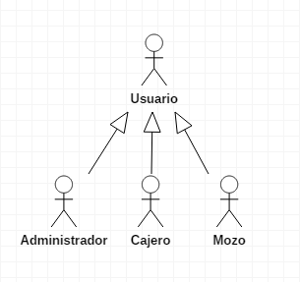En la formulación de la aplicación web se definió las categorías de usuarios, los cuales fueron mozos, cajeros y administradores, que son la base para la obtención de la jerarquía de usuario el cual se muestra en la figura Nº 1.

**Figura N° 19: Jerarquía de Usuarios de la Aplicación Web**

Fuente: Gerencia De Restaurante, Cevicheria Y Picantería El Peñón E.I.R.L.

Elaboración: Propia

La jerarquía de usuarios define a todo aquel que ingrese a la aplicación web como un usuario de la aplicación web del cual se disgrega al tipo de usuario administrador, usuario cajero y usuario mozo. El administrador es un usuario con los privilegios de control de ventas, creación de nuevos usuarios, generación de reportes mensuales, semanales y diarios. El cajero únicamente registrara los pagos por los servicios brindados. El mozo únicamente registrara los pedidos de los clientes organizados por número de mesas.

#### Modelo de análisis de negocio

##### Identificar los trabajadores de negocios

* Mozo
* Cajero
* Cocinero
* Administrador

##### Identificar los actores de negocios

* Cliente

##### Identificar las entidades de negocios

* Carta de Platillos
* Ticket de Pedido
* Pedido Preparado
* Cuenta de Pedido
* Comprobante de Pago
* Reporte de Ganancias por ventas diarias

#### Diagrama de caso de uso de negocios

En este apartado se puede observar las diferentes fases del proceso de gestión de ventas del restaurante, cevicheria y picantería “EL PEÑON” con sus respectivos casos de uso de negocio.

**Nombre:** FASE DE RECEPCIÓN DEL PEDIDO

**Actor de Negocio:** CLIENTE

**Trabajador de Negocio:** MOZO

**Resumen:** El caso de uso de negocio se inicia cuando el Mozo entrega la carta de platillos al Cliente, se realiza el proceso de recepción del pedido. El caso de uso de negocio finaliza cuando el Mozo registra y lleva el pedido a la cocina.



**Figura N° 20: Diagrama de Caso de Negocio Recepción del Pedido**

Fuente: Gerencia De Restaurante, Cevicheria Y Picantería El Peñón E.I.R.L.

Elaboración: Propia

|  |  |
| --- | --- |
| CURSO NORMAL DE EVENTOS | |
| ACCION DEL ACTOR DE NEGOCIO | RESPUESTA DEL TRABAJADOR DE NEGOCIO |
| 1.-El Cliente entra a la cevichería – picantería “EL PEÑÓN” y se ubica en una mesa.  3.- El Cliente realiza el pedido. | 2.-El Mozo se acerca y le brinda la carta de platillos.  4.- El Mozo registra el pedido y lo lleva a la cocina. |

**Nombre:** FASE DE ELABORACIÓN DEL PEDIDO

**Trabajador de Negocio:** MOZO, COCINERO

**Resumen:** El caso de uso de negocio se inicia cuando el Mozo entrega el pedido registrado del cliente al cocinero, se realiza el proceso de elaboración del pedido. El caso de uso de negocio finaliza cuando el Cocinero termina el pedido y le entrega al mozo.



**Figura N° 21: Diagrama de Caso de Negocio Elaboración del Pedido**

Fuente: Gerencia De Restaurante, Cevicheria Y Picantería El Peñón E.I.R.L.

Elaboración: Propia

|  |  |
| --- | --- |
| CURSO NORMAL DE EVENTOS | |
| ACCION DEL TRABAJADOR DE NEGOCIO | RESPUESTA DEL TRABAJADOR DE NEGOCIO |
| 1.-El Mozo entrega el pedido registrado del cliente al cocinero. | 2.-El Cocinero elabora el pedido.  3.- El Cocinero entrega el pedido al mozo. |

**Nombre:** FASE DE FINALIZACIÓN DEL PEDIDO

**Actor de Negocio:** CLIENTE

**Trabajador de Negocio:** MOZO

**Resumen:** El caso de uso de negocio se inicia cuando el Mozo entrega el pedido finalizado al cliente, se realiza el proceso de entrega del pedido finalizado. El caso de uso de negocio finaliza cuando el Cliente está conforme con la entrega de su pedido.



**Figura N° 22: Diagrama de Caso de Negocio Finalización del Pedido**

Fuente: Gerencia De Restaurante, Cevicheria Y Picantería El Peñón E.I.R.L.

Elaboración: Propia

|  |  |
| --- | --- |
| CURSO NORMAL DE EVENTOS | |
| ACCION DEL TRABAJADOR DE NEGOCIO | RESPUESTA DEL ACTOR DE NEGOCIO |
| 1.-El Mozo entrega el pedido finalizado al cliente | 2.-El Cliente revisa si su pedido es el adecuado.  3.- El Cliente está conforme con la entrega de su pedido. |
| CURSOS ALTERNOS | |
| ACCION DEL TRABAJADOR DE NEGOCIO | RESPUESTA DEL ACTOR DE NEGOCIO |
| 4.- El Mozo rehace el pedido (Vuelve a fase ELABORACIÓN DEL PEDIDO). | Línea 3: El Cliente no está conforme con la entrega de su pedido. |

**Nombre:** FASE DE REALZACIÓN DEL PAGO DEL PEDIDO

**Actor de Negocio:** CLIENTE

**Trabajador de Negocio:** MOZO, CAJERO

**Resumen:** El caso de uso de negocio se inicia cuando el Mozo entrega la cuenta a pagar al cliente, se realiza el proceso de realización del pago del pedido. El caso de uso de negocio finaliza cuando el Cajero registra el pago.

**Figura N° 23: Diagrama de Caso de Negocio Realización del Pago del Pedido**

Fuente: Gerencia De Restaurante, Cevicheria Y Picantería El Peñón E.I.R.L.

Elaboración: Propia

|  |  |
| --- | --- |
| CURSO NORMAL DE EVENTOS | |
| ACCION DEL TRABAJADOR DE NEGOCIO | RESPUESTA DEL ACTOR DE NEGOCIO |
| 1.-El Mozo entrega la cuenta del pedido al cliente.  4.-El cajero Registra el pago del pedido. | 2.- El Cliente verifica si la cuenta es correcta.  3.- El Cliente está conforme con la cuenta.  5.- El Cliente Paga la cuenta (escoge el tipo de pago). |
| CURSOS ALTERNOS | |
| ACCION DEL TRABAJADOR DE NEGOCIO | RESPUESTA DEL ACTOR DE NEGOCIO |
| Línea 4: El Mozo rehace la cuenta del pedido. | Línea 3: El Cliente no está conforme con la cuenta. |

**Nombre:** FASE DE ELABORACIÓN DE REPORTE

**Trabajador de Negocio:** CAJERO, ADMINISTRADOR

**Resumen:** El caso de uso de negocio se inicia cuando el Cajero presenta el reporte de ganancias de venta por día, se realiza el proceso de elaboración de reporte. El caso de uso de negocio finaliza cuando el Administrador entiende el reporte (Administrador Conforme).



**Figura N° 24: Diagrama de Caso de Negocio Elaboración de Reporte**

Fuente: Gerencia De Restaurante, Cevicheria Y Picantería El Peñón E.I.R.L.

Elaboración: Propia

|  |  |
| --- | --- |
| CURSO NORMAL DE EVENTOS | |
| ACCION DEL TRABAJADOR DE NEGOCIO | RESPUESTA DEL TRABAJADOR DE NEGOCIO |
| 1.-El Cajero presenta un reporte sobre las Ganancias de ventas hechas en el día. | 2.-El Administrador revisa el reporte.  3.-El administrador entiende el reporte (conforme). |
| CURSOS ALTERNOS | |
| ACCION DEL TRABAJADOR DE NEGOCIO | RESPUESTA DEL ACTOR DE NEGOCIO |
| Línea 4: El Cajero rehace el reporte. | Línea 3: El administrador no entiende el reporte (no conforme). |

#### Diagrama de clase de negocio

##### Área de recepción del pedido



**Figura N° 25: Diagrama de Clase de Negocio Recepción del Pedido-Cliente**

Fuente: Gerencia De Restaurante, Cevicheria Y Picantería El Peñón E.I.R.L.

Elaboración: Propia



**Figura N° 26: Diagrama de Clase de Negocio Recepción del Pedido-Mozo**

Fuente: Gerencia De Restaurante, Cevicheria Y Picantería El Peñón E.I.R.L.

Elaboración: Propia

##### *Área de elaboración del pedido*



**Figura N° 27: Diagrama de Clase de Negocio Elaboración del Pedido-Mozo**

Fuente: Gerencia De Restaurante, Cevicheria Y Picantería El Peñón E.I.R.L.

Elaboración: Propia

**Figura N° 28: Diagrama de Clase de Negocio Elaboración del Pedido-Cocinero**

Fuente: Gerencia De Restaurante, Cevicheria Y Picantería El Peñón E.I.R.L.

Elaboración: Propia

##### *Área de elaboración del pedido*



**Figura N° 29: Diagrama de Clase de Negocio Finalización del Pedido-Mozo**

Fuente: Gerencia De Restaurante, Cevicheria Y Picantería El Peñón E.I.R.L.

Elaboración: Propia



**Figura N° 30: Diagrama de Clase de Negocio Finalización del Pedido-Cliente**

Fuente: Gerencia De Restaurante, Cevicheria Y Picantería El Peñón E.I.R.L.

Elaboración: Propia

##### Área de realización del pago del pedido



**Figura N° 31: Diagrama de Clase de Negocio Realización del Pago del Pedido-Mozo**

Fuente: Gerencia De Restaurante, Cevicheria Y Picantería El Peñón E.I.R.L.

Elaboración: Propia



**Figura N° 32: Diagrama de Clase de Negocio Realización del Pago del Pedido-Cajero**

Fuente: Gerencia De Restaurante, Cevicheria Y Picantería El Peñón E.I.R.L.

Elaboración: Propia



**Figura N° 33: Diagrama de Clase de Negocio Realización del Pago del Pedido-Cliente**

Fuente: Gerencia De Restaurante, Cevicheria Y Picantería El Peñón E.I.R.L.

Elaboración: Propia

##### Área de elaboración de reporte



**Figura N° 34: Diagrama de Clase de Negocio Elaboración de Reporte-Mozo**

Fuente: Gerencia De Restaurante, Cevicheria Y Picantería El Peñón E.I.R.L.

Elaboración: Propia



**Figura N° 35: Diagrama de Clase de Negocio Elaboración de Reporte-Administrador**

Fuente: Gerencia De Restaurante, Cevicheria Y Picantería El Peñón E.I.R.L.

Elaboración: Propia

#### Diagrama de secuencia de negocio:

##### Fase de recepción del pedido

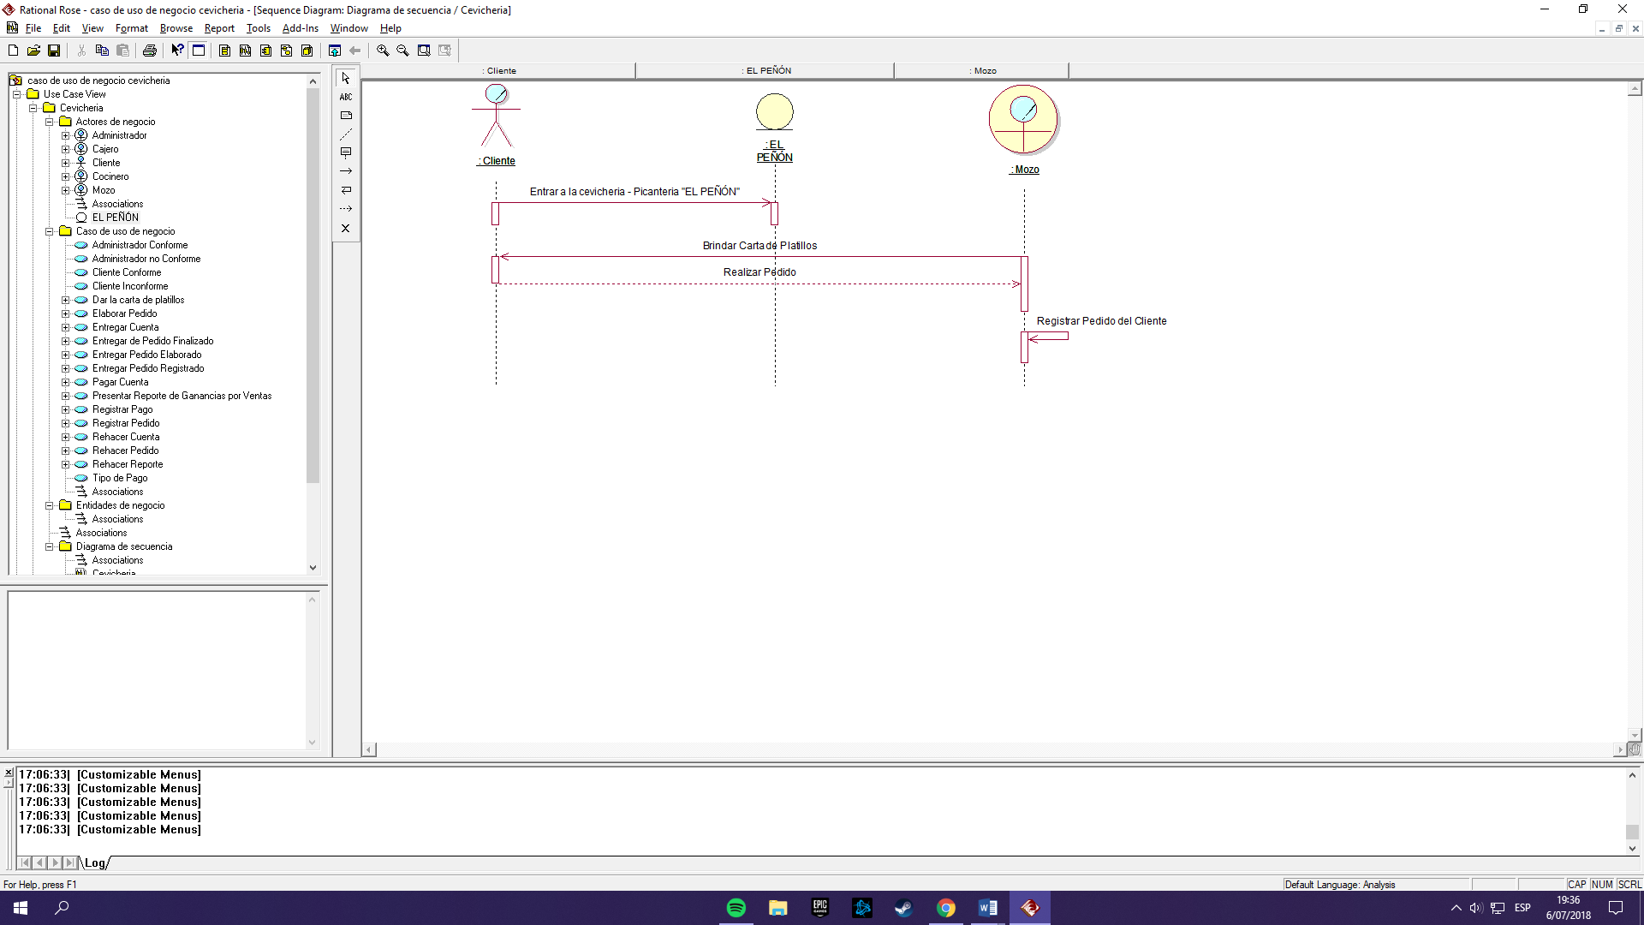

**Figura N° 36: Diagrama de Secuencia Recepción del Pedido**

Fuente: Gerencia De Restaurante, Cevicheria Y Picantería El Peñón E.I.R.L.

Elaboración: Propia

##### Fase de elaboración del pedido

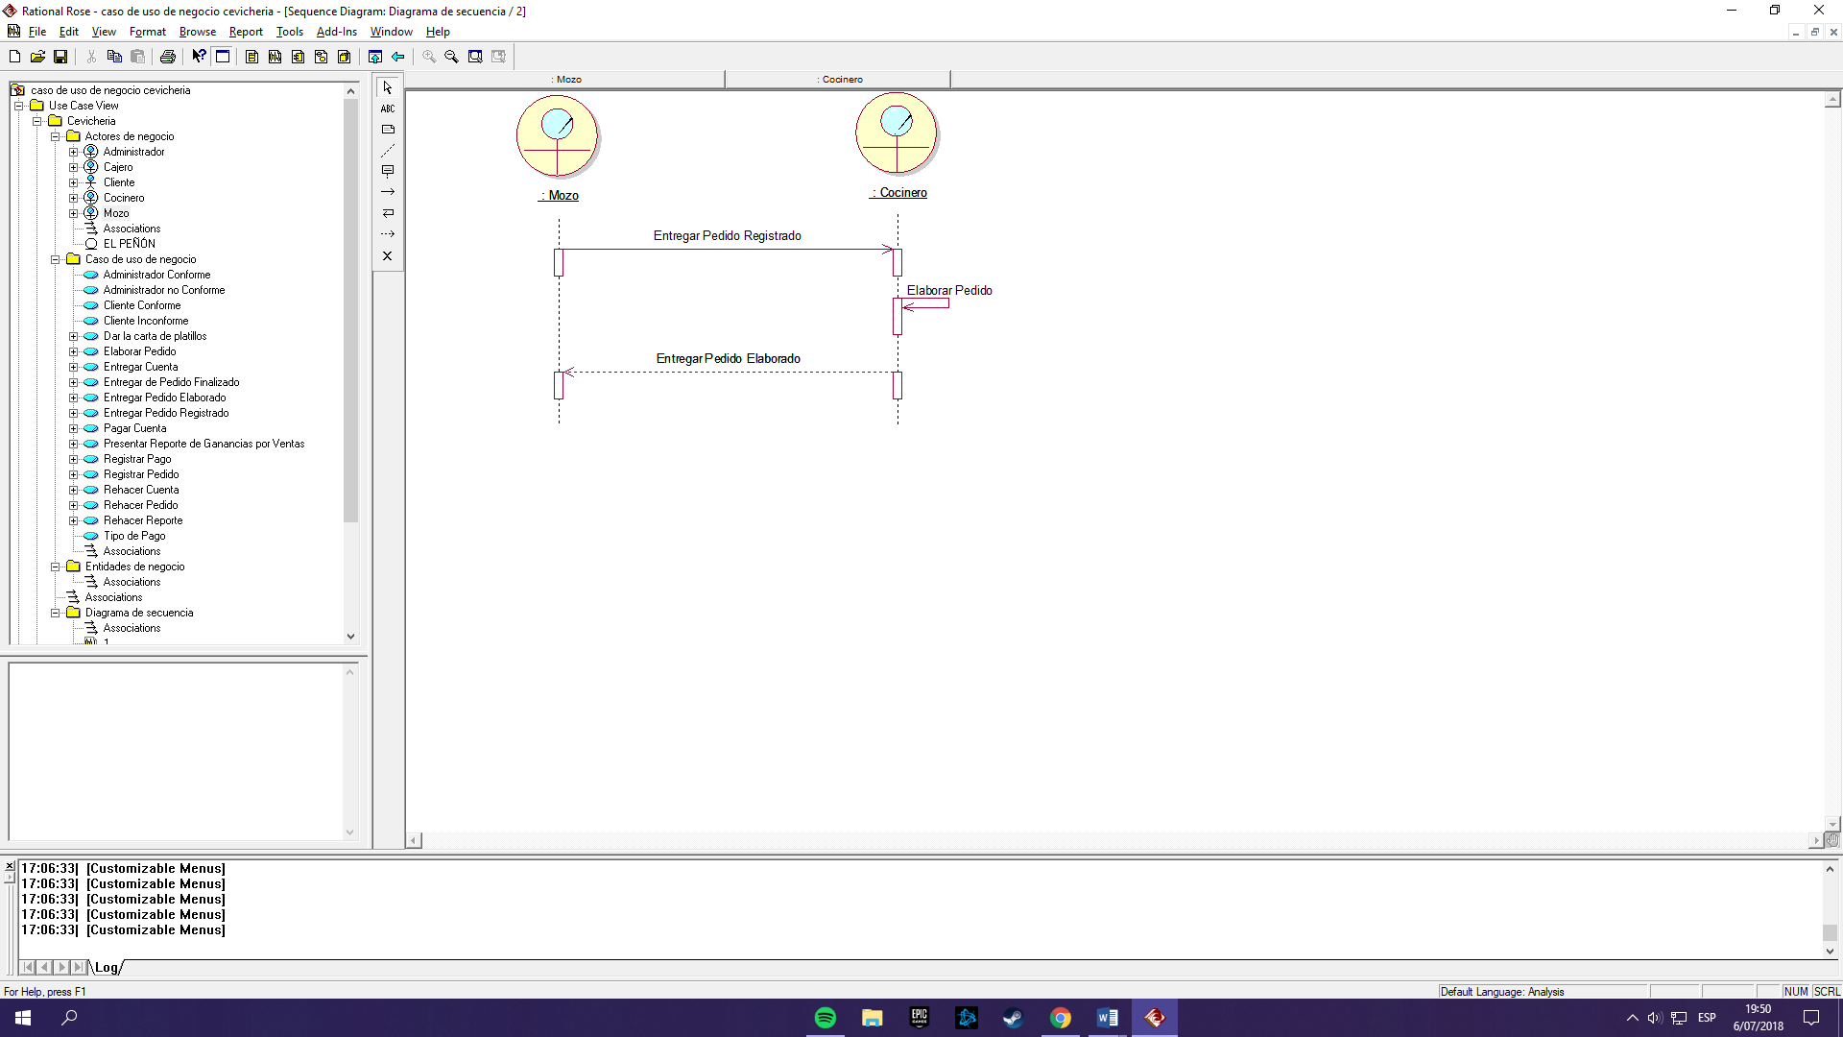

**Figura N° 37: Diagrama de Secuencia Elaboración del Pedido**

Fuente: Gerencia De Restaurante, Cevicheria Y Picantería El Peñón E.I.R.L.

Elaboración: Propia

##### Fase de finalización del pedido

*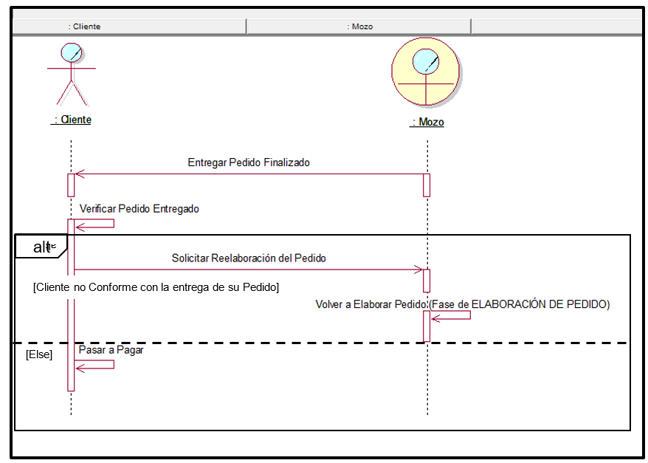*

**Figura N° 38: Diagrama de Secuencia Finalización del Pedido**

Fuente: Gerencia De Restaurante, Cevicheria Y Picantería El Peñón E.I.R.L.

Elaboración: Propia

##### Fase de realización del pago del pedido

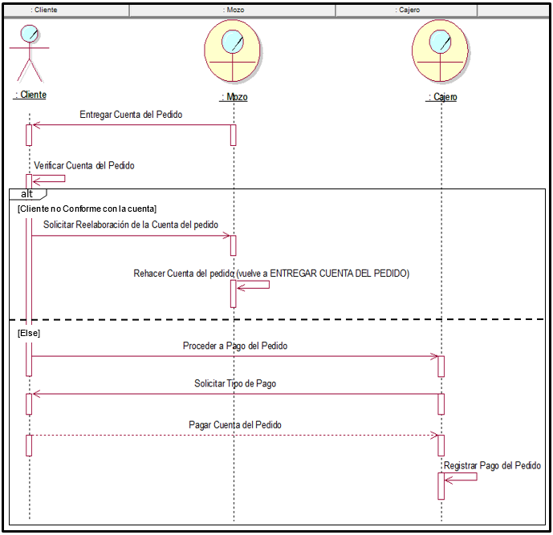

**Figura N° 39: Diagrama de Secuencia Realización del Pago del Pedido**

Fuente: Gerencia De Restaurante, Cevicheria Y Picantería El Peñón E.I.R.L.

Elaboración: Propia

##### Fase de realización de reporte

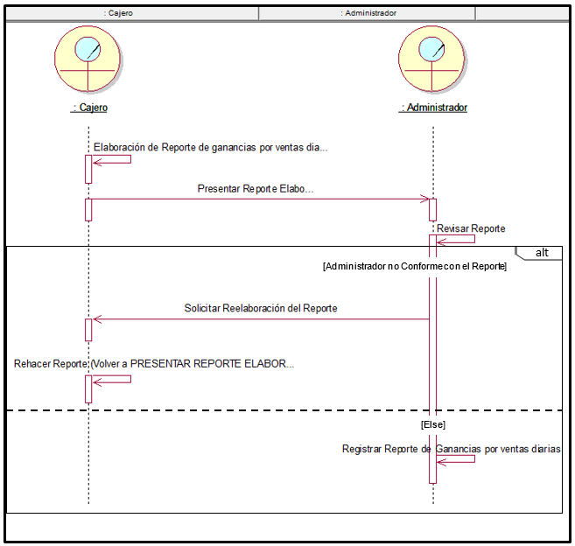

**Figura N° 40: Diagrama de Secuencia Elaboración de Reporte**

Fuente: Gerencia De Restaurante, Cevicheria Y Picantería El Peñón E.I.R.L.

Elaboración: Propia

#### Listado de requerimientos funcionales

1. El sistema debe permitir registrarse e ingresar al sistema de ventas a los empleados de la empresa.
2. El sistema debe contar con una vista especial para los mozos para registrar los pedidos de los clientes.
3. El sistema debe contar con una vista especial para los cocineros donde se mostrarán los platillos identificados por el número de meza y el nombre del mozo.
4. El sistema debe contar con una vista especial para caja donde se mostrarán todos los pedidos.
5. El sistema debe permitir registrar a los clientes nuevos y almacenar la información.
6. El sistema debe almacenar los historiales de consumo de los clientes en convenio con la empresa.
7. El sistema debe permitir imprimir comprobantes de ventas con una numeración única y autoincrementadle.
8. El sistema debe contar con una vista especial para el control de almacén de insumos y productos.
9. El sistema debe generar reportes de todo tipo relacionado a las ventas, almacén y clientes.
10. El sistema permitirá modificar y agregar platillos para que aparezcan en la interfaz de los mozos.

#### Listado de requerimientos no funcionales

* El sistema debe contar con prácticas UX (User Xperencie) e UI (User Interface).
* El sistema debe realizar los cálculos con exactitud de la suma de los precios de platillos.
* El sistema debe enviar la información en un tiempo Max de 5 ser a las distintas vistas de los empleados de la empresa.
* El sistema debe contar con soporte en caso de aparición de bug o cambios de parte del cliente del software.

#### Diagrama de caso de uso de sistema

**CASO DE USO DE SISTEMA RESTAURANTE “EL PEÑON”**



**Figura N° 41: Diagrama de Caso de Uso de Sistema Restaurante "EL PEÑON"**

Fuente: Gerencia De Restaurante, Cevicheria Y Picantería El Peñón E.I.R.L.

Elaboración: Propia

#### Diagrama de caso de uso específico

**Nombre:** FASE DE RECEPCIÓN DEL PEDIDO

**Actor:** MOZO

**Resumen:** El caso de uso se inicia cuando el Mozo se logea al Sistema, se realiza el proceso de recepción del pedido. El caso de uso finaliza cuando el Sistema almacena los datos de los pedidos registrados.

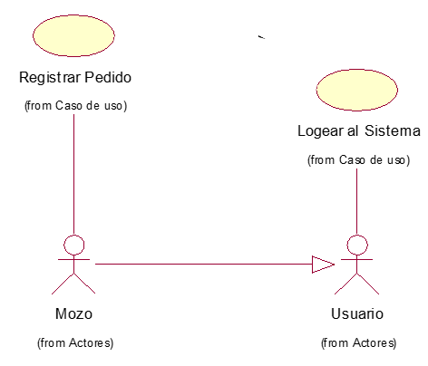

**Figura N° 42: Diagrama de Caso de Sistema Recepción del Pedido**

Fuente: Gerencia De Restaurante, Cevicheria Y Picantería El Peñón E.I.R.L.

Elaboración: Propia

|  |  |
| --- | --- |
| CURSO NORMAL DE EVENTOS | |
| ACCION DEL ACTOR DE NEGOCIO | RESPUESTA DEL TRABAJADOR DE NEGOCIO |
| 1.-El Mozo se logea en el Sistema.  3.-El Mozo registra el(los) pedido(s) del cliente en su Tablet. | 2.-El Sistema brinda acceso al Mozo.  4.-El Sistema almacena los datos de los pedidos registrados. |
| CURSOS ALTERNOS | |
| ACCION DEL ACTOR DE NEGOCIO | RESPUESTA DEL TRABAJADOR DE NEGOCIO |
| Línea 3: El Mozo vuelve a logearse en el Sistema. | Línea 2: El Sistema deniega el acceso al Mozo por credenciales incorrectas. |

**Nombre:** FASE DE ELABORACIÓN DE PEDIDO

**Actor:** COCINERO, MOZO

**Resumen:** El caso de uso se inicia cuando el Cocinero se logea al Sistema, se realiza el proceso de elaboración de pedido. El caso de uso finaliza cuando el Cocinero y Mozo finalizan la elaboración del pedido.



**Figura N° 43: Diagrama de Caso de Sistema Elaboración del Pedido**

Fuente: Gerencia De Restaurante, Cevicheria Y Picantería El Peñón E.I.R.L.

Elaboración: Propia

|  |  |
| --- | --- |
| CURSO NORMAL DE EVENTOS | |
| ACCION DEL ACTOR DE NEGOCIO | RESPUESTA DEL TRABAJADOR DE NEGOCIO |
| 1.-El Cocinero se logea en el Sistema.  3.-El Cocinero visualiza el(los) pedido(s) en pantalla y lo realiza en su respectiva área.  5.-El Cocinero finaliza la elaboración del pedido(s) y llama al mozo.  6.-El Mozo marca en su Tablet los pedidos con elaboración finalizada. | 2.-El Sistema brinda acceso al Cocinero.  4.-El Sistema almacena los datos de los pedidos registrados.  7.-El Sistema borra de la pantalla los pedidos con elaboración finalizada. |
| CURSOS ALTERNOS | |
| ACCION DEL ACTOR DE NEGOCIO | RESPUESTA DEL TRABAJADOR DE NEGOCIO |
| Línea 3: El Cocinero vuelve a logearse en el Sistema. | Línea 2: El Sistema deniega el acceso al Cocinero por credenciales incorrectas. |

**Nombre:** FASE DE FINALIZACIÓN DEL PEDIDO

**Actor:** MOZO

**Resumen:** El caso de uso se inicia cuando el Mozo recoge y entrega el(los) pedido(s) al(los) cliente(s) de sus respectivas mesas, se realiza el proceso de finalización de pedido. El caso de uso finaliza cuando el Mozo finaliza la atención al cliente.



**Figura N° 44: Diagrama de Caso de Sistema Finalización del Pedido**

Fuente: Gerencia De Restaurante, Cevicheria Y Picantería El Peñón E.I.R.L.

Elaboración: Propia

|  |  |
| --- | --- |
| CURSO NORMAL DE EVENTOS | |
| ACCION DEL ACTOR DE NEGOCIO | RESPUESTA DEL TRABAJADOR DE NEGOCIO |
| 1.-El Mozo recoge y entrega el(los) pedido(s) realizado(s) al(los) cliente(s) de sus respectivas mesas.  2.-El Mozo marca en su Tablet la atención finalizada. | 3.-El Sistema manda los datos de los pedidos a Caja. |

**Nombre:** FASE DE REALIZACIÓN DEL PAGO DEL PEDIDO

**Actor:** CAJERO

**Resumen:** El caso de uso se inicia cuando el Cajero se logea al Sistema, se realiza el proceso de realización de pago del pedido. El caso de uso finaliza cuando el Cajero cierra caja y realiza un reporte de ventas.

**Figura N° 45: Diagrama de Caso de Sistema Realización del Pago del Pedido**

Fuente: Gerencia De Restaurante, Cevicheria Y Picantería El Peñón E.I.R.L.

Elaboración: Propia

|  |  |
| --- | --- |
| CURSO NORMAL DE EVENTOS | |
| ACCION DEL ACTOR DE NEGOCIO | RESPUESTA DEL TRABAJADOR DE NEGOCIO |
| 1.-El Cajero se logea en el Sistema.  3.- El Cajero revisa la cuenta de la respectiva mesa del cliente(s) e imprime el comprobante.  4.-El Cajero abre caja y registra el pago del pedido(s).  6.-El Cajero cierra caja al final del día y realiza un reporte de “Ventas hechas por día” en el Sistema. | 2.-El Sistema brinda acceso al Cajero.  5.-El Sistema registra el pago con la fecha y hora respectiva.  7.- El Sistema almacena el reporte en la vista del Administrador. |
| CURSOS ALTERNOS | |
| ACCION DEL ACTOR DE NEGOCIO | RESPUESTA DEL TRABAJADOR DE NEGOCIO |
| Línea 3: El Cajero vuelve a logearse en el Sistema. | Línea 2: El Sistema deniega el acceso al Cajero por credenciales incorrectas. |

**Nombre:** FASE DE CONTROL DE INVENTARIO

**Actor:** LOGÍSTICA

**Resumen:** El caso de uso se inicia cuando el encargado de Logística se logea al Sistema, se realiza el proceso de control de pedido. El caso de uso finaliza cuando el encargado de Logística realiza un reporte de logística.

****

**Figura N° 46: Diagrama de Caso de Sistema Control de Inventario**

Fuente: Gerencia De Restaurante, Cevicheria Y Picantería El Peñón E.I.R.L.

Elaboración: Propia

|  |  |
| --- | --- |
| CURSO NORMAL DE EVENTOS | |
| ACCION DEL ACTOR DE NEGOCIO | RESPUESTA DEL TRABAJADOR DE NEGOCIO |
| 1.-El encargado de Logística se logea en el Sistema.  3.-El encargado de Logística registra la entrada de insumos cada comienzo de día.  5.-El encargado de Logística registra la salida de insumos para su uso.  7.-El encargado de Logística realiza un reporte de inventario de insumos (Logística) al final del día. | 2.-El Sistema brinda acceso al encargado de Logística.  4.-El Sistema almacena los datos del registro de entrada de insumos.  6.-El Sistema descuenta las cantidades retiradas de los datos almacenados en el registro entrada de insumos.  8.- El Sistema almacena el reporte en la vista del Administrador. |
| CURSOS ALTERNOS | |
| ACCION DEL ACTOR DE NEGOCIO | RESPUESTA DEL TRABAJADOR DE NEGOCIO |
| Línea 3: El encargado de Logística vuelve a logearse en el Sistema. | Línea 2: El Sistema deniega el acceso al encargado de Logística por credenciales incorrectas. |

**Nombre:** FASE DE GESTION DE SISTEMA

**Actor:** ADMINISTRADOR

**Resumen:** El caso de uso se inicia cuando el Cocinero se logea al Sistema, se realiza el proceso de elaboración de pedido. El caso de uso finaliza cuando el Cocinero y Mozo finalizan la elaboración del pedido.

**Figura N° 47: Diagrama de Caso de Sistema Gestión del Sistema**

Fuente: Gerencia De Restaurante, Cevicheria Y Picantería El Peñón E.I.R.L.

Elaboración: Propia

|  |  |
| --- | --- |
| CURSO NORMAL DE EVENTOS | |
| ACCION DEL ACTOR DE NEGOCIO | RESPUESTA DEL TRABAJADOR DE NEGOCIO |
| 1.-El Administrador se logea en el Sistema.  3.-El Administrador se dirige al apartado de reportes de Sistema.  5.-El Administrador se dirige al apartado de Administrar.  7.-El Administrador gestiona los sueldos de talento humano; nombre, precio y categoría de platillos; nombre y número de mesas; disponibilidad de empleados; valores de caja; inventario de productos y usuarios registrados en el sistema. | 2.-El Sistema brinda acceso al Administrador.  4.-El Sistema muestra los reportes de “Talento Humano”, “Ventas hechas por día”, “Logística”  6.-El Sistema muestra los campos gestionables.  8.-El Sistema actualiza los datos gestionados. |
| CURSOS ALTERNOS | |
| ACCION DEL ACTOR DE NEGOCIO | RESPUESTA DEL TRABAJADOR DE NEGOCIO |
| Línea 3: El Administrador vuelve a logearse en el Sistema. | Línea 2: El Sistema deniega el acceso al Administrador por credenciales incorrectas. |

#### Diagrama de secuencia de sistema

##### Fase de recepción del pedido

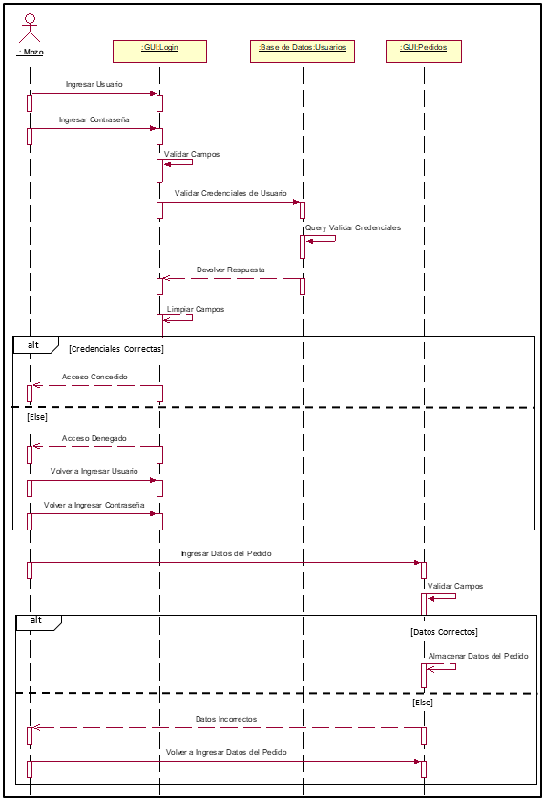

**Figura N° 48: Diagrama de Secuencia Recepción del Pedido**

Fuente: Gerencia De Restaurante, Cevicheria Y Picantería El Peñón E.I.R.L.

Elaboración: Propia

##### Fase de elaboración del pedido

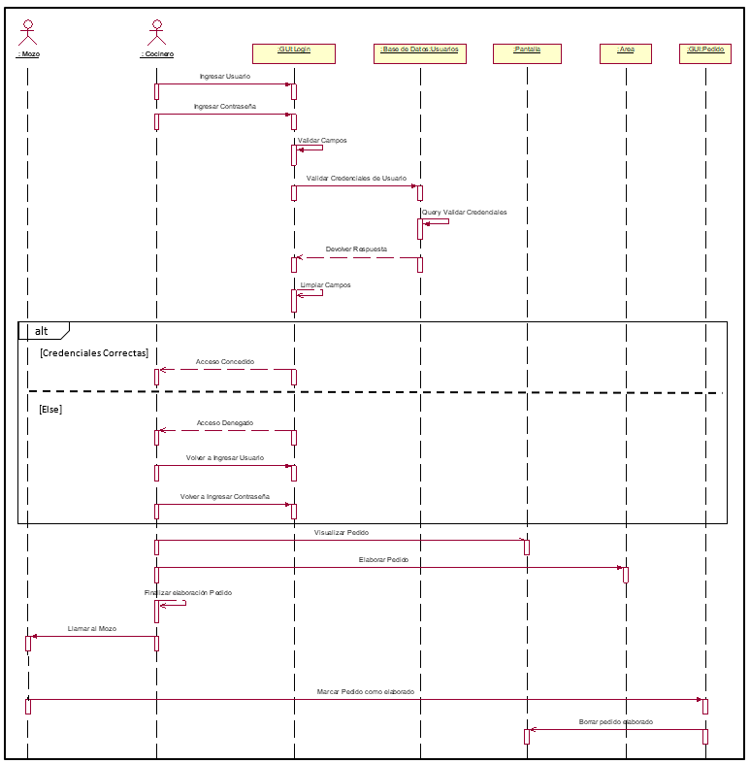

**Figura N° 49: Diagrama de Secuencia Elaboración del Pedido**

Fuente: Gerencia De Restaurante, Cevicheria Y Picantería El Peñón E.I.R.L.

Elaboración: Propia

##### Fase de finalización del pedido



**Figura N° 50: Diagrama de Secuencia Finalización del Pedido**

Fuente: Gerencia De Restaurante, Cevicheria Y Picantería El Peñón E.I.R.L.

Elaboración: Propia

##### Fase de realización del pago del pedido

**Figura N° 51: Diagrama de Secuencia Realización del Pago del Pedido**

Fuente: Gerencia De Restaurante, Cevicheria Y Picantería El Peñón E.I.R.L.

Elaboración: Propia

##### Fase de control de inventario

**Figura N° 52: Diagrama de Secuencia Control de Inventario**

Fuente: Gerencia De Restaurante, Cevicheria Y Picantería El Peñón E.I.R.L.

Elaboración: Propia

##### Fase de gestión de sistema

**Figura N° 53: Diagrama de Secuencia Gestión de Sistema**

Fuente: Gerencia De Restaurante, Cevicheria Y Picantería El Peñón E.I.R.L.

Elaboración: Propia

##### Modelo de dominio de sistema

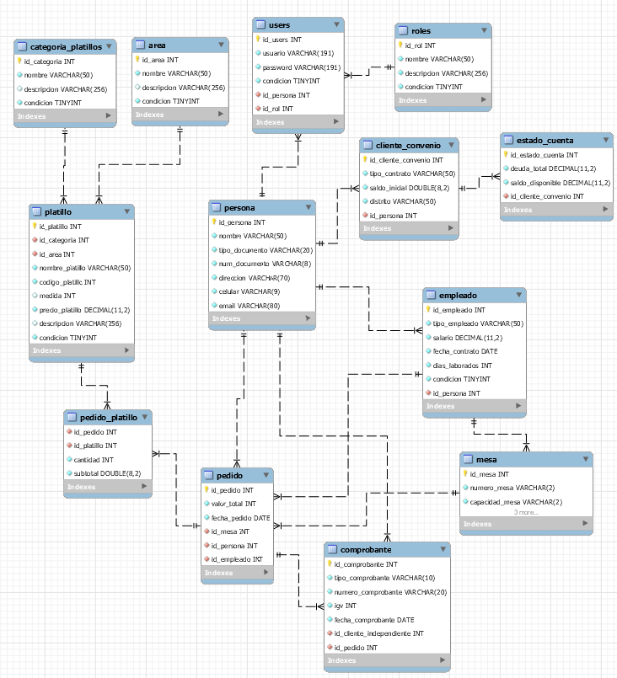

**Figura N° 54: Diagrama de Modelo de Dominio de Sistema**

Fuente: Gerencia De Restaurante, Cevicheria Y Picantería El Peñón E.I.R.L.

Elaboración: Propia

#### Análisis de contenido

Luego de definir cada uno de los casos de usos para la fase de recepción de pedido, fase de elaboración de pedido, fase de finalización de pedido, fase de realización de pago de pedido, fase de control de inventario y fase de control de sistema se procedió al análisis de contenido de la aplicación web, realizando los arboles de datos, ello en base de los archivos del restaurante, cevicheria y picantería “EL PEÑÓN”.

Para la validación de usuario se obtuvo el árbol de datos mostrado en la figura N°54.

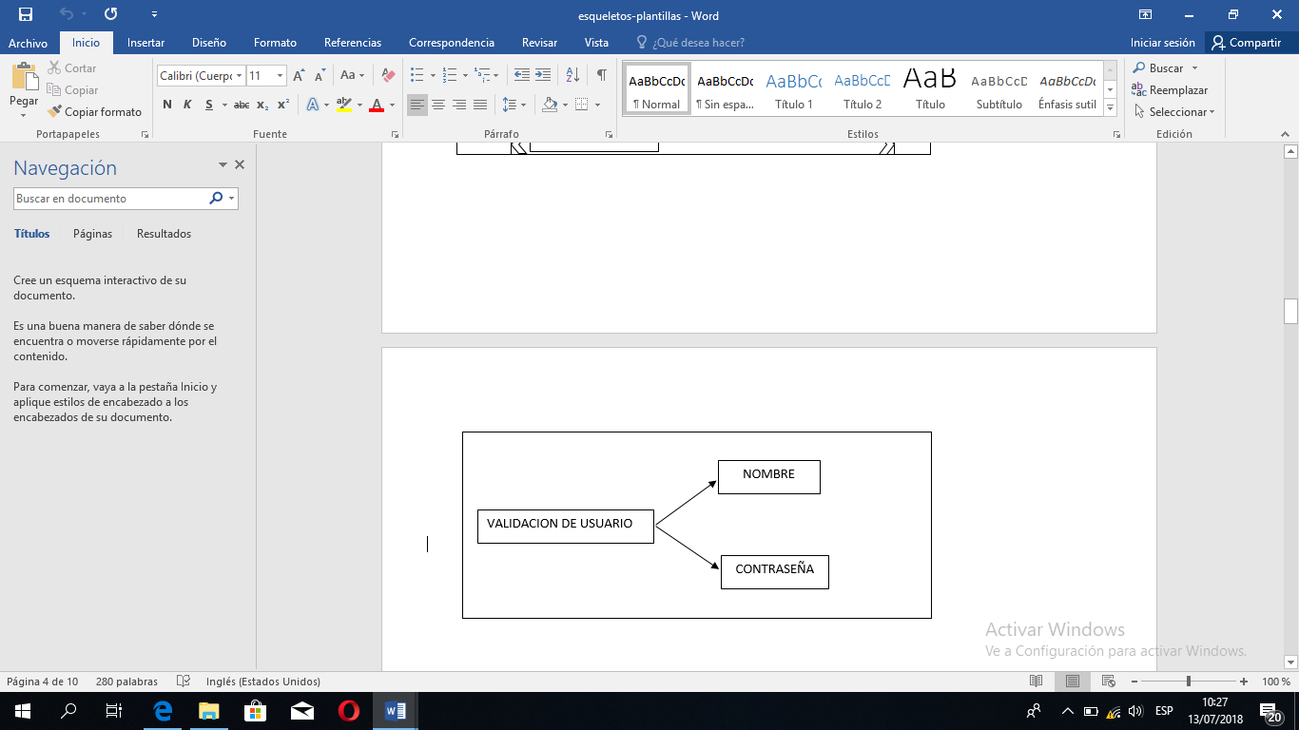

**Figura N° 55: Árbol de datos de Validación de Usuario**

Fuente: Gerencia De Restaurante, Cevicheria Y Picantería El Peñón E.I.R.L.

Elaboración: Propia

El árbol de datos de validación de usuario, fue elaborado con base en la validación estándar en la web, es decir el proporcionar un nombre de usuario y contraseña para verificar la autenticidad del usuario a ingresar en la aplicación web.

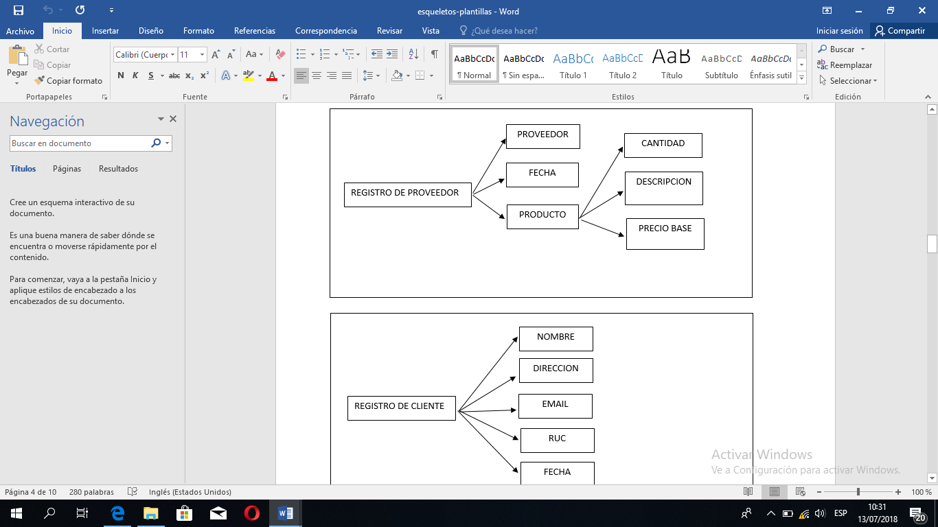Para el registro de proveedor se obtuvo el árbol de datos mostrado en la figura N°55.

**Figura N° 56: Árbol de datos de Registro de Proveedor**

Fuente: Gerencia De Restaurante, Cevicheria Y Picantería El Peñón E.I.R.L.

Elaboración: Propia

El registro proveedor se encuentra compuesto por el Proveedor (Nombre de la empresa del proveedor), Fecha (Fecha de ingreso), Producto (La materia prima o insumo que brinda), Cantidad (N° de productos), Descripción (Nombre del producto), y Precio base (precio con el cual se está haciendo la recepción).

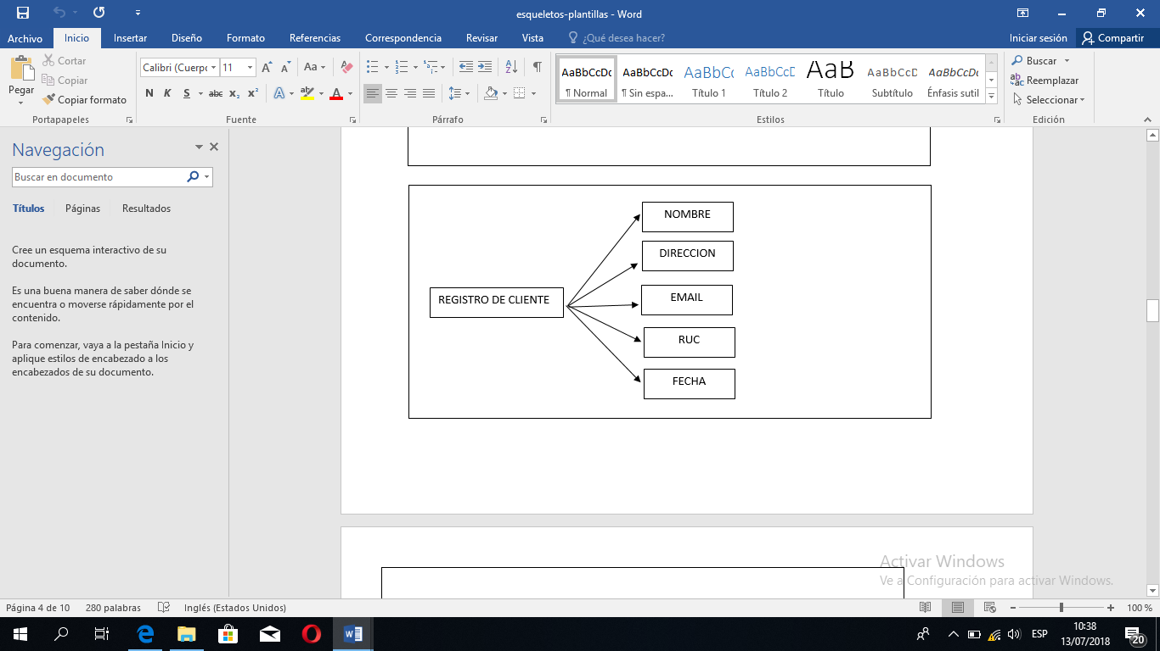Para el registro de cliente se obtuvo el árbol de datos mostrado en la figura N°56.

**Figura N° 57: Árbol de datos de Registro de Cliente**

Fuente: Gerencia De Restaurante, Cevicheria Y Picantería El Peñón E.I.R.L.

Elaboración: Propia

El registro de cliente se encuentra compuesto por el Nombre (Nombre del cliente), Dirección (Lugar de residencia), Email (Correo personal), Ruc (N° de identificación como empresa), Fecha (Fecha de ingreso del cliente).

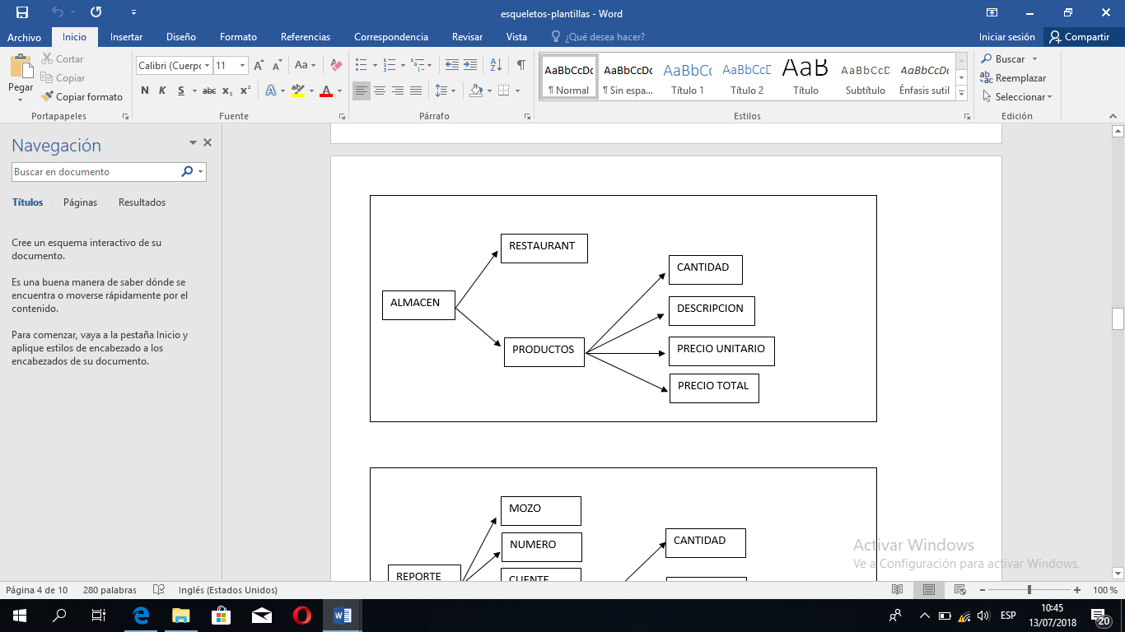Para el almacén se obtuvo el árbol de datos mostrado en la figura N°57.

**Figura N° 58: Árbol de datos de Almacén**

Fuente: Gerencia De Restaurante, Cevicheria Y Picantería El Peñón E.I.R.L.

Elaboración: Propia

El inventario cuenta con el restaurant y los productos (de uno a más) que se encuentran en el inventario del restaurant establecido; cada uno de los productos contiene descripción, precio unitario del producto, precio total cantidad.

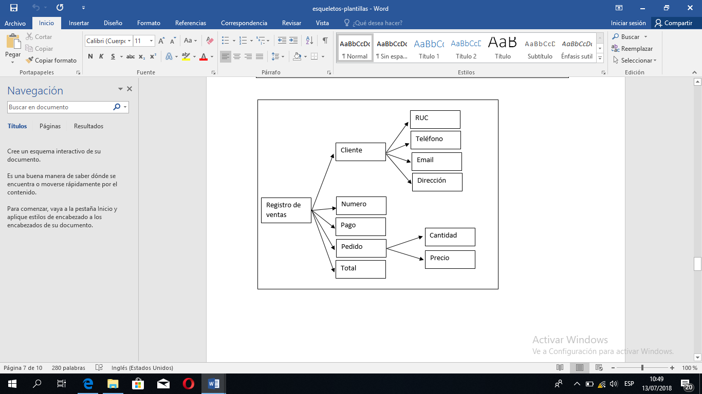Para el registro de ventas se obtuvo el árbol de datos mostrado en la figura N°58.

**Figura N° 59: Árbol de datos de Registros de Ventas**

Fuente: Gerencia De Restaurante, Cevicheria Y Picantería El Peñón E.I.R.L.

Elaboración: Propia

El registro de ventas cuenta con cliente, numero (N° de comprobante de pago), pedido (Platillos y bebidas), total (El monto total por los pedidos), en cliente se cuenta con RUC, teléfono, email y dirección, en pedido contamos con la cantidad y el precio (Precio unitario)

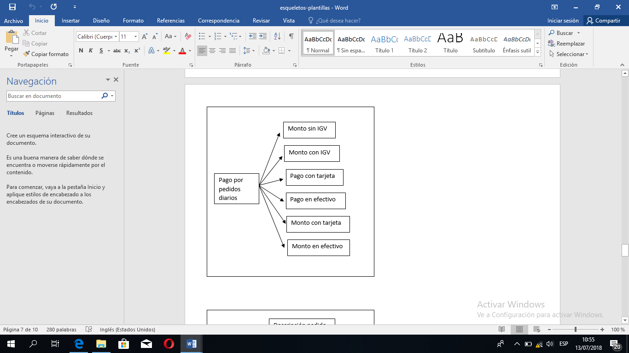Para pago por pedidos diarios se obtuvo el árbol de datos mostrado en la figura N°59.

**Figura N° 60: Árbol de datos de Pago por Pedidos Diarios**

Fuente: Gerencia De Restaurante, Cevicheria Y Picantería El Peñón E.I.R.L.

Elaboración: Propia

El pago por pedidos diarios contiene el monto de las ventas sin el impuesto general a las ventas (monto sin I.G.V.), monto de las ventas con el impuesto general a las ventas (monto con I.G.V.), número de pagos realizados con tarjeta (Pagos con tarjeta), número de pagos realizados en efectivo (Pagos en efectivo), monto de las ventas realizadas con tarjeta (monto con tarjeta) y monto de las ventas realizados en efectivo (Monto en efectivo).

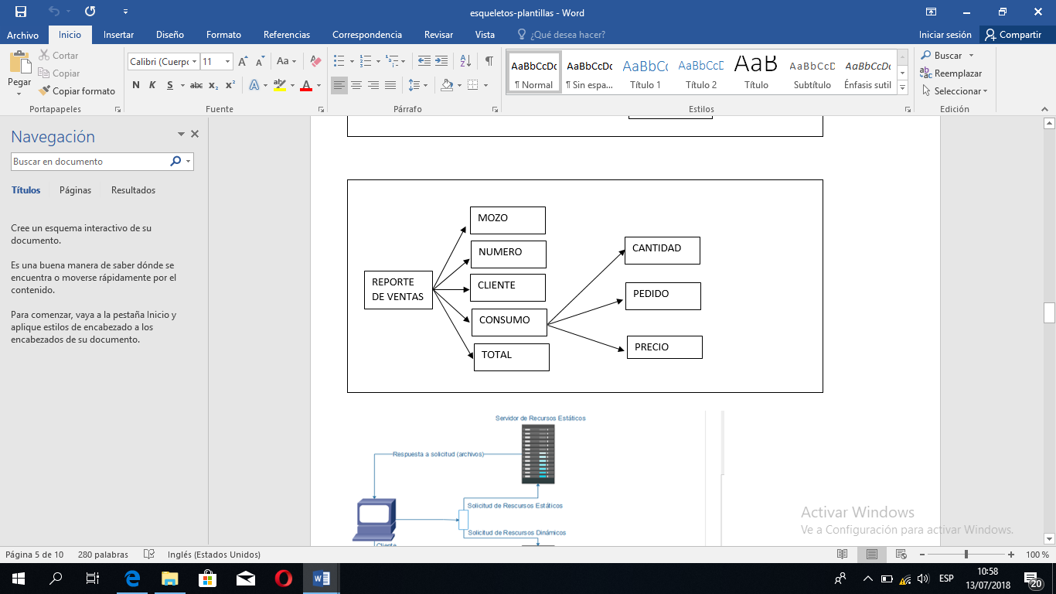Para el reporte de ventas se obtuvo el árbol de datos mostrado en la figura N°60.

**Figura N° 61: Árbol de datos de Reporte de Ventas**

Fuente: Gerencia De Restaurante, Cevicheria Y Picantería El Peñón E.I.R.L.

Elaboración: Propia

El reporte de ventas está compuesto por el mozo (Nombre), numero (N° de comprobante), cliente, consumo, cantidad, pedido, precio (Precio unitario), total (Monto total del consumo del cliente).

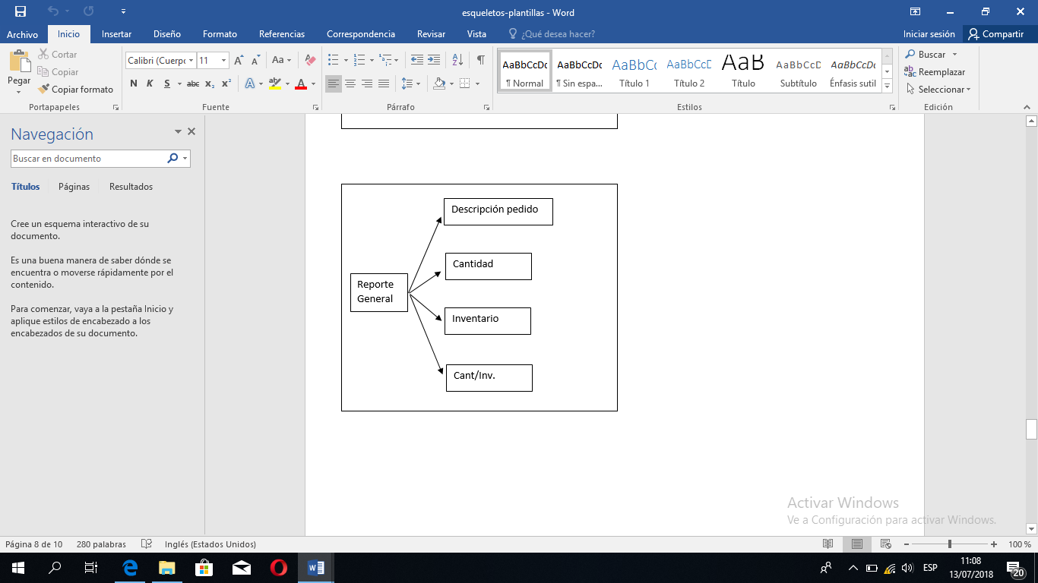Para el reporte general se obtuvo el árbol de datos mostrado en la figura N°61.

**Figura N° 62: Árbol de datos de Reporte General**

Fuente: Gerencia De Restaurante, Cevicheria Y Picantería El Peñón E.I.R.L.

Elaboración: Propia

El reporte general está compuesto por descripción de pedido (Detalles del pedido), cantidad (N° de productos), inventario (Productos disponibles), Cant/Inv. (Cantidad de productos disponibles).

Para el reporte por empleado se obtuvo el árbol de datos mostrado en la figura N°62.

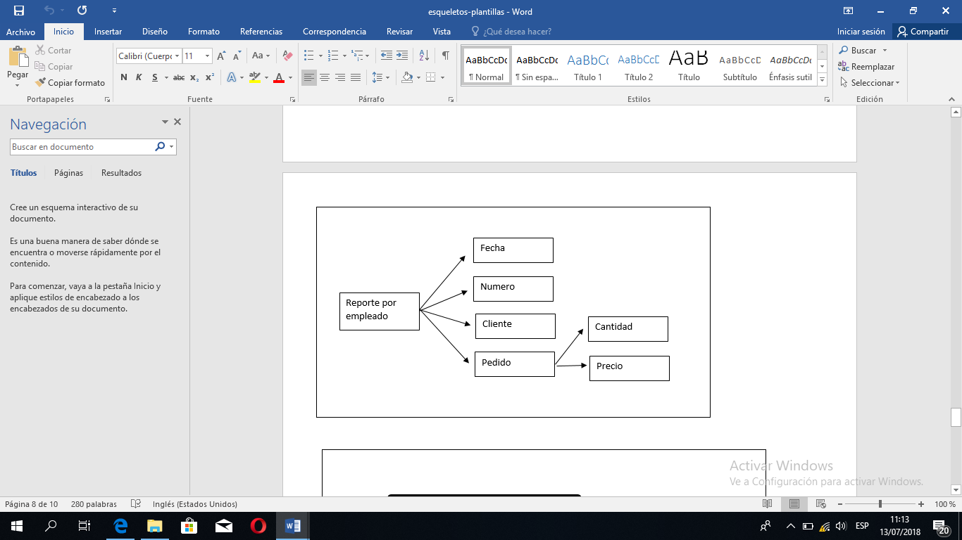

**Figura N° 63: Árbol de datos de Reporte por Empleado**

Fuente: Gerencia De Restaurante, Cevicheria Y Picantería El Peñón E.I.R.L.

Elaboración: Propia

El reporte por empleado contiene cada una de los pedidos registrados por el mozo, cada pedido tiene fecha (fecha de realización del pedido), número (identificador del pedido), cliente (identificador del cliente), pedidos (pedidos pagados) cantidad, precio. Para la administración de las demás funcionalidades, como por ejemplo las de crear, eliminar o editar algún registro se empleó la aplicación admin.

### DISEÑO DE LA APLICACIÓN WEB

La etapa de diseño de la aplicación web, comprende el diseño de la interfaz de usuario y el diseño arquitectónico de la aplicación web se basó en NibbleFrame, el cual también se empleará en el desarrollo de la misma.

#### Diseño de la interfaz de usuario.

El diseño de la interfaz de usuario de la aplicación web, se encuentra enmarcadas por los arboles de datos anteriormente definidos.

El diseño base de la aplicación web se realizó en escritorio, para el modo escritorio se realizó el diseño base mostrado en la figura N°63.

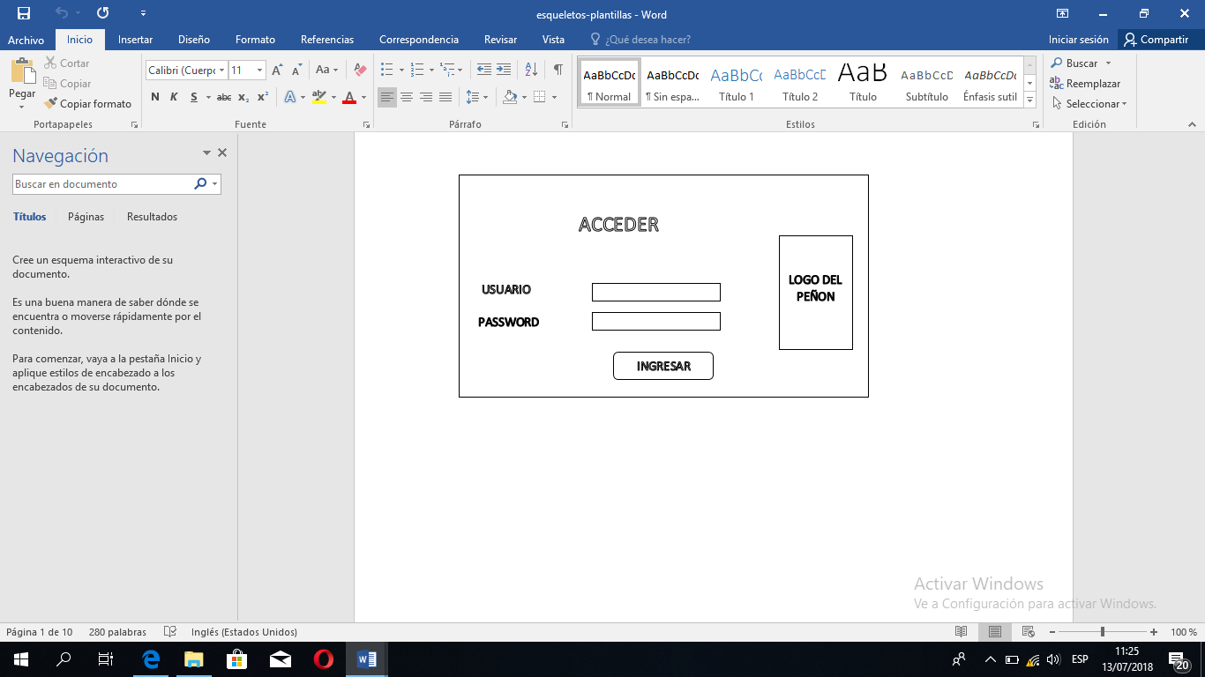

**Figura N° 64: Diseño de Interfaz de Validación de Usuario**

Fuente: Gerencia De Restaurante, Cevicheria Y Picantería El Peñón E.I.R.L.

Elaboración: Propia

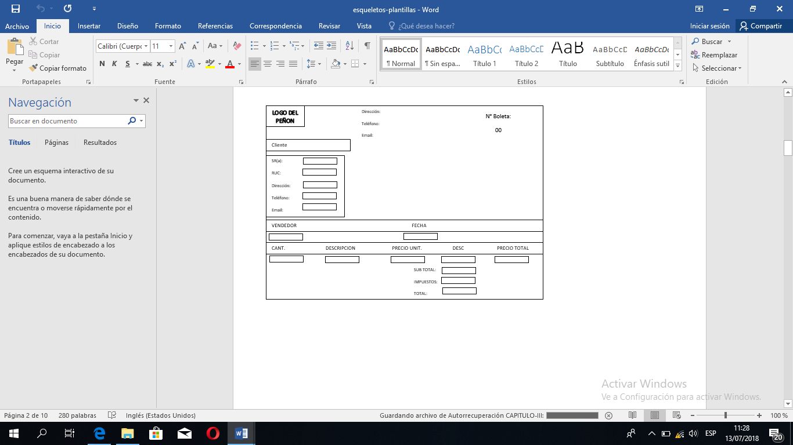En cuanto al diseño de interfaz de registro de proveedor, el cual emplea el árbol de datos de registro de proveedor, se muestra en su versión para escritorio, en la figura N°64.

**Figura N° 65: Diseño de Interfaz de Registro de Proveedor**

Fuente: Gerencia De Restaurante, Cevicheria Y Picantería El Peñón E.I.R.L.

Elaboración: Propia

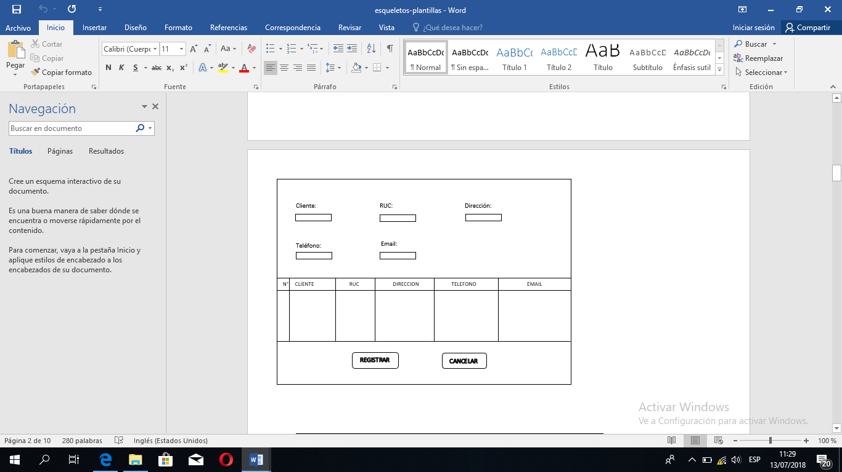En cuanto al diseño de interfaz de registro de cliente, el cual emplea el árbol de datos de registro de cliente, se muestra en su versión para escritorio, en la figura N°65.

**Figura N° 66: Diseño de Interfaz de Registro de Cliente**

Fuente: Gerencia De Restaurante, Cevicheria Y Picantería El Peñón E.I.R.L.

Elaboración: Propia

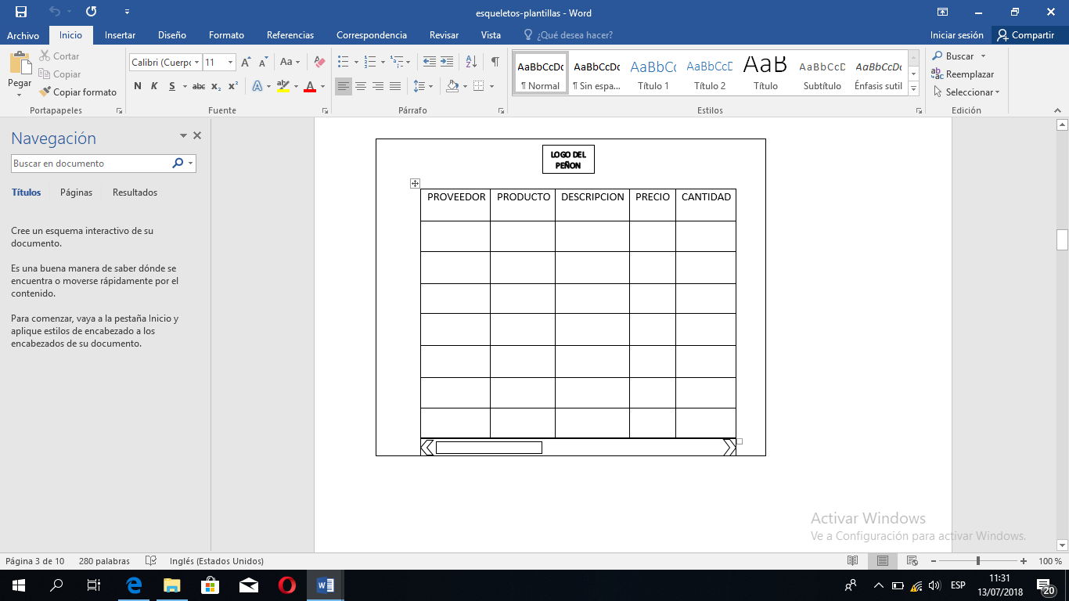En cuanto al diseño de interfaz de almacén, el cual emplea el árbol de datos de almacén, se muestra en su versión para escritorio, en la figura N°66.

**Figura N° 67: Diseño de Interfaz del Almacén**

Fuente: Gerencia De Restaurante, Cevicheria Y Picantería El Peñón E.I.R.L.

Elaboración: Propia

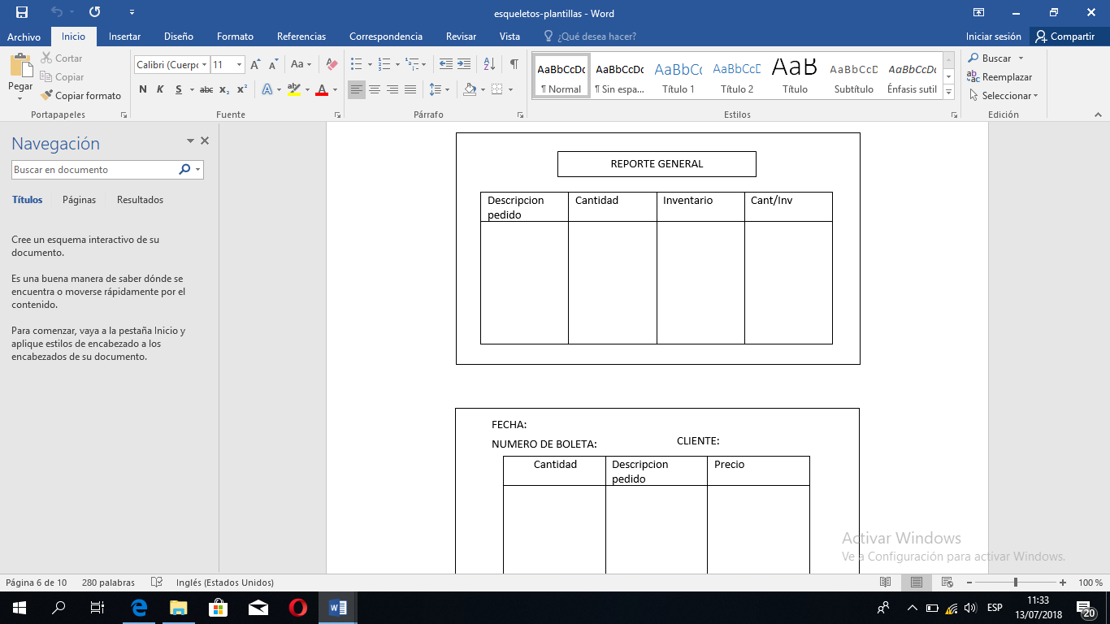En cuanto al diseño de interfaz de reporte general, el cual emplea el árbol de datos de reporte general, se muestra en su versión para escritorio, en la figura N°67.

**Figura N° 68: Diseño de Interfaz de Reporte General**

Fuente: Gerencia De Restaurante, Cevicheria Y Picantería El Peñón E.I.R.L.

Elaboración: Propia

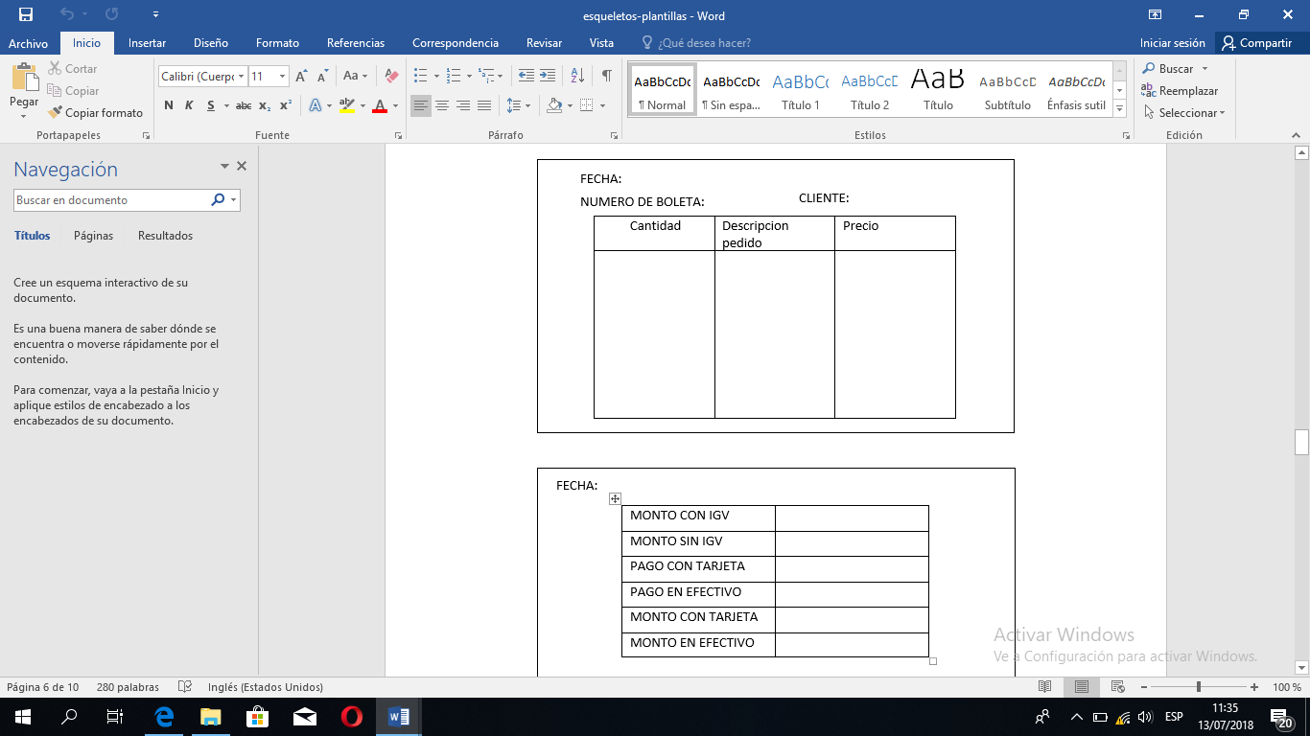En cuanto al diseño de interfaz de reporte de empleado, el cual emplea el árbol de datos de reporte de empleado, se muestra en su versión para escritorio, en la figura N°68.

**Figura N° 69: Diseño de Interfaz de Reporte de Empleado**

Fuente: Gerencia De Restaurante, Cevicheria Y Picantería El Peñón E.I.R.L.

Elaboración: Propia

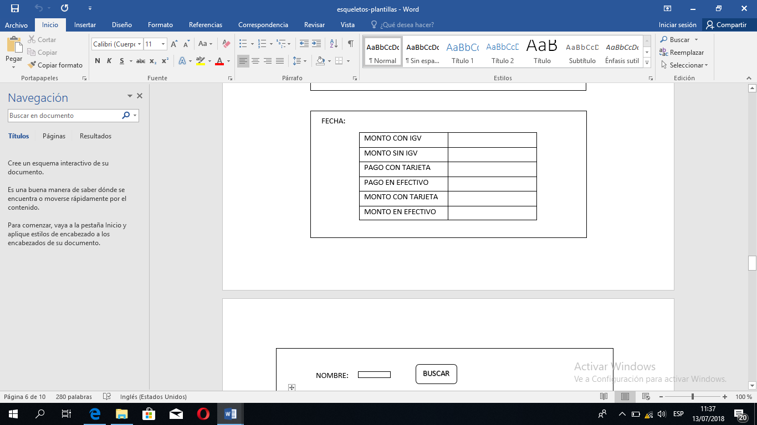En cuanto al diseño de interfaz de reporte de empleado, el cual emplea el árbol de datos de pago por pedidos diarios, se muestra en su versión para escritorio, en la figura N°69.

**Figura N° 70: Diseño de Interfaz de Pago por Pedidos Diarios**

Fuente: Gerencia De Restaurante, Cevicheria Y Picantería El Peñón E.I.R.L.

Elaboración: Propia

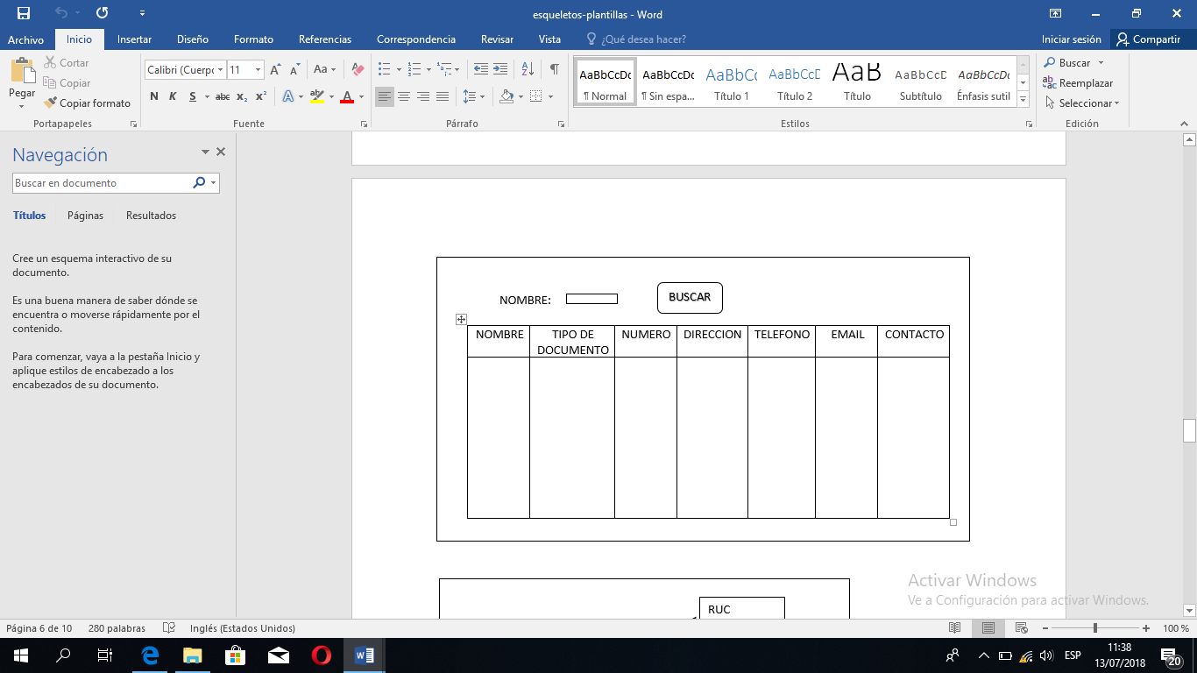En cuanto al diseño de interfaz de reporte de ventas, el cual emplea el árbol de datos de reporte de ventas, se muestra en su versión para escritorio, en la figura N°70.

**Figura N° 71: Diseño de Interfaz de Reporte de Ventas**

Fuente: Gerencia De Restaurante, Cevicheria Y Picantería El Peñón E.I.R.L.

Elaboración: Propia

#### Diseño estético

Bootstrap es un kit de herramientas de código abierto para desarrollar con HTML, CSS y JS.

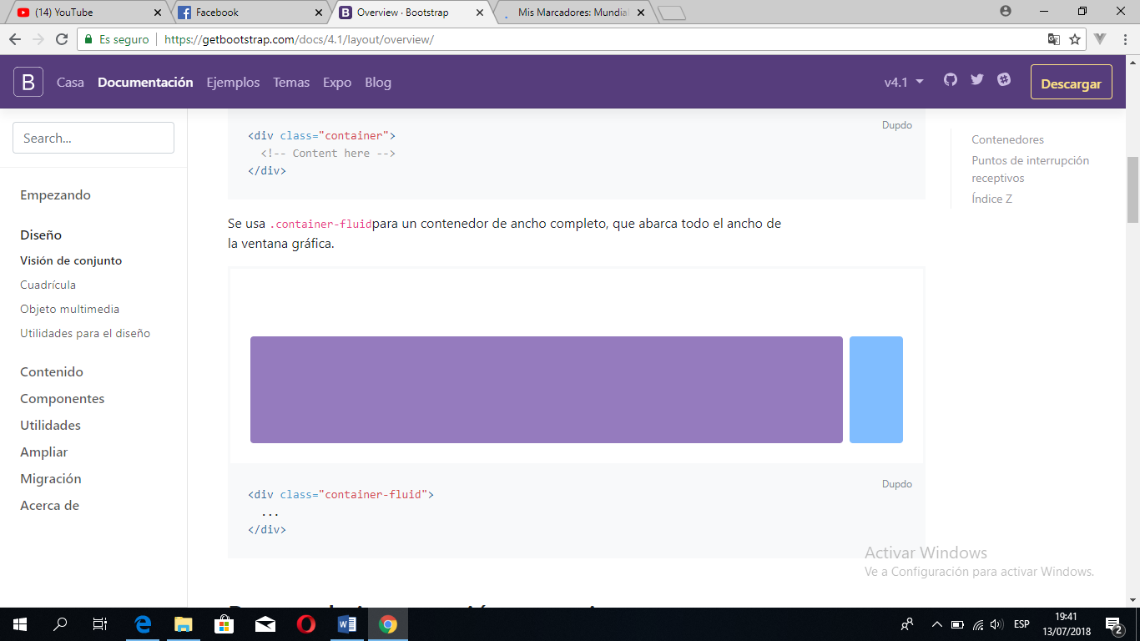Esta es la forma más básica de Bootstrap: archivos pre recompilados para el uso inmediato en casi cualquier proyecto web. Proporcionamos CSS compilados y JS (bootstrap. \*), así como CSS y JS (bootstrap. Min. \*) compilados y reducidos. (Bootstrap, 2018)

**Figura N° 72: Contenedores**

Fuente: Bootstrap

Se usa .container-fluid para un contenedor de ancho completo, que abarca todo el ancho de la ventana gráfica.

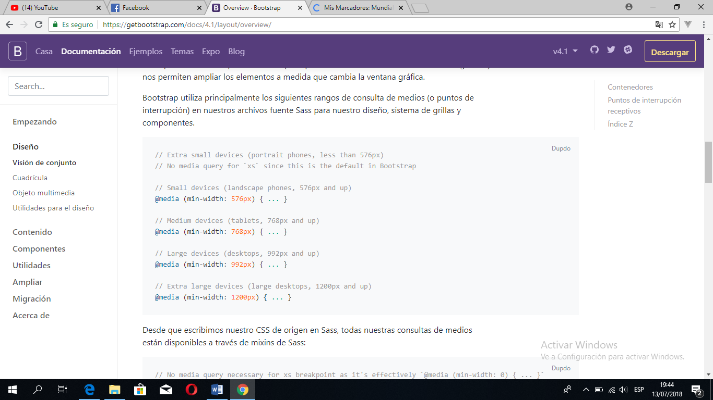

**Figura N° 73: Puntos de interrupción receptivos**

Fuente: Bootstrap

Bootstrap utiliza principalmente los siguientes rangos de consulta de medios (o puntos de interrupción) en nuestros archivos fuente Sass para nuestro diseño, sistema de grillas y componentes. (Bootstrap, 2018)

#### Diseño arquitectónico

##### Arquitectura de contenido

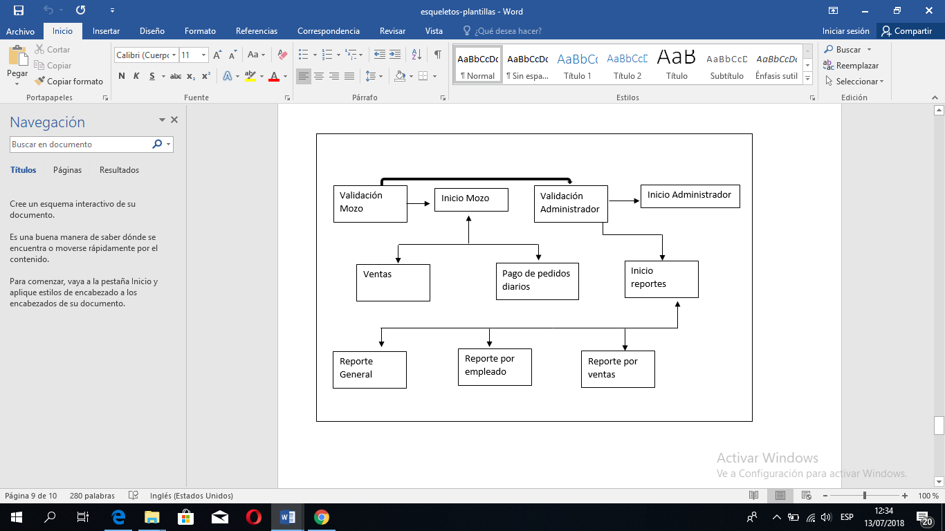La arquitectura del contenido de la aplicación web se desarrolló en base al uso de plantillas, técnica bastante empleada por PHP, dicha arquitectura se muestra en la figura N°73.

**Figura N° 74: Arquitectura del contenido de la aplicación web**

Fuente: Gerencia De Restaurante, Cevicheria Y Picantería El Peñón E.I.R.L.

Elaboración: Propia

La arquitectura del contenido (mostrado en la figura N°73.) de la aplicación web cuenta con la validación del mozo, con ello da inicio mozo, ventas, pago de pedidos diarios, y la validación del administrador, da inicio al reporte, reporte general, reporte por empleado y reporte por ventas.

##### Arquitectura de la aplicación web

La arquitectura de la aplicación web empleada para el presente trabajo está basada en la programación secuencial, la arquitectura de la aplicación se puede observar en la figura N°74.

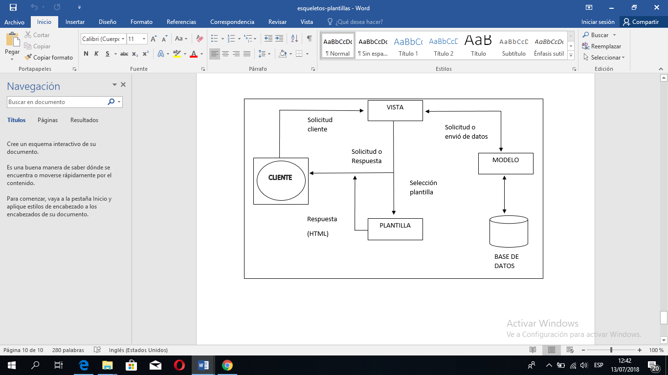

**Figura N° 75: Arquitectura de la aplicación web**

Fuente: Documentación PHP

Elaboración: Propia

##### Arquitectura del servidor

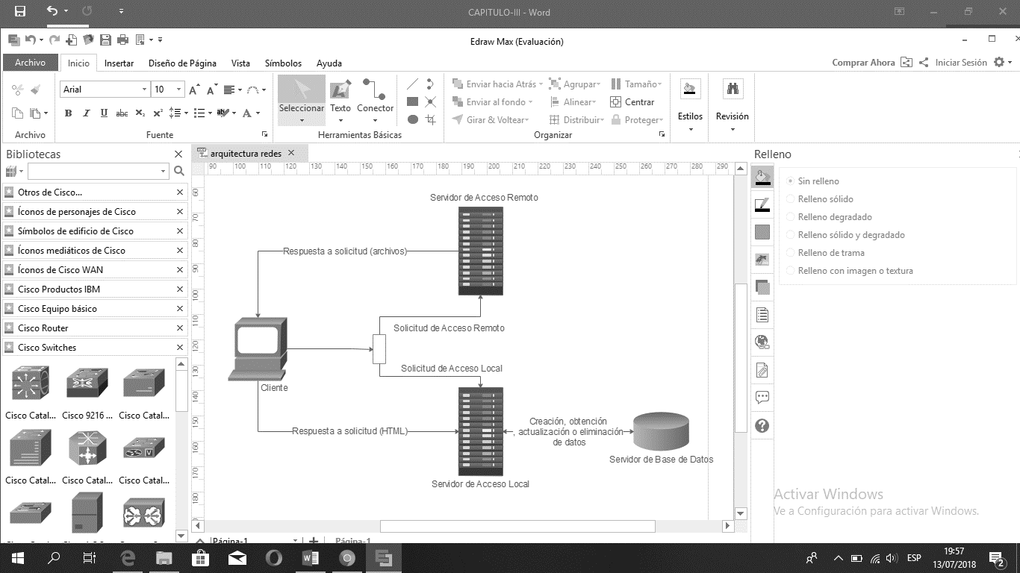La arquitectura del servidor para la aplicación web se encuentra en base a las buenas prácticas de implementación de aplicaciones web, expresadas en la documentación de PHP y del servidor Apache, dicha arquitectura es mostrada en la figura N°75.

**Figura N° 76: Arquitectura del servidor**

Fuente: Documentación PHP y Apache

Elaboración: Propia

### IMPLEMENTACIÓN DE LA APLICACIÓN WEB

#### Proyecto de desarrollo de la aplicación web

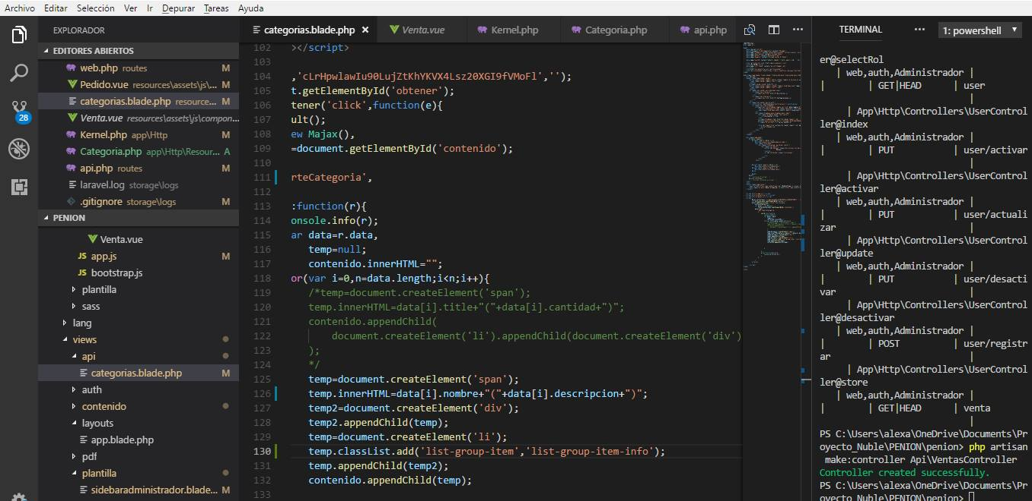El desarrollo de la aplicación web se llevó se basa en la guía de desarrollo de aplicaciones web de PHP, el cual podemos observar en la figura N° 76.

**Figura N° 77: Proyecto de desarrollo de la aplicación**

Fuente: Propia

Elaboración: Propia

En la figura N°76 se muestra el proyecto de desarrollo en el cual se muestran los archivos de PHP para ser empleadas en las distintas (URLS) para satisfacer los requerimientos.

#### Implementación del servidor de base de datos.

El servidor de base de datos elegido para este proyecto fue el servidor MySQL, administrado mediante la aplicación phpMyAdmin, se puede visualizar en la figura N°77.

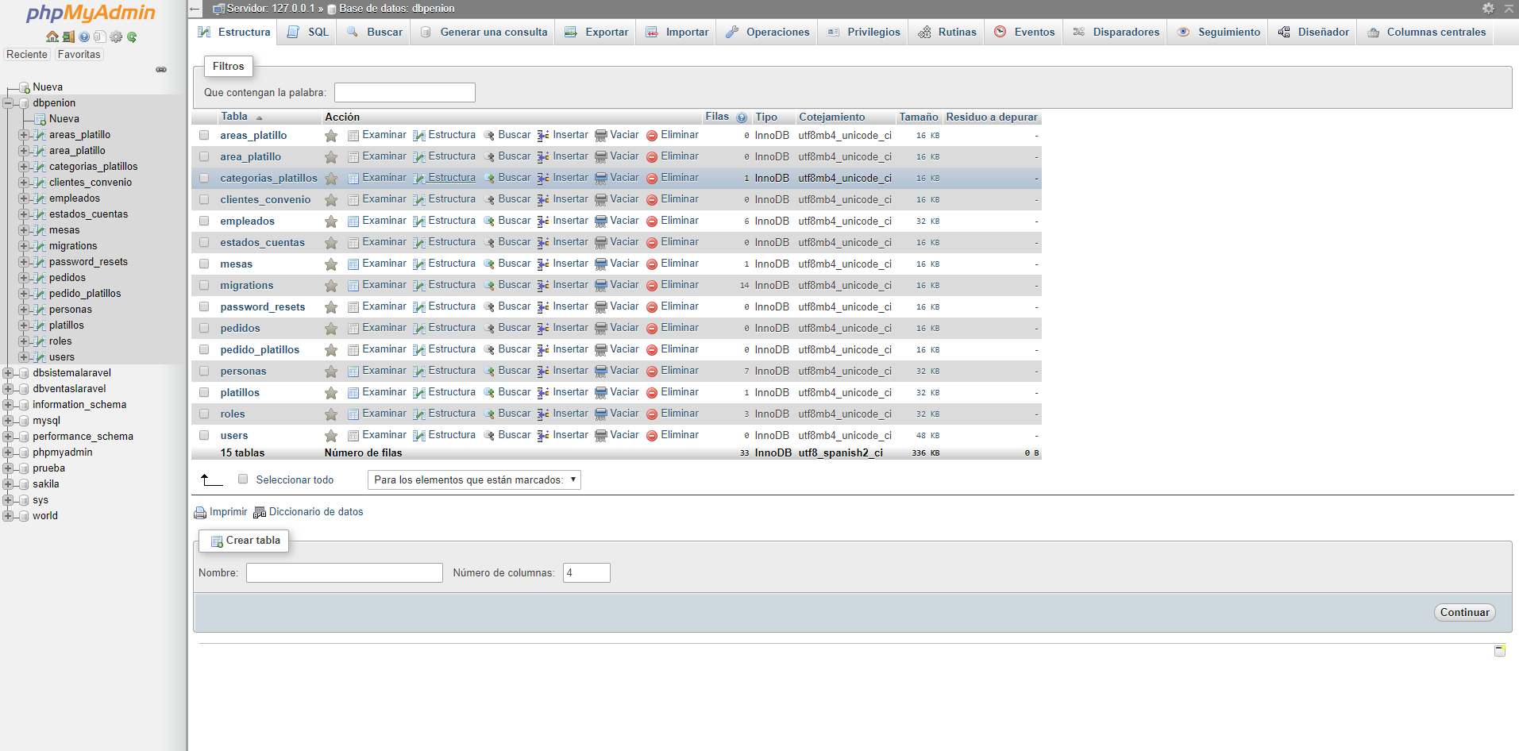

**Figura N° 78: Captura de pantalla del servidor de base de datos implementado**

Fuente: Propia

Elaboración: Propia

En la figura N°77 se muestra la creación correcta de las tablas, los cuales fueron creados por phpMyAdmin con los registros mostrados para su prueba.

#### Implementación del servidor de acceso remoto

Mediante la comunicación de red las peticiones del mozo ya sean platillos, bebidas y solicitud de emisión de comprobante se pueden conectar con la red de una posición remota, en este caso la caja.

#### Implementación del servidor de acceso local

El servidor de acceso local se implementó con el servidor web apache, mediante la empaquetación WAMP (Windows, Apache, Mysql y PHP). La captura de pantalla de la implementación de dicho servidor se puede observar en la figura N°78.

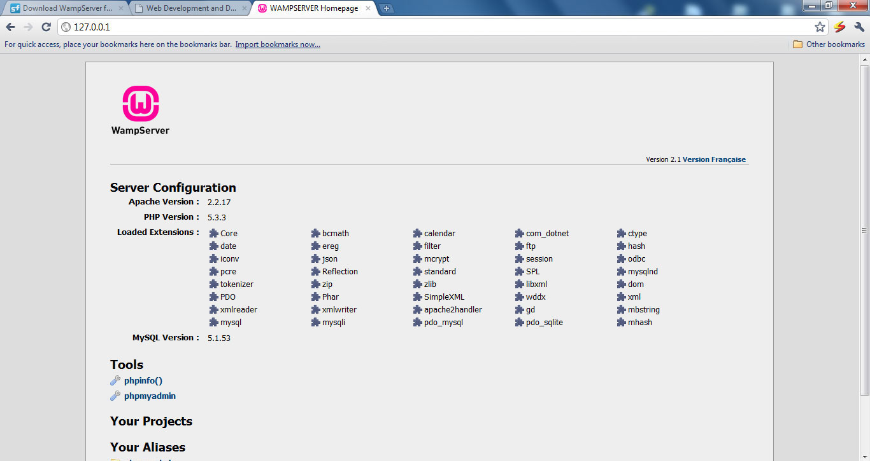Fuente: Propia

**Figura N° 79: Captura de pantalla del servidor de acceso local**

Elaboración: Propia

La figura N°78 muestra la implementación del servidor de acceso local que esta implementado y configurado para el acceso únicamente local, es decir no se puede acceder desde internet, únicamente desde la misma red local, este será gestionado por el administrador.

#### Pruebas de la aplicación web.

Las pruebas de la aplicación web de gestión de ventas y almacén se llevaron a cabo mediante la realización de pruebas unitarias de manera automáticas por un periodo de 30 días en el cual se verifico el cumplimiento de cada uno de los requisitos funcionales y no funcionales para determinar el análisis de resultados y la mejora indiscutible del sistema debido a automatizaciones.

#### C:\Users\Angel Pozzo\Downloads\37012098_1550165888421046_981265577479766016_n.pngAplicación web implementada.

**Figura N° 80: Interfaz de Registro de Proveedores**

Fuente: Propia

Elaboración: Propia

Como se puede visualizar en la figura N°79, el registro de proveedores luego de haber rellenado el formulario con el nombre de la empresa del proveedor, el tipo de documento, número telefónico, dirección de la empresa proveedora, email y el contacto proveniente de la empresa con el cual nos comunicaremos para el movimiento del servicio o producto.

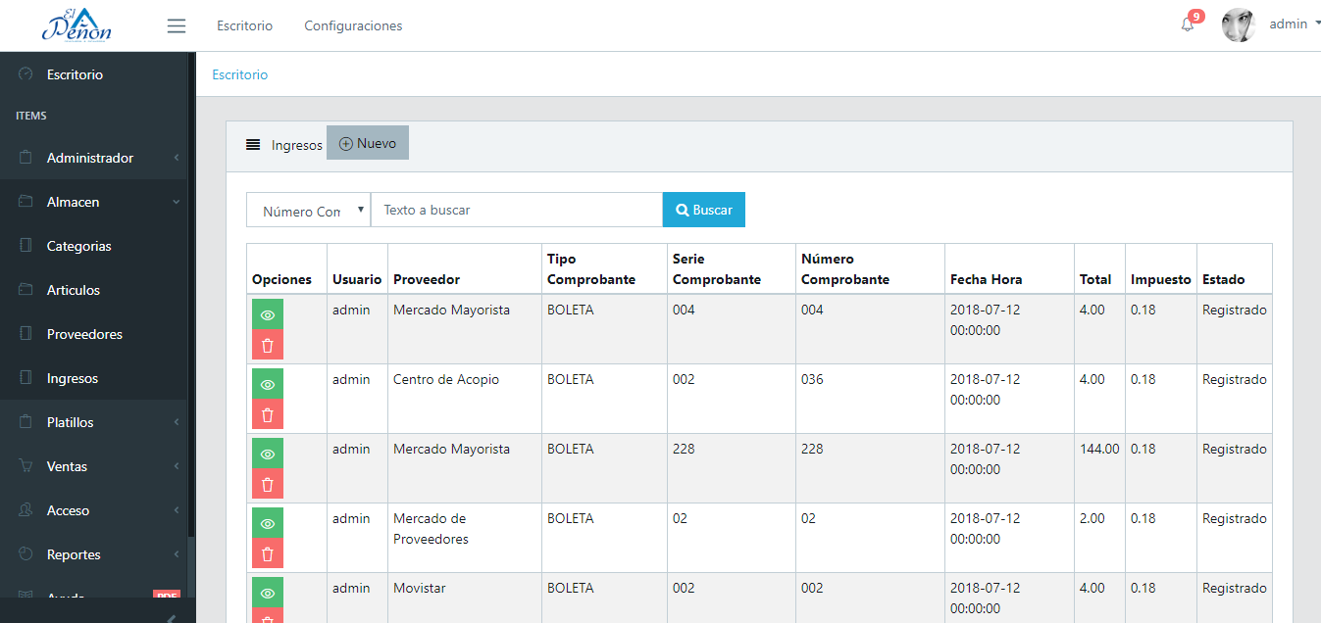

**Figura N° 81: Interfaz de Registro de Ingresos**

Fuente: Propia

Elaboración: Propia

Como se puede observar en la figura N°80, el registro de ingresos en la aplicación web implementada se puede acceder muestra el formulario de registro de ingresos, dicho formulario requiere del ingreso de los productos a ingresar al inventario del Restaurante, Cevicheria y Picantería El Peñón.

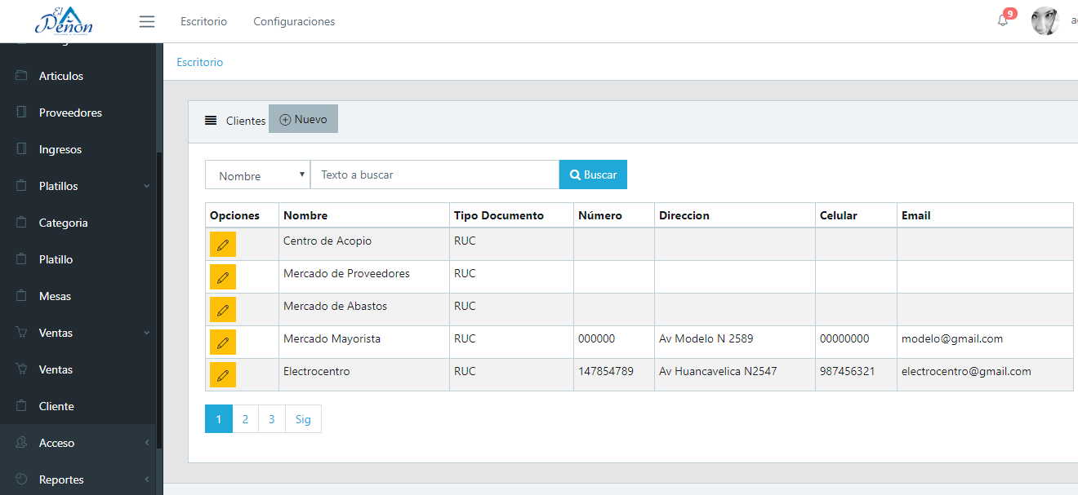

**Figura N° 82: Interfaz de Registro de Clientes**

Fuente: Propia

Elaboración: Propia

Como se puede contemplar en la figura N°81, en el registro de clientes se puede apreciar que el formulario conto con el nombre del cliente, el tipo de documento, numero, dirección, celular y email estos mismos servirán para el rellenado del comprobante de pago que desea el cliente, siendo de esta forma un proceso más dinámico y eficaz teniendo un registro de clientes.

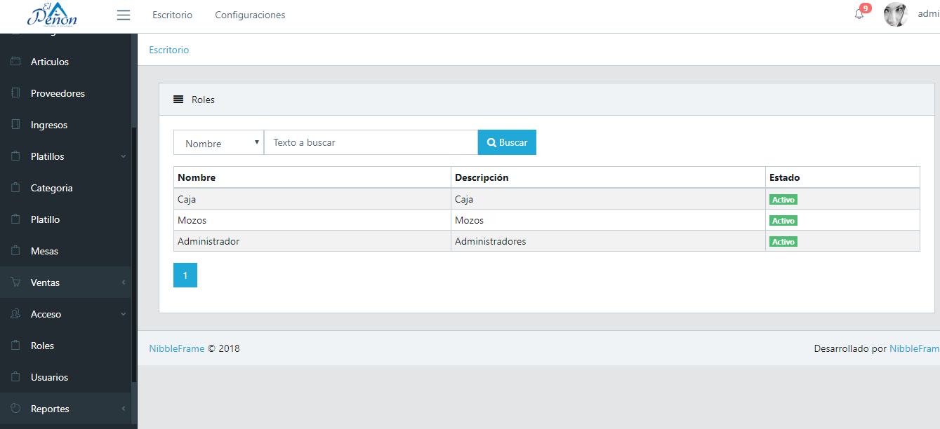Fuente: Propia

**Figura N° 83: Interfaz de roles**

Elaboración: Propia

Como se puede apreciar en la Figura N°82, la interfaz de roles nos va dar a conocer el estado de la caja, mozo y administrador, estos son los únicos actores que podrán logearse y obtener tablas específicas para cada rol y optimizar así mayores recursos.

### PROCESO DE TOMA DE DECISIONES POST IMPLEMENTACIÓN

Con la implementación de la aplicación web de registro de ventas se modificó el funcionamiento del proceso de gestión de ventas, dichos cambios se dieron en los procesos de su subnivel, es decir el proceso de gestión de consumo y el proceso de gestión de caja los cuales, tras la implementación de la aplicación web de registro de ventas, modificó su respectivo diagrama de proceso.

El diagrama del proceso de gestión de consumo tras la implementación de la aplicación web de registro de ventas se puede observar en la figura Nº 83.

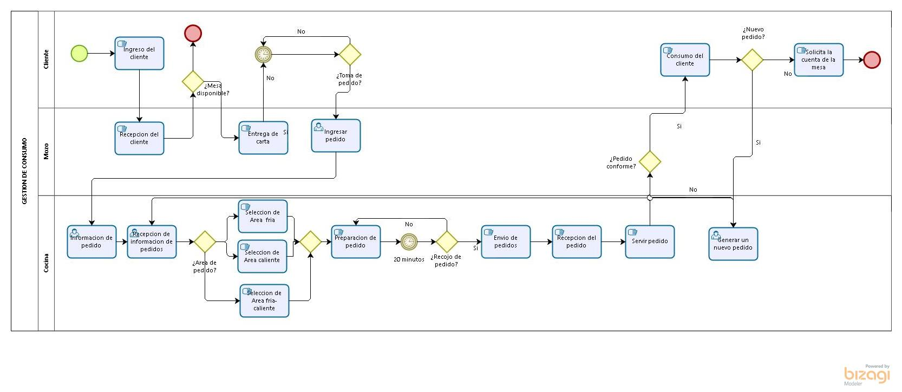

**Figura N° 84: Diagrama de Gestión de consumo implementado**

Fuente: Gerencia De Restaurante, Cevicheria Y Picantería El Peñón E.I.R.L.

Elaboración: Propia

Con la implementación de este nuevo diagrama de Gestión de Consumo se muestra un menor uso de actividades que generaban un cuello de botella en la organización de los procesos del restaurante, cevicheria y picantería El Peñón, desarrollando así un sistema que no se ajustaba a los requerimientos de satisfacción del cliente. Luego de su implementación se mostró un mayor uso de tiempo eficiente en cada una de las actividades y por ende un menor costo para los procesos que llegaron a satisfacer los requerimientos de los clientes en una mayor proporción.

En cuanto al diagrama del proceso de gestión de caja, tras la implementación de la aplicación web de registro de ventas, se puede apreciar en la figura Nº 84.

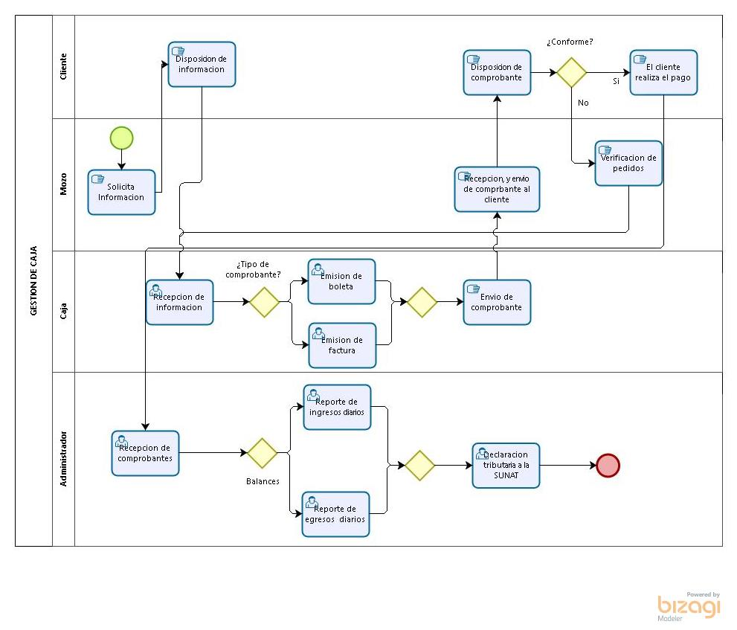

**Figura N° 85: Diagrama de Gestión de caja implementado**

Fuente: Gerencia De Restaurante, Cevicheria Y Picantería El Peñón E.I.R.L.

Elaboración: Propia

En el diagrama de implementación de gestión de caja nos da a conocer el uso de menos actividades, lo que ha generado una mejora continua en el proceso de gestión de caja ya que este ha permitido que le cliente pueda pagar su consumo de una manera más eficiente y con un menor uso de tiempo, a la vez que para la empresa genera mayor productividad tener el registro de sus cliente y obtener sus ingresos y egresos continuamente a través del login del administrador, evitando así el uso de mayores recursos y el tiempo que se emplearía en ellos.

En el Capítulo II se pudo modelar las actividades de la formulación, análisis y diseño, siendo complementado con la técnica de implementación de aplicaciones de PHP, que se basa en metodologías agiles y buenas prácticas para una rápida implementación, realizando además modificaciones en el proceso de gestión de ventas con la implementación de la aplicación web; con lo cual se tuvo los resultados esperados por la investigación.

# CAPITULO III

# ANÁLISIS DE RESULTADOS

En el presente Capítulo se analizan los resultados obtenidos tras la implementación de la aplicación web de registro de ventas, también la prueba de hipótesis del presente trabajo de investigación, es decir, ver si la implementación de una aplicación web de registro de ventas influye positivamente en el control del proceso de gestión de ventas y sus respectivos costos del restaurante, cevicheria y picantería “EL PEÑON”.

### RESULTADOS DE LA INVESTIGACIÓN

Tras la implementación de la aplicación web de registro de ventas, mediante la ingeniería web, técnica de implementación de aplicaciones web en PHP y el empleo de otras herramientas tecnológicas se obtuvo los siguientes resultados.

* Satisfacción del Administrador, así como de los empleados del restaurante, cevicheria y picantería “EL PEÑON”, puesto que tienen a disposición información confiable y completa de las ventas realizadas por día del proceso de gestión de ventas.
* Tras implementar la aplicación web de registro de ventas, se obtuvo un adecuado acceso a los datos generando satisfacción en los empleados debido a que se redujo casi a cero los errores en el registro de pedidos y elaboración de reportes.
* Tras la implementación, la accesibilidad a los datos de ingresos y egresos generados por día se incrementó.
* Se redujo la fragmentación de los datos de pedidos y de registro de ventas, concentrándolos en una sola base de datos.
* Se uniformizó la estructura de los reportes, con lo cual se redujo el tiempo de análisis de los datos.
* Reducción del tiempo de ejecución del proceso de gestión de ventas (ver tabla N°8).

**Tabla N° 9: Tiempos de ejecución del proceso de gestión de ventas luego de la implementación (en minutos)**

|  |  |  |
| --- | --- | --- |
| **Nro.** | **Mañana** | **Tarde** |
| **1** | 23.9 | 18.5 |
| **2** | 17.1 | 16.1 |
| **3** | 24.5 | 27.2 |
| **4** | 28.6 | 26.0 |
| **5** | 13.3 | 21.8 |
| **6** | 15.9 | 23.1 |
| **7** | 19.6 | 19.6 |
| **8** | 23.9 | 24.4 |
| **9** | 22.9 | 30.1 |
| **10** | 18.2 | 24.1 |
| **11** | 21.9 | 13.6 |
| **12** | 23.3 | 25.8 |
| **13** | 13.5 | 24.0 |
| **14** | 16.1 | 16.8 |
| **15** | 16.9 | 13.3 |
| **16** | 17.4 | 19.5 |
| **17** | 23.0 | 18.5 |
| **18** | 18.7 | 16.0 |
| **19** | 23.9 | 15.7 |
| **20** | 15.3 | 14.0 |
| **21** | 22.4 | 24.0 |
| **22** | 21.1 | 18.8 |
| **23** | 16.7 | 20.2 |
| **24** | 14.7 | 17.5 |
| **25** | 21.8 | 27.1 |
| **26** | 27.0 | 19.0 |
| **27** | 23.2 | 25.8 |
| **28** | 20.2 | 19.5 |
| **29** | 28.3 | 22.0 |
| **30** | 19.0 | 24.8 |

Fuente: Gerencia De Restaurante, Cevicheria Y Picantería El Peñón E.I.R.L.

Elaboración: Propia

Como se puede obtener de la tabla N°8, la media de tiempo del proceso de gestión de ventas se redujo, el cual tenía un valor de 61.106 (ver Tabla N°1) minutos antes de la implementación y tras la implementación paso a tener un valor de 20.651 minutos.

* Se redujo el tiempo de ejecución del proceso de gestión de consumo (ver tabla N°9).

**Tabla N° 10: Tiempos de ejecución del proceso de gestión de consumo luego de la implementación (en minutos)**

|  |  |  |
| --- | --- | --- |
| **Nro.** | **Mañana** | **Tarde** |
| **1** | 17.3 | 12.3 |
| **2** | 10.2 | 9.5 |
| **3** | 16.4 | 19.5 |
| **4** | 21.9 | 21.7 |
| **5** | 10.6 | 18.3 |
| **6** | 11.3 | 15.5 |
| **7** | 15.1 | 12.7 |
| **8** | 19.0 | 18.6 |
| **9** | 17.7 | 23.6 |
| **10** | 14.0 | 20.6 |
| **11** | 17.5 | 11.6 |
| **12** | 18.9 | 21.5 |
| **13** | 11.4 | 18.8 |
| **14** | 10.2 | 9.8 |
| **15** | 12.7 | 7.6 |
| **16** | 14.4 | 14.3 |
| **17** | 19.7 | 13.6 |
| **18** | 10.2 | 9.8 |
| **19** | 19.6 | 11.0 |
| **20** | 9.1 | 6.6 |
| **21** | 13.7 | 15.7 |
| **22** | 12.8 | 11.9 |
| **23** | 14.1 | 17.6 |
| **24** | 11.7 | 14.5 |
| **25** | 16.6 | 23.6 |
| **26** | 19.5 | 12.4 |
| **27** | 18.7 | 21.5 |
| **28** | 17.8 | 16.5 |
| **29** | 21.4 | 16.4 |
| **30** | 11.9 | 18.1 |

Fuente: Gerencia De Restaurante, Cevicheria Y Picantería El Peñón E.I.R.L.

Elaboración: Propia

De los datos brindados en la tabla N°8, se puede concluir que la media de tiempo del proceso de gestión de consumo se redujo, el cual tenía un valor de 27.078 (ver Tabla N°2) minutos antes de la implementación y tras la implementación paso a tener un valor de 15.344 minutos.

* Se redujo el tiempo de ejecución del proceso de gestión de caja (ver tabla N°10).

**Tabla N° 11: Tiempos de ejecución del proceso de gestión de caja luego de la implementación (en minutos)**

|  |  |  |
| --- | --- | --- |
| **Nro.** | **Mañana** | **Tarde** |
| **1** | 6.6 | 6.3 |
| **2** | 6.9 | 6.6 |
| **3** | 8.1 | 7.8 |
| **4** | 6.6 | 4.3 |
| **5** | 2.7 | 3.4 |
| **6** | 4.6 | 7.6 |
| **7** | 4.5 | 6.9 |
| **8** | 4.9 | 5.8 |
| **9** | 5.2 | 6.5 |
| **10** | 4.2 | 3.4 |
| **11** | 4.4 | 2.0 |
| **12** | 4.4 | 4.3 |
| **13** | 2.2 | 5.2 |
| **14** | 5.9 | 7.0 |
| **15** | 4.2 | 5.7 |
| **16** | 2.9 | 5.3 |
| **17** | 3.3 | 5.0 |
| **18** | 8.4 | 6.3 |
| **19** | 4.3 | 4.7 |
| **20** | 6.3 | 7.5 |
| **21** | 8.6 | 8.3 |
| **22** | 8.2 | 7.0 |
| **23** | 2.6 | 2.6 |
| **24** | 3.0 | 3.0 |
| **25** | 5.2 | 3.5 |
| **26** | 7.5 | 6.6 |
| **27** | 4.5 | 4.2 |
| **28** | 2.4 | 3.0 |
| **29** | 6.8 | 5.6 |
| **30** | 7.1 | 6.7 |

Fuente: Gerencia De Restaurante, Cevicheria Y Picantería El Peñón E.I.R.L.

Elaboración: Propia

La tabla N°8 nos señala las nuevas medias del proceso de gestión de caja, dado esto, se puede concluir que la media de tiempo del proceso de gestión de consumo se redujo, el cual tenía un valor de 34.028 (ver Tabla N°3) minutos antes de la implementación y tras la implementación paso a tener un valor de 5.306 minutos.

* Se redujo los costos de ejecución del proceso de gestión de ventas (ver tabla N°11).

**Tabla N° 12: Costos de ejecución del proceso de gestión de ventas luego de la implementación (en soles)**

|  |  |  |
| --- | --- | --- |
| **Nombre** | **Costo fijo total Mañana** | **Costo fijo total Tarde** |
| **Disposición de carta al cliente** | 23.7 | 19 |
| **El cliente ingresa** | 0 | 0 |
| **El cliente elige una mesa** | 0 | 0 |
| **Recepción del cliente** | 5 | 5.34 |
| **Registra pedido** | 41.6 | 47.3 |
| **Entrega de pedido a cocina** | 18.2 | 18.56 |
| **Distribución de pedido por área** | 15.12 | 16.34 |
| **Preparación de pedido** | 90.45 | 91.04 |
| **Selección de Área Fría** | 12.93 | 12.98 |
| **Envio de pedidos al cliente** | 21.4 | 21.51 |
| **Recepción de pedidos** | 17.5 | 17.56 |
| **Selección de Área Caliente** | 19.52 | 20.02 |
| **Selección de Área Fría-Caliente** | 9.41 | 9.78 |
| **Generar un nuevo pedido** | 20.5 | 21.2 |
| **Consumo del cliente** | 0 | 0 |
| **Recepción del pedido** | 18.5 | 19.04 |
| **Solicita la cuenta de la mesa** | 2.91 | 3.18 |
| **Entrega del pedido** | 15.4 | 15.48 |
| **Solicitar información** | 0 | 0 |
| **Emisión de Boleta** | 10.57 | 10.82 |
| **El cliente realiza el pago** | 0.15 | 0.74 |
| **Emisión de Factura** | 6.48 | 7.23 |
| **Disposición del comprobante** | 0 | 0 |
| **Recepción de información** | 0 | 0 |
| **Envio de comprobante** | 2.8 | 3.13 |
| **Recepción. y envio de comprobante al cliente** | 0 | 0 |
| **Disposición de información** | 24.4 | 24.34 |
| **Verificación de pedidos** | 17.44 | 18.03 |
| **Recepción de comprobantes de pago** | 6.53 | 6.87 |
| **Reporte de egresos diarios** | 4 | 4.11 |
| **Declaración tributaria a la SUNAT** | 12.58 | 12.97 |
| **Reporte de ingresos diarios** | 3.15 | 3.28 |
| **Envio de comprobantes de pagos** | 7.96 | 8.1 |
| **GESTIÓN DE VENTAS** | 428.2 | 437.95 |

Fuente: Gerencia De Restaurante, Cevicheria Y Picantería El Peñón E.I.R.L.

Elaboración: Propia

Podemos observar en la tabla N°11 las nuevas medias del costo del proceso de gestión de ventas, por esto, se puede concluir que la media de costos del proceso de gestión de consumo se redujo, el cual tenía un valor de 815.695 (ver Tabla N°4) soles antes de la implementación y tras la implementación paso a tener un valor de 433.075 soles.

* Se redujo los costos de ejecución del proceso de gestión de consumo (ver tabla N°12).

**Tabla N° 13: Costos de ejecución del proceso de gestión de consumo luego de la implementación (en soles)**

|  |  |  |
| --- | --- | --- |
| **Nombre** | **Costo fijo total Mañana** | **Costo fijo total Tarde** |
| **Disposición de carta al cliente** | 23.7 | 19 |
| **El cliente ingresa** | 0 | 0 |
| **El cliente elige una mesa** | 0 | 0 |
| **Recepción del cliente** | 5 | 5.34 |
| **Registra pedido** | 41.6 | 47.3 |
| **Entrega de pedido a cocina** | 18.2 | 18.56 |
| **Distribución de pedido por área** | 15.12 | 16.34 |
| **Preparación de pedido** | 90.45 | 91.04 |
| **Selección de Área Fría** | 12.93 | 12.98 |
| **Envio de pedidos al cliente** | 21.4 | 21.51 |
| **Recepción de pedidos** | 17.5 | 17.56 |
| **Selección de Área Caliente** | 19.52 | 20.02 |
| **Selección de Área Fría-Caliente** | 9.41 | 9.78 |
| **Generar un nuevo pedido** | 20.5 | 21.2 |
| **Consumo del cliente** | 0 | 0 |
| **Recepción del pedido** | 18.5 | 19.04 |
| **Solicita la cuenta de la mesa** | 2.91 | 3.18 |
| **Entrega del pedido** | 15.4 | 15.48 |
| **GESTIÓN DE CONSUMO** | 332.14 | 338.33 |

Fuente: Gerencia De Restaurante, Cevicheria Y Picantería El Peñón E.I.R.L.

Elaboración: Propia

Podemos observar en la tabla N°12 las nuevas medias del costo del proceso de gestión de consumo, dado esto, se puede concluir que la media de costos del proceso de gestión de consumo se redujo, el cual tenía un valor de 33.9497 (ver Tabla N°5) soles antes de la implementación y tras la implementación paso a tener un valor de 18.6242 soles.

* Se redujo los costos de ejecución del proceso de gestión de caja (ver tabla N°13).

**Tabla N° 14: Costos de ejecución del proceso de gestión de caja luego de la implementación (en soles)**

|  |  |  |
| --- | --- | --- |
| **Nombre** | **Costo fijo total Mañana** | **Costo fijo total Tarde** |
| **Solicitar información** | 0 | 0 |
| **Emisión de Boleta** | 10.57 | 10.82 |
| **El cliente realiza el pago** | 0.15 | 0.74 |
| **Emisión de Factura** | 6.48 | 7.23 |
| **Disposición del comprobante** | 0 | 0 |
| **Recepción de información** | 0 | 0 |
| **Envio de comprobante** | 2.8 | 3.13 |
| **Recepción. y envio de comprobante al cliente** | 0 | 0 |
| **Disposición de información** | 24.4 | 24.34 |
| **Verificación de pedidos** | 17.44 | 18.03 |
| **Recepción de comprobantes de pago** | 6.53 | 6.87 |
| **Reporte de egresos diarios** | 4 | 4.11 |
| **Declaración tributaria a la SUNAT** | 12.58 | 12.97 |
| **Reporte de ingresos diarios** | 3.15 | 3.28 |
| **Envio de comprobantes de pagos** | 7.96 | 8.1 |
| **Gestión de Caja** | 96.06 | 99.62 |

Fuente: Gerencia De Restaurante, Cevicheria Y Picantería El Peñón E.I.R.L.

Elaboración: Propia

Podemos visualizar en los datos brindados por la tabla N°13 las nuevas medias del costo del proceso de gestión de caja, por esto, se puede concluir que la media de costos del proceso de gestión de consumo se redujo, el cual tenía un valor de 13.64 (ver Tabla N°6) soles antes de la implementación y tras la implementación paso a tener un valor de 6.5227 soles.

### ANÁLISIS DE LOS RESULTADOS

Contando con los tiempos de ejecución del proceso de gestión de ventas, así como el de los procesos de su subnivel, es decir los procesos de gestión de consumo y gestión de caja, se calculó los índices de cada uno de los procesos para llevar a cabo un análisis exhaustivo del nuevo estado de cada uno de los procesos. Se inició con el proceso de gestión de consumo (ver tabla N°15).

**Tabla N° 15: Nuevos índices del proceso de gestión de consumo**

|  |  |  |  |  |  |  |  |  |  |  |
| --- | --- | --- | --- | --- | --- | --- | --- | --- | --- | --- |
| **Nro.** | **Mañana** | **Tarde** | **Media** | **Media Gral.** | **Desviación Estándar** | **LSC** | **LIC** | **Obj. de calidad** | **LSE** | **LIE** |
| **1** | 17.3 | 12.3 | 14.78 | 15.344 | 3.524545031 | 38.79999 | 15.11333 | 14 | 23.84 | 6.81667 |
| **2** | 10.2 | 9.5 | 9.88 | 15.344 | 0.500963562 | 38.79999 | 15.11333 | 14 | 23.84 | 6.81667 |
| **3** | 16.4 | 19.5 | 17.91 | 15.344 | 2.191728068 | 38.79999 | 15.11333 | 14 | 23.84 | 6.81667 |
| **4** | 21.9 | 21.7 | 21.81 | 15.344 | 0.180482687 | 38.79999 | 15.11333 | 14 | 23.84 | 6.81667 |
| **5** | 10.6 | 18.3 | 14.47 | 15.344 | 5.467863007 | 38.79999 | 15.11333 | 14 | 23.84 | 6.81667 |
| **6** | 11.3 | 15.5 | 13.40 | 15.344 | 2.993955073 | 38.79999 | 15.11333 | 14 | 23.84 | 6.81667 |
| **7** | 15.1 | 12.7 | 13.91 | 15.344 | 1.719130159 | 38.79999 | 15.11333 | 14 | 23.84 | 6.81667 |
| **8** | 19.0 | 18.6 | 18.76 | 15.344 | 0.273563355 | 38.79999 | 15.11333 | 14 | 23.84 | 6.81667 |
| **9** | 17.7 | 23.6 | 20.64 | 15.344 | 4.13304809 | 38.79999 | 15.11333 | 14 | 23.84 | 6.81667 |
| **10** | 14.0 | 20.6 | 17.30 | 15.344 | 4.6870245 | 38.79999 | 15.11333 | 14 | 23.84 | 6.81667 |
| **11** | 17.5 | 11.6 | 14.56 | 15.344 | 4.165872482 | 38.79999 | 15.11333 | 14 | 23.84 | 6.81667 |
| **12** | 18.9 | 21.5 | 20.22 | 15.344 | 1.860099831 | 38.79999 | 15.11333 | 14 | 23.84 | 6.81667 |
| **13** | 11.4 | 18.8 | 15.08 | 15.344 | 5.251191376 | 38.79999 | 15.11333 | 14 | 23.84 | 6.81667 |
| **14** | 10.2 | 9.8 | 10.00 | 15.344 | 0.277612537 | 38.79999 | 15.11333 | 14 | 23.84 | 6.81667 |
| **15** | 12.7 | 7.6 | 10.13 | 15.344 | 3.636525392 | 38.79999 | 15.11333 | 14 | 23.84 | 6.81667 |
| **16** | 14.4 | 14.3 | 14.36 | 15.344 | 0.124230833 | 38.79999 | 15.11333 | 14 | 23.84 | 6.81667 |
| **17** | 19.7 | 13.6 | 16.63 | 15.344 | 4.342157314 | 38.79999 | 15.11333 | 14 | 23.84 | 6.81667 |
| **18** | 10.2 | 9.8 | 10.00 | 15.344 | 0.346637825 | 38.79999 | 15.11333 | 14 | 23.84 | 6.81667 |
| **19** | 19.6 | 11.0 | 15.32 | 15.344 | 6.089635493 | 38.79999 | 15.11333 | 14 | 23.84 | 6.81667 |
| **20** | 9.1 | 6.6 | 7.82 | 15.344 | 1.748890193 | 38.79999 | 15.11333 | 14 | 23.84 | 6.81667 |
| **21** | 13.7 | 15.7 | 14.72 | 15.344 | 1.386314207 | 38.79999 | 15.11333 | 14 | 23.84 | 6.81667 |
| **22** | 12.8 | 11.9 | 12.34 | 15.344 | 0.676842089 | 38.79999 | 15.11333 | 14 | 23.84 | 6.81667 |
| **23** | 14.1 | 17.6 | 15.86 | 15.344 | 2.503741921 | 38.79999 | 15.11333 | 14 | 23.84 | 6.81667 |
| **24** | 11.7 | 14.5 | 13.12 | 15.344 | 1.994291433 | 38.79999 | 15.11333 | 14 | 23.84 | 6.81667 |
| **25** | 16.6 | 23.6 | 20.11 | 15.344 | 4.983955593 | 38.79999 | 15.11333 | 14 | 23.84 | 6.81667 |
| **26** | 19.5 | 12.4 | 15.95 | 15.344 | 4.982779603 | 38.79999 | 15.11333 | 14 | 23.84 | 6.81667 |
| **27** | 18.7 | 21.5 | 20.11 | 15.344 | 2.008465629 | 38.79999 | 15.11333 | 14 | 23.84 | 6.81667 |
| **28** | 17.8 | 16.5 | 17.17 | 15.344 | 0.950467791 | 38.79999 | 15.11333 | 14 | 23.84 | 6.81667 |
| **29** | 21.4 | 16.4 | 18.94 | 15.344 | 3.541113999 | 38.79999 | 15.11333 | 14 | 23.84 | 6.81667 |
| **30** | 11.9 | 18.1 | 15.01 | 15.344 | 4.380489095 | 38.79999 | 15.11333 | 14 | 23.84 | 6.81667 |
|  |  |  | **Desviación Std. Gral.** | | **CP** | | **CPK** | |  |  |
|  |  |  | 2.697453939 | | 1.051814686 | | 1.049824028 | |  |  |

Fuente: Gerencia De Restaurante, Cevicheria Y Picantería El Peñón E.I.R.L.

Elaboración: Propia

En la tabla de índices del proceso de gestión de consumo se obtuvo la siguiente información (tabla N°15); en el cual se ve el índice de capacidad potencial (1.051814686) del proceso, el cual indica que el proceso se encuentra en la clase 1, es decir, se encuentra en un nivel adecuado (controlado); en cuanto al índice de capacidad real (1.049824028) nos expresa que el proceso cuenta con una capacidad satisfactoria además de que la media del proceso se encuentra dentro de las especificaciones. Lo expresado por los índices del proceso de gestión de consumo se puede observar con mayor claridad en el gráfico de control del proceso, el cual se puede visualizar en la figura Nº85.

**Figura N° 86: Nuevo gráfico de control del proceso de Gestión de Consumo**

Fuente: Gerencia De Restaurante, Cevicheria Y Picantería El Peñón E.I.R.L.

Elaboración: Propia

El gráfico de control del proceso de gestión de consumo (figura N°85) nos muestra la reducción de la variabilidad de la media del proceso el cual está representado por la línea que une cada una de las medias del proceso en el tiempo, además de encontrarse dentro del área de especificaciones y que la media del proceso se encuentra cerca al objetivo de calidad (el centro de las especiaciones).

En cuanto al proceso de gestión de caja (ver tabla N°16).

**Tabla N° 16: Nuevos índices del proceso de gestión de caja**

|  |  |  |  |  |  |  |  |  |  |  |
| --- | --- | --- | --- | --- | --- | --- | --- | --- | --- | --- |
| **Nro.** | **Mañana** | **Tarde** | **Media** | **Media Gral.** | **Desviación Estándar** | **LSC** | **LIC** | **Obj. de calidad** | **LSE** | **LIE** |
| **1** | 6.6 | 6.3 | 6.44 | 5.306 | 0.254230664 | 8.85556 | 2.2111 | 4.75 | 7.67 | 2.66445 |
| **2** | 6.9 | 6.6 | 6.74 | 5.306 | 0.187242672 | 8.85556 | 2.2111 | 4.75 | 7.67 | 2.66445 |
| **3** | 8.1 | 7.8 | 7.93 | 5.306 | 0.255364873 | 8.85556 | 2.2111 | 4.75 | 7.67 | 2.66445 |
| **4** | 6.6 | 4.3 | 5.48 | 5.306 | 1.654632662 | 8.85556 | 2.2111 | 4.75 | 7.67 | 2.66445 |
| **5** | 2.7 | 3.4 | 3.07 | 5.306 | 0.488132088 | 8.85556 | 2.2111 | 4.75 | 7.67 | 2.66445 |
| **6** | 4.6 | 7.6 | 6.09 | 5.306 | 2.093773669 | 8.85556 | 2.2111 | 4.75 | 7.67 | 2.66445 |
| **7** | 4.5 | 6.9 | 5.69 | 5.306 | 1.676989274 | 8.85556 | 2.2111 | 4.75 | 7.67 | 2.66445 |
| **8** | 4.9 | 5.8 | 5.36 | 5.306 | 0.607021436 | 8.85556 | 2.2111 | 4.75 | 7.67 | 2.66445 |
| **9** | 5.2 | 6.5 | 5.86 | 5.306 | 0.980436083 | 8.85556 | 2.2111 | 4.75 | 7.67 | 2.66445 |
| **10** | 4.2 | 3.4 | 3.82 | 5.306 | 0.52778098 | 8.85556 | 2.2111 | 4.75 | 7.67 | 2.66445 |
| **11** | 4.4 | 2.0 | 3.22 | 5.306 | 1.693088859 | 8.85556 | 2.2111 | 4.75 | 7.67 | 2.66445 |
| **12** | 4.4 | 4.3 | 4.32 | 5.306 | 0.073960021 | 8.85556 | 2.2111 | 4.75 | 7.67 | 2.66445 |
| **13** | 2.2 | 5.2 | 3.66 | 5.306 | 2.136329659 | 8.85556 | 2.2111 | 4.75 | 7.67 | 2.66445 |
| **14** | 5.9 | 7.0 | 6.43 | 5.306 | 0.74075632 | 8.85556 | 2.2111 | 4.75 | 7.67 | 2.66445 |
| **15** | 4.2 | 5.7 | 4.96 | 5.306 | 1.050427746 | 8.85556 | 2.2111 | 4.75 | 7.67 | 2.66445 |
| **16** | 2.9 | 5.3 | 4.09 | 5.306 | 1.664714955 | 8.85556 | 2.2111 | 4.75 | 7.67 | 2.66445 |
| **17** | 3.3 | 5.0 | 4.11 | 5.306 | 1.187135315 | 8.85556 | 2.2111 | 4.75 | 7.67 | 2.66445 |
| **18** | 8.4 | 6.3 | 7.35 | 5.306 | 1.536792691 | 8.85556 | 2.2111 | 4.75 | 7.67 | 2.66445 |
| **19** | 4.3 | 4.7 | 4.50 | 5.306 | 0.326759833 | 8.85556 | 2.2111 | 4.75 | 7.67 | 2.66445 |
| **20** | 6.3 | 7.5 | 6.88 | 5.306 | 0.824218071 | 8.85556 | 2.2111 | 4.75 | 7.67 | 2.66445 |
| **21** | 8.6 | 8.3 | 8.47 | 5.306 | 0.253077675 | 8.85556 | 2.2111 | 4.75 | 7.67 | 2.66445 |
| **22** | 8.2 | 7.0 | 7.61 | 5.306 | 0.902561917 | 8.85556 | 2.2111 | 4.75 | 7.67 | 2.66445 |
| **23** | 2.6 | 2.6 | 2.57 | 5.306 | 0.009906996 | 8.85556 | 2.2111 | 4.75 | 7.67 | 2.66445 |
| **24** | 3.0 | 3.0 | 3.02 | 5.306 | 0.015837696 | 8.85556 | 2.2111 | 4.75 | 7.67 | 2.66445 |
| **25** | 5.2 | 3.5 | 4.35 | 5.306 | 1.216298116 | 8.85556 | 2.2111 | 4.75 | 7.67 | 2.66445 |
| **26** | 7.5 | 6.6 | 7.04 | 5.306 | 0.690697977 | 8.85556 | 2.2111 | 4.75 | 7.67 | 2.66445 |
| **27** | 4.5 | 4.2 | 4.36 | 5.306 | 0.194197942 | 8.85556 | 2.2111 | 4.75 | 7.67 | 2.66445 |
| **28** | 2.4 | 3.0 | 2.69 | 5.306 | 0.40758746 | 8.85556 | 2.2111 | 4.75 | 7.67 | 2.66445 |
| **29** | 6.8 | 5.6 | 6.19 | 5.306 | 0.905065402 | 8.85556 | 2.2111 | 4.75 | 7.67 | 2.66445 |
| **30** | 7.1 | 6.7 | 6.90 | 5.306 | 0.232796107 | 8.85556 | 2.2111 | 4.75 | 7.67 | 2.66445 |
|  |  |  | **Desviación Std. Gral.** | | **CP** | | **CPK** | |  |  |
|  |  |  | 0.826260505 | | 1.009679548 | | 0.95352752 | |  |  |

Fuente: Gerencia De Restaurante, Cevicheria Y Picantería El Peñón E.I.R.L.

Elaboración: Propia

De la tabla N°16 de índices del proceso de gestión de caja se obtuvo la siguiente información; en el cual se ve el índice de capacidad potencial (1.009679548) del proceso, esto indica que el proceso se encuentra en la clase 1, es decir, se encuentra en un nivel adecuado (controlado); en cuanto al índice de capacidad real (0.95352752) nos manifiesta que el proceso cuenta con una capacidad satisfactoria además de que la media del proceso se encuentra dentro de las especificaciones. Lo expresado por los índices del proceso de gestión de caja se puede observar con mayor claridad en el gráfico de control del proceso, el cual se puede apreciar en la figura Nº86.

**Figura N° 87: Nuevo gráfico de control del proceso de Gestión de Caja**

Fuente: Gerencia De Restaurante, Cevicheria Y Picantería El Peñón E.I.R.L.

Elaboración: Propia

El gráfico de control del proceso de gestión de caja (figura N°86) nos muestra la reducción de la variabilidad de la media del proceso el cual está representado por la línea que une cada una de las medias del proceso en el tiempo, además de encontrarse dentro del área de especificaciones y que la media del proceso se encuentra cerca al objetivo de calidad (el centro de las especiaciones).

Referente al proceso de gestión de ventas (ver tabla N°17).

**Tabla N° 17: Nuevos índices del proceso de gestión de ventas**

|  |  |  |  |  |  |  |  |  |  |  |
| --- | --- | --- | --- | --- | --- | --- | --- | --- | --- | --- |
| **Nro.** | **Mañana** | **Tarde** | **Media** | **Media Gral.** | **Desviación Estándar** | **LSC** | **LIC** | **Obj. de calidad** | **LSE** | **LIE** |
| **1** | 23.9 | 18.5 | 21.22 | 20.651 | 3.778775695 | 30.1111 | 13.26667 | 18.75 | 31.51 | 9.48112 |
| **2** | 17.1 | 16.1 | 16.62 | 20.651 | 0.688206234 | 30.1111 | 13.26667 | 18.75 | 31.51 | 9.48112 |
| **3** | 24.5 | 27.2 | 25.85 | 20.651 | 1.936363195 | 30.1111 | 13.26667 | 18.75 | 31.51 | 9.48112 |
| **4** | 28.6 | 26.0 | 27.29 | 20.651 | 1.835115348 | 30.1111 | 13.26667 | 18.75 | 31.51 | 9.48112 |
| **5** | 13.3 | 21.8 | 17.54 | 20.651 | 5.955995094 | 30.1111 | 13.26667 | 18.75 | 31.51 | 9.48112 |
| **6** | 15.9 | 23.1 | 19.49 | 20.651 | 5.087728742 | 30.1111 | 13.26667 | 18.75 | 31.51 | 9.48112 |
| **7** | 19.6 | 19.6 | 19.59 | 20.651 | 0.042140885 | 30.1111 | 13.26667 | 18.75 | 31.51 | 9.48112 |
| **8** | 23.9 | 24.4 | 24.12 | 20.651 | 0.333458081 | 30.1111 | 13.26667 | 18.75 | 31.51 | 9.48112 |
| **9** | 22.9 | 30.1 | 26.50 | 20.651 | 5.113484174 | 30.1111 | 13.26667 | 18.75 | 31.51 | 9.48112 |
| **10** | 18.2 | 24.1 | 21.12 | 20.651 | 4.159243519 | 30.1111 | 13.26667 | 18.75 | 31.51 | 9.48112 |
| **11** | 21.9 | 13.6 | 17.78 | 20.651 | 5.858961342 | 30.1111 | 13.26667 | 18.75 | 31.51 | 9.48112 |
| **12** | 23.3 | 25.8 | 24.54 | 20.651 | 1.78613981 | 30.1111 | 13.26667 | 18.75 | 31.51 | 9.48112 |
| **13** | 13.5 | 24.0 | 18.75 | 20.651 | 7.387521035 | 30.1111 | 13.26667 | 18.75 | 31.51 | 9.48112 |
| **14** | 16.1 | 16.8 | 16.44 | 20.651 | 0.463143783 | 30.1111 | 13.26667 | 18.75 | 31.51 | 9.48112 |
| **15** | 16.9 | 13.3 | 15.09 | 20.651 | 2.586097646 | 30.1111 | 13.26667 | 18.75 | 31.51 | 9.48112 |
| **16** | 17.4 | 19.5 | 18.45 | 20.651 | 1.540484122 | 30.1111 | 13.26667 | 18.75 | 31.51 | 9.48112 |
| **17** | 23.0 | 18.5 | 20.74 | 20.651 | 3.155022 | 30.1111 | 13.26667 | 18.75 | 31.51 | 9.48112 |
| **18** | 18.7 | 16.0 | 17.35 | 20.651 | 1.883430517 | 30.1111 | 13.26667 | 18.75 | 31.51 | 9.48112 |
| **19** | 23.9 | 15.7 | 19.81 | 20.651 | 5.762875659 | 30.1111 | 13.26667 | 18.75 | 31.51 | 9.48112 |
| **20** | 15.3 | 14.0 | 14.69 | 20.651 | 0.924672122 | 30.1111 | 13.26667 | 18.75 | 31.51 | 9.48112 |
| **21** | 22.4 | 24.0 | 23.19 | 20.651 | 1.133236531 | 30.1111 | 13.26667 | 18.75 | 31.51 | 9.48112 |
| **22** | 21.1 | 18.8 | 19.94 | 20.651 | 1.579404006 | 30.1111 | 13.26667 | 18.75 | 31.51 | 9.48112 |
| **23** | 16.7 | 20.2 | 18.44 | 20.651 | 2.493834925 | 30.1111 | 13.26667 | 18.75 | 31.51 | 9.48112 |
| **24** | 14.7 | 17.5 | 16.15 | 20.651 | 1.978453737 | 30.1111 | 13.26667 | 18.75 | 31.51 | 9.48112 |
| **25** | 21.8 | 27.1 | 24.46 | 20.651 | 3.767657477 | 30.1111 | 13.26667 | 18.75 | 31.51 | 9.48112 |
| **26** | 27.0 | 19.0 | 22.99 | 20.651 | 5.67347758 | 30.1111 | 13.26667 | 18.75 | 31.51 | 9.48112 |
| **27** | 23.2 | 25.8 | 24.48 | 20.651 | 1.814267686 | 30.1111 | 13.26667 | 18.75 | 31.51 | 9.48112 |
| **28** | 20.2 | 19.5 | 19.86 | 20.651 | 0.542880331 | 30.1111 | 13.26667 | 18.75 | 31.51 | 9.48112 |
| **29** | 28.3 | 22.0 | 25.13 | 20.651 | 4.446179401 | 30.1111 | 13.26667 | 18.75 | 31.51 | 9.48112 |
| **30** | 19.0 | 24.8 | 21.91 | 20.651 | 4.147692988 | 30.1111 | 13.26667 | 18.75 | 31.51 | 9.48112 |
|  |  |  | **Desviación Std. Gral.** | | **CP** | | **CPK** | |  |  |
|  |  |  | 2.928531455 | | 1.25369321 | | 1.236016804 | |  |  |

Fuente: Gerencia De Restaurante, Cevicheria Y Picantería El Peñón E.I.R.L.

Elaboración: Propia

La tabla N°17 nos brinda los índices del proceso de gestión de ventas, y se obtuvo la siguiente información; se ve el índice de capacidad potencial (1.25369321) del proceso, esto indica que el proceso se encuentra en la clase 1, es decir, se encuentra en un nivel adecuado (controlado); en cuanto al índice de capacidad real (1.236016804) nos manifiesta que el proceso cuenta con una capacidad satisfactoria además de que la media del proceso se encuentra dentro de las especificaciones. Lo expresado por los índices del proceso de gestión de ventas se puede observar con mayor claridad en el gráfico de control del proceso, el cual se puede apreciar en la figura Nº87.

**Figura N° 88: Nuevo gráfico de control del proceso de Gestión de Ventas**

Fuente: Gerencia De Restaurante, Cevicheria Y Picantería El Peñón E.I.R.L.

Elaboración: Propia

El gráfico de control del proceso de gestión de ventas (figura N°87) nos muestra la reducción de la variabilidad de la media del proceso el cual está representado por la línea que une cada una de las medias del proceso en el tiempo, además de encontrarse dentro del área de especificaciones y que la media del proceso se encuentra cerca al objetivo de calidad (el centro de las especiaciones).

En relación a los costos de ejecución del proceso de gestión de consumo (ver tabla N°18).

**Tabla N° 18: Nuevos índices de costos de ejecución del proceso de gestión de consumo**

|  |  |  |  |  |  |  |  |  |  |  |  |  |  |
| --- | --- | --- | --- | --- | --- | --- | --- | --- | --- | --- | --- | --- | --- |
| **Nombre** | **Tipo** | **Instancias iniciadas** | **Instancias completadas** | **Costo fijo total Mañana** | **Costo fijo total Tarde** | **Media** | **Media Gral.** | **Desv. Std.** | **LSC** | **LIC** | **Obj. de calidad** | **LSE** | **LIE** |
| **Disposición de carta al cliente** | Tarea | 110.000 | 110.00 | 23.7 | 19 | 21.35 | 18.62416667 | 3.323401872 | 91.04 | 5.016 | 22.22 | 24.01 | 19.82 |
| **El cliente ingresa** | Tarea | 30.000 | 30.00 | 0 | 0 | 0 | 18.62416667 | 0 | 91.04 | 5.016 | 22.22 | 24.01 | 19.82 |
| **El cliente elige una mesa** | Tarea | 20.000 | 20.00 | 0 | 0 | 0 | 18.62416667 | 0 | 91.04 | 5.016 | 22.22 | 24.01 | 19.82 |
| **Recepción del cliente** | Tarea | 30.000 | 30.00 | 5 | 5.34 | 5.17 | 18.62416667 | 0.240416306 | 91.04 | 5.016 | 22.22 | 24.01 | 19.82 |
| **Registra pedido** | Tarea | 110.000 | 110.00 | 41.6 | 47.3 | 44.45 | 18.62416667 | 4.030508653 | 91.04 | 5.016 | 22.22 | 24.01 | 19.82 |
| **Entrega de pedido a cocina** | Tarea | 110.000 | 110.00 | 18.2 | 18.56 | 18.38 | 18.62416667 | 0.254558441 | 91.04 | 5.016 | 22.22 | 24.01 | 19.82 |
| **Distribución de pedido por área** | Tarea | 110.000 | 110.00 | 15.12 | 16.34 | 15.73 | 18.62416667 | 0.862670273 | 91.04 | 5.016 | 22.22 | 24.01 | 19.82 |
| **Preparación de pedido** | Tarea | 223.000 | 223.00 | 90.45 | 91.04 | 90.745 | 18.62416667 | 0.417193001 | 91.04 | 5.016 | 22.22 | 24.01 | 19.82 |
| **Selección de Área Fría** | Tarea | 49.000 | 49.00 | 12.93 | 12.98 | 12.955 | 18.62416667 | 0.035355339 | 91.04 | 5.016 | 22.22 | 24.01 | 19.82 |
| **Envio de pedidos al cliente** | Tarea | 110.000 | 110.00 | 21.4 | 21.51 | 21.455 | 18.62416667 | 0.077781746 | 91.04 | 5.016 | 22.22 | 24.01 | 19.82 |
| **Recepción de pedidos** | Tarea | 110.000 | 110.00 | 17.5 | 17.56 | 17.53 | 18.62416667 | 0.042426407 | 91.04 | 5.016 | 22.22 | 24.01 | 19.82 |
| **Selección de Área Caliente** | Tarea | 32.000 | 32.00 | 19.52 | 20.02 | 19.77 | 18.62416667 | 0.353553391 | 91.04 | 5.016 | 22.22 | 24.01 | 19.82 |
| **Selección de Área Fría-Caliente** | Tarea | 29.000 | 29.00 | 9.41 | 9.78 | 9.595 | 18.62416667 | 0.261629509 | 91.04 | 5.016 | 22.22 | 24.01 | 19.82 |
| **Generar un nuevo pedido** | Tarea | 90.000 | 90.00 | 20.5 | 21.2 | 20.85 | 18.62416667 | 0.494974747 | 91.04 | 5.016 | 22.22 | 24.01 | 19.82 |
| **Consumo del cliente** | Tarea | 52.000 | 52.00 | 0 | 0 | 0 | 18.62416667 | 0 | 91.04 | 5.016 | 22.22 | 24.01 | 19.82 |
| **Recepción del pedido** | Tarea | 110.000 | 110.00 | 18.5 | 19.04 | 18.77 | 18.62416667 | 0.381837662 | 91.04 | 5.016 | 22.22 | 24.01 | 19.82 |
| **Solicita la cuenta de la mesa** | Tarea | 20.000 | 20.00 | 2.91 | 3.18 | 3.045 | 18.62416667 | 0.190918831 | 91.04 | 5.016 | 22.22 | 24.01 | 19.82 |
| **Entrega del pedido** | Tarea | 110.000 | 110.00 | 15.4 | 15.48 | 15.44 | 18.62416667 | 0.056568542 | 91.04 | 5.016 | 22.22 | 24.01 | 19.82 |
| **GESTIÓN DE CONSUMO** | PROCESO | 30.000 | 30.00 | 332.14 | 338.33 | 335.235 | 335.235 | 4.376990976 | 338.33 | 332.14 | 400.00 | 432.20 | 356.80 |
|  |  |  | **Desviación Std. Gral.** | | | **CP** | | | **CPK** | | |  |  |
|  |  |  | 0.61243304 | | | 1.139958334 | | | 2.931990979 | | |  |  |

Fuente: Gerencia De Restaurante, Cevicheria Y Picantería El Peñón E.I.R.L.

Elaboración: Propia

La tabla N°18 nos brinda los índices de costos de ejecución del proceso de gestión de consumo, y se obtuvo la siguiente información; se ve el índice de capacidad potencial (1.139958334) del proceso, esto indica que el proceso se encuentra en la clase 1, es decir, se encuentra en un nivel adecuado (controlado); en cuanto al índice de capacidad real (2.931990979) nos manifiesta que el proceso cuenta con una capacidad satisfactoria además de que la media del proceso se encuentra dentro de las especificaciones. Lo expresado por los índices de costos de ejecución del proceso de gestión de consumo se puede observar con mayor claridad en el gráfico de control de costos del proceso, el cual se puede apreciar en la figura Nº88.

**Figura N° 89: Nuevo gráfico de control de costos de ejecución del proceso de Gestión de Consumo**

Fuente: Gerencia De Restaurante, Cevicheria Y Picantería El Peñón E.I.R.L.

Elaboración: Propia

El gráfico de control de costos de ejecución del proceso de gestión de consumo (figura N°88) nos muestra la reducción de la variabilidad de la media del proceso el cual está representado por la línea que une cada una de las medias del proceso mediante costos, además de encontrarse dentro del área de especificaciones y que la media de costos del proceso se encuentra cerca al objetivo de calidad (el centro de las especiaciones).

En cuanto a los costos de ejecución del proceso de gestión de caja (ver tabla N°19).

**Tabla N° 19: Nuevos índices de costos de ejecución del proceso de gestión de caja**

|  |  |  |  |  |  |  |  |  |  |  |  |  |  |
| --- | --- | --- | --- | --- | --- | --- | --- | --- | --- | --- | --- | --- | --- |
| **Nombre** | **Tipo** | **Instancias completadas** | **Instancias iniciadas** | **Costo fijo total Mañana** | **Costo fijo total Tarde** | **Media** | **Media Gral.** | **Desv. Std.** | **LSC** | **LIC** | **Obj. de calidad** | **LSE** | **LIE** |
| **Solicitar información** | Tarea | 30.000 | 30.00 | 0 | 0 | 0 | 6.522666667 | 0 | 24.402 | 0.153 | 10.06 | 12.21 | 8.30 |
| **Emisión de Boleta** | Tarea | 19.000 | 19.00 | 10.57 | 10.82 | 10.695 | 6.522666667 | 0.176776695 | 24.402 | 0.153 | 10.06 | 12.21 | 8.30 |
| **El cliente realiza el pago** | Tarea | 11.000 | 11.00 | 0.15 | 0.74 | 0.445 | 6.522666667 | 0.417193001 | 24.402 | 0.153 | 10.06 | 12.21 | 8.30 |
| **Emisión de Factura** | Tarea | 11.000 | 11.00 | 6.48 | 7.23 | 6.855 | 6.522666667 | 0.530330086 | 24.402 | 0.153 | 10.06 | 12.21 | 8.30 |
| **Disposición del comprobante** | Tarea | 30.000 | 30.00 | 0 | 0 | 0 | 6.522666667 | 0 | 24.402 | 0.153 | 10.06 | 12.21 | 8.30 |
| **Recepción de información** | Tarea | 30.000 | 30.00 | 0 | 0 | 0 | 6.522666667 | 0 | 24.402 | 0.153 | 10.06 | 12.21 | 8.30 |
| **Envio de comprobante** | Tarea | 30.000 | 30.00 | 2.8 | 3.13 | 2.965 | 6.522666667 | 0.233345238 | 24.402 | 0.153 | 10.06 | 12.21 | 8.30 |
| **Recepción. y envio de comprobante al cliente** | Tarea | 30.000 | 30.00 | 0 | 0 | 0 | 6.522666667 | 0 | 24.402 | 0.153 | 10.06 | 12.21 | 8.30 |
| **Disposición de información** | Tarea | 30.000 | 30.00 | 24.4 | 24.34 | 24.37 | 6.522666667 | 0.042426407 | 24.402 | 0.153 | 10.06 | 12.21 | 8.30 |
| **Verificación de pedidos** | Tarea | 19.000 | 19.00 | 17.44 | 18.03 | 17.735 | 6.522666667 | 0.417193001 | 24.402 | 0.153 | 10.06 | 12.21 | 8.30 |
| **Recepción de comprobantes de pago** | Tarea | 11.000 | 11.00 | 6.53 | 6.87 | 6.7 | 6.522666667 | 0.240416306 | 24.402 | 0.153 | 10.06 | 12.21 | 8.30 |
| **Reporte de egresos diarios** | Tarea | 6.000 | 6.00 | 4 | 4.11 | 4.055 | 6.522666667 | 0.077781746 | 24.402 | 0.153 | 10.06 | 12.21 | 8.30 |
| **Declaración tributaria a la SUNAT** | Tarea | 11.000 | 11.00 | 12.58 | 12.97 | 12.775 | 6.522666667 | 0.275771645 | 24.402 | 0.153 | 10.06 | 12.21 | 8.30 |
| **Reporte de ingresos diarios** | Tarea | 5.000 | 5.00 | 3.15 | 3.28 | 3.215 | 6.522666667 | 0.091923882 | 24.402 | 0.153 | 10.06 | 12.21 | 8.30 |
| **Envio de comprobantes de pagos** | Tarea | 11.000 | 11.00 | 7.96 | 8.1 | 8.03 | 6.522666667 | 0.098994949 | 24.402 | 0.153 | 10.06 | 12.21 | 8.30 |
| **Gestión de Caja** | Proceso | 30.000 | 30.00 | 96.06 | 99.62 | 97.84 | 97.84 | 2.517300141 | 99.62 | 96.06 | 150.84 | 183.19 | 124.52 |
|  |  |  | Desviación Std. Gral. | | | CP | | | CPK | | |  |  |
|  |  |  | 0.173476864 | | | 3.757785766 | | | 10.93325431 | | |  |  |

Fuente: Gerencia De Restaurante, Cevicheria Y Picantería El Peñón E.I.R.L.

Elaboración: Propia

La tabla N°19 nos ofrece los índices de costos de ejecución del proceso de gestión de caja, y se obtuvo la siguiente información; se ve el índice de capacidad potencial (3.757785766) del proceso, esto indica que el proceso se encuentra en clase mundial, es decir, que tiene calidad seis sigma, en cuanto al índice de capacidad real (10.93325431) nos manifiesta que el proceso cuenta con una capacidad satisfactoria además de que la media del proceso se encuentra dentro de las especificaciones. Lo expresado por los índices de costos de ejecución del proceso de gestión de caja se puede observar con mayor claridad en el gráfico de control de costos del proceso, el cual se puede apreciar en la figura Nº89.

**Figura N° 90: Nuevo gráfico de control de costos de ejecución del proceso de Gestión de Caja**

Fuente: Gerencia De Restaurante, Cevicheria Y Picantería El Peñón E.I.R.L.

Elaboración: Propia

El gráfico de control de costos de ejecución del proceso de gestión de caja (figura N°89) nos muestra la reducción de la variabilidad de la media del proceso el cual está representado por la línea que une cada una de las medias del proceso mediante costos, además de encontrarse dentro del área de especificaciones y que la media de costos del proceso se encuentra cerca al objetivo de calidad (el centro de las especiaciones).

Alusivo a los costos de ejecución del proceso de gestión de ventas (ver tabla N°20).

**Tabla N° 20: Nuevos índices de costos de ejecución del proceso de gestión de ventas**

|  |  |  |  |  |  |  |  |  |  |  |  |  |  |
| --- | --- | --- | --- | --- | --- | --- | --- | --- | --- | --- | --- | --- | --- |
| **Nombre** | **Tipo** | **Instancias iniciadas** | **Instancias completadas** | **Costo fijo total Mañana** | **Costo fijo total Tarde** | **Media** | **Media Gral.** | **Desv. Std.** | **LSC** | **LIC** | **Obj. de calidad** | **LSE** | **LIE** |
| **Disposición de carta al cliente** | Tarea | 110.000 | 110.00 | 23.7 | 19 | 21.35 | 18.62416667 | 3.323401872 | 91.04 | 0.153 | 22.22 | 24.01 | 19.82 |
| **El cliente ingresa** | Tarea | 30.000 | 30.00 | 0 | 0 | 0 | 18.62416667 | 0 | 91.04 | 0.153 | 22.22 | 24.01 | 19.82 |
| **El cliente elige una mesa** | Tarea | 20.000 | 20.00 | 0 | 0 | 0 | 18.62416667 | 0 | 91.04 | 0.153 | 22.22 | 24.01 | 19.82 |
| **Recepción del cliente** | Tarea | 30.000 | 30.00 | 5 | 5.34 | 5.17 | 18.62416667 | 0.240416306 | 91.04 | 0.153 | 22.22 | 24.01 | 19.82 |
| **Registra pedido** | Tarea | 110.000 | 110.00 | 41.6 | 47.3 | 44.45 | 18.62416667 | 4.030508653 | 91.04 | 0.153 | 22.22 | 24.01 | 19.82 |
| **Entrega de pedido a cocina** | Tarea | 110.000 | 110.00 | 18.2 | 18.56 | 18.38 | 18.62416667 | 0.254558441 | 91.04 | 0.153 | 22.22 | 24.01 | 19.82 |
| **Distribución de pedido por área** | Tarea | 110.000 | 110.00 | 15.12 | 16.34 | 15.73 | 18.62416667 | 0.862670273 | 91.04 | 0.153 | 22.22 | 24.01 | 19.82 |
| **Preparación de pedido** | Tarea | 223.000 | 223.00 | 90.45 | 91.04 | 90.745 | 18.62416667 | 0.417193001 | 91.04 | 0.153 | 22.22 | 24.01 | 19.82 |
| **Selección de Área Fría** | Tarea | 49.000 | 49.00 | 12.93 | 12.98 | 12.955 | 18.62416667 | 0.035355339 | 91.04 | 0.153 | 22.22 | 24.01 | 19.82 |
| **Envio de pedidos al cliente** | Tarea | 110.000 | 110.00 | 21.4 | 21.51 | 21.455 | 18.62416667 | 0.077781746 | 91.04 | 0.153 | 22.22 | 24.01 | 19.82 |
| **Recepción de pedidos** | Tarea | 110.000 | 110.00 | 17.5 | 17.56 | 17.53 | 18.62416667 | 0.042426407 | 91.04 | 0.153 | 22.22 | 24.01 | 19.82 |
| **Selección de Área Caliente** | Tarea | 32.000 | 32.00 | 19.52 | 20.02 | 19.77 | 18.62416667 | 0.353553391 | 91.04 | 0.153 | 22.22 | 24.01 | 19.82 |
| **Selección de Área Fría-Caliente** | Tarea | 29.000 | 29.00 | 9.41 | 9.78 | 9.595 | 18.62416667 | 0.261629509 | 91.04 | 0.153 | 22.22 | 24.01 | 19.82 |
| **Generar un nuevo pedido** | Tarea | 90.000 | 90.00 | 20.5 | 21.2 | 20.85 | 18.62416667 | 0.494974747 | 91.04 | 0.153 | 22.22 | 24.01 | 19.82 |
| **Consumo del cliente** | Tarea | 52.000 | 52.00 | 0 | 0 | 0 | 18.62416667 | 0 | 91.04 | 0.153 | 22.22 | 24.01 | 19.82 |
| **Recepción del pedido** | Tarea | 110.000 | 110.00 | 18.5 | 19.04 | 18.77 | 18.62416667 | 0.381837662 | 91.04 | 0.153 | 22.22 | 24.01 | 19.82 |
| **Solicita la cuenta de la mesa** | Tarea | 20.000 | 20.00 | 2.91 | 3.18 | 3.045 | 18.62416667 | 0.190918831 | 91.04 | 0.153 | 22.22 | 24.01 | 19.82 |
| **Entrega del pedido** | Tarea | 110.000 | 110.00 | 15.4 | 15.48 | 15.44 | 18.62416667 | 0.056568542 | 91.04 | 0.153 | 22.22 | 24.01 | 19.82 |
| **Solicitar información** | Tarea | 30.000 | 30.00 | 0 | 0 | 0 | 6.522666667 | 0 | 91.04 | 0.153 | 10.06 | 12.21 | 8.30 |
| **Emisión de Boleta** | Tarea | 19.000 | 19.00 | 10.57 | 10.82 | 10.695 | 6.522666667 | 0.176776695 | 91.04 | 0.153 | 10.06 | 12.21 | 8.30 |
| **El cliente realiza el pago** | Tarea | 11.000 | 11.00 | 0.15 | 0.74 | 0.445 | 6.522666667 | 0.417193001 | 91.04 | 0.153 | 10.06 | 12.21 | 8.30 |
| **Emisión de Factura** | Tarea | 11.000 | 11.00 | 6.48 | 7.23 | 6.855 | 6.522666667 | 0.530330086 | 91.04 | 0.153 | 10.06 | 12.21 | 8.30 |
| **Disposición del comprobante** | Tarea | 30.000 | 30.00 | 0 | 0 | 0 | 6.522666667 | 0 | 91.04 | 0.153 | 10.06 | 12.21 | 8.30 |
| **Recepción de información** | Tarea | 30.000 | 30.00 | 0 | 0 | 0 | 6.522666667 | 0 | 91.04 | 0.153 | 10.06 | 12.21 | 8.30 |
| **Envio de comprobante** | Tarea | 30.000 | 30.00 | 2.8 | 3.13 | 2.965 | 6.522666667 | 0.233345238 | 91.04 | 0.153 | 10.06 | 12.21 | 8.30 |
| **Recepción. y envio de comprobante al cliente** | Tarea | 30.000 | 30.00 | 0 | 0 | 0 | 6.522666667 | 0 | 91.04 | 0.153 | 10.06 | 12.21 | 8.30 |
| **Disposición de información** | Tarea | 30.000 | 30.00 | 24.4 | 24.34 | 24.37 | 6.522666667 | 0.042426407 | 91.04 | 0.153 | 10.06 | 12.21 | 8.30 |
| **Verificación de pedidos** | Tarea | 19.000 | 19.00 | 17.44 | 18.03 | 17.735 | 6.522666667 | 0.417193001 | 91.04 | 0.153 | 10.06 | 12.21 | 8.30 |
| **Recepción de comprobantes de pago** | Tarea | 11.000 | 11.00 | 6.53 | 6.87 | 6.7 | 6.522666667 | 0.240416306 | 91.04 | 0.153 | 10.06 | 12.21 | 8.30 |
| **Reporte de egresos diarios** | Tarea | 6.000 | 6.00 | 4 | 4.11 | 4.055 | 6.522666667 | 0.077781746 | 91.04 | 0.153 | 10.06 | 12.21 | 8.30 |
| **Declaración tributaria a la SUNAT** | Tarea | 11.000 | 11.00 | 12.58 | 12.97 | 12.775 | 6.522666667 | 0.275771645 | 91.04 | 0.153 | 10.06 | 12.21 | 8.30 |
| **Reporte de ingresos diarios** | Tarea | 5.000 | 5.00 | 3.15 | 3.28 | 3.215 | 6.522666667 | 0.091923882 | 91.04 | 0.153 | 10.06 | 12.21 | 8.30 |
| **Envio de comprobantes de pagos** | Tarea | 11.000 | 11.00 | 7.96 | 8.1 | 8.03 | 6.522666667 | 0.098994949 | 91.04 | 0.153 | 10.06 | 12.21 | 8.30 |
| **GESTIÓN DE VENTAS** | Proceso | 30.000 | 30.00 | 428.2 | 437.95 | 433.075 | 433.075 | 6.894291117 | 437.95 | 428.2 | 550.84 | 615.39 | 481.32 |
|  |  |  | **Desviación Std. Gral.** | | | **CP** | | | **CPK** | | |  |  |
|  |  |  | 6.894291117 | | | 3.24108739 | | | 8.814781047 | | |  |  |

Fuente: Gerencia De Restaurante, Cevicheria Y Picantería El Peñón E.I.R.L.

Elaboración: Propia

La tabla N°20 nos expone los índices de costos de ejecución del proceso de gestión de ventas, y se obtuvo la siguiente información; se ve el índice de capacidad potencial (3.24108739) del proceso, esto indica que el proceso se encuentra en clase mundial, es decir, que tiene calidad seis sigma, en cuanto al índice de capacidad real (8.814781047) nos manifiesta que el proceso cuenta con una capacidad satisfactoria además de que la media del proceso se encuentra dentro de las especificaciones. Lo expresado por los índices de costos de ejecución del proceso de gestión de ventas se puede observar con mayor claridad en el gráfico de control de costos del proceso, el cual se puede apreciar en la figura Nº90.

**Figura N° 91: Nuevo gráfico de control de costos de ejecución del proceso de Gestión de Ventas**

Fuente: Gerencia De Restaurante, Cevicheria Y Picantería El Peñón E.I.R.L.

Elaboración: Propia

El gráfico de control de costos de ejecución del proceso de gestión de ventas (figura N°90) nos muestra la reducción de la variabilidad de la media del proceso el cual está representado por la línea que une cada una de las medias del proceso mediante costos, además de encontrarse dentro del área de especificaciones y que la media de costos del proceso se encuentra cerca al objetivo de calidad (el centro de las especiaciones).

Teniendo claro los nuevos índices del proceso de gestión de ventas, gestión de consumo y gestión de caja, se procede a comparar los dos escenarios, es decir comparar el antes y después de la implementación de la aplicación web de registro de ventas, representado por el nivel de automatización del proceso de gestión de ventas. En el proceso de gestión de consumo, se inició con el índice de capacidad potencial (CP) el cual se ve en la figura N°91.

**Figura N° 92: Índice de capacidad potencial del proceso de gestión de consumo y el nivel de automatización**

Fuente: Gerencia De Restaurante, Cevicheria Y Picantería El Peñón E.I.R.L.

Elaboración: Propia

En la figura se nota la mejora del índice de capacidad potencial (CP) del proceso, el cual paso de tener un valor de 0.548897039 a 1.051814686, que indica que el proceso se encuentra en la clase 1, el cual denota un proceso adecuado (controlado). En cuanto al índice de capacidad real (CPK) del proceso de obtención de información, la comparación se puede observar en la figura N° 92.

**Figura N° 93: Índice de capacidad real del proceso de gestión de consumo y el nivel de automatización**

Fuente: Gerencia De Restaurante, Cevicheria Y Picantería El Peñón E.I.R.L.

Elaboración: Propia

La figura nos muestra la mejora del índice de capacidad real del proceso, el cual paso de tener un valor de -0.218568566199115 a 1.04982402809864, lo cual denota que el proceso cumple con las especificaciones y que su media se encuentra dentro del objetivo de calidad.

En el proceso de gestión de caja, se inicia con la comparación del índice de capacidad potencial del proceso, el cual se puede observar en la figura Nº 93.

**Figura N° 94: Índice de capacidad potencial del proceso de gestión de caja y el nivel de automatización**

Fuente: Gerencia De Restaurante, Cevicheria Y Picantería El Peñón E.I.R.L.

Elaboración: Propia

En la figura se nota la mejora del índice de capacidad potencial (CP) del proceso, el cual paso de tener un valor de 0.292357773409892 a 1.0096795477006, que indica que el proceso se encuentra en la clase 1, el cual denota un proceso adecuado (controlado). En cuanto al índice de capacidad real (CPK) del proceso de obtención de información, la comparación se puede observar en la figura N° 94.

**Figura N° 95: Índice de capacidad real del proceso de gestión de caja y el nivel de automatización**

Fuente: Gerencia De Restaurante, Cevicheria Y Picantería El Peñón E.I.R.L.

Elaboración: Propia

La figura nos muestra la mejora del índice de capacidad real del proceso, el cual paso de tener un valor de -3.07898281706608 a 0.953527519664912, lo cual denota que el proceso cumple con las especificaciones y que su media se encuentra dentro del objetivo de calidad.

Se concluyó el análisis de los resultados con el proceso de gestión de ventas, del cual se vio inicialmente la comparación de los índices de capacidad potencial (CP) del proceso, el cual se puede observar en la figura N° 95.

Fuente: Gerencia De Restaurante, Cevicheria Y Picantería El Peñón E.I.R.L.

**Figura N° 96: Índice de capacidad potencial del proceso de gestión de ventas y el nivel de automatización**

Elaboración: Propia

En la figura se ve la mejora del índice de capacidad potencial del proceso de toma de decisiones, el cual pasó de tener un valor de 0.63272721480784 a 1.25369320965047, lo cual colocaría al proceso en la clase 2, lo cual denota un proceso parcialmente adecuado. Para el índice de capacidad real (CPK) del proceso de admisión, la comparación se puede observar en la figura Nº 96.

**Figura N° 97: Índice de capacidad real del proceso de gestión de ventas y el nivel de automatización**

Fuente: Gerencia De Restaurante, Cevicheria Y Picantería El Peñón E.I.R.L.

Elaboración: Propia

En la figura se puede observar la mejora del índice de capacidad real del proceso de toma de decisiones, el cual pasó de tener un valor de -1.70017553029166 a 1.2360168039838, lo cual indica que el proceso cumple las especificaciones.

En el Capítulo III se pudo analizar y comparar el antes y después del tiempo, costos del proceso de gestión de ventas y sus sub procesos, gestión de consumo y gestión de caja, gracias a la implementación de la aplicación web de registro de ventas. También comparamos los índices de capacidad potencial y real junto a su nivel de automatización de cada sub proceso del proceso de gestión de ventas.

# CONCLUSIONES

1. Se logró determinar la influencia de la implementación de una aplicación web de registro de ventas en el control del proceso de gestión de ventas en el restaurante, cevicheria y picantería “EL PEÑON”, el cual cumple con el objetivo general de la presente investigación. Esto se alcanzó a través de la obtención de cada una de las etapas establecidas los cuales garantizaron el éxito del mismo, donde el proceso de admisión en su ejecución paso de 61.1064531469583 minutos a 20.6508577300447 minutos y de 815.695 soles a 433.075 soles.
2. Se determinó la influencia de la implementación de una aplicación web de registro de ventas en el control del proceso de gestión de consumo, en el restaurante, cevicheria y picantería “EL PEÑON”, el cual cumple con el primer objetivo específico del presente trabajo. Alcanzado mediante la aplicación de la ingeniería web, implementación mediante PHP y el control estadístico de procesos, en su tiempo de ejecución cambio de 27.078 minutos a 15.344 minutos y de 33.9497 soles a 18.6242 soles.
3. Se determinó la influencia de la implementación de una aplicación web de registro de ventas en el control del proceso de gestión de caja, en el restaurante, cevicheria y picantería “EL PEÑON”, el cual cumple con el segundo objetivo específico del presente trabajo. Esto se alcanzó mediante la aplicación de la ingeniería web, implementación mediante PHP y el control estadístico de procesos, en su tiempo de ejecución cambio de 34.028 minutos a 5.306 minutos y de 13.64 soles a 6.5227 soles.
4. La ingeniería web, es una metodología robusta para la formulación, análisis y diseño de aplicaciones web, en el presente trabajo ayudó para mostrar de forma correcta las actividades de formulación, análisis y diseño de la aplicación web de registro de ventas.
5. La técnica de implementación de aplicaciones web de PHP (el cual está basado en buenas prácticas) disminuye el tiempo de realización, además de contar con apoyo de buenas prácticas para mejorar el rendimiento de las mismas.
6. Mediante el control estadístico de procesos en donde el índice de capacidad potencial y el índice de capacidad real son instrumentos de medición más finos y adecuados al momento de evaluar el estado de un proceso.
7. Con la implementación de la aplicación web de registro de ventas, se incrementó la calidad y el nivel de servicio, en la entrega de información debido a la rapidez, confiabilidad, exactitud, accesibilidad y seguridad de la información.
8. El presente trabajo clarifica la diferencia entre la gestión por procesos y la gestión de procesos, de BPM; siendo la gestión por procesos la aplicación del enfoque de procesos en la gestión de una organización; la gestión de procesos es el control y mejora de uno o varios procesos; y BPM es una forma de integración de la tecnología y los procesos basado en buenas practicas.

# RECOMENDACIONES

1. El alcance del presente trabajo es la implementación de una aplicación web de registro de ventas para el control del proceso de gestión de ventas; en base a ello se recomienda la implementación de BPM (Business Process Management - Gestión de procesos de negocio), el cual vera la parte tecnológica y de gestión de procesos de la organización.
2. Como se pudo visualizar en el presente trabajo, al ver el tema de control de procesos no solo se ve la parte tecnológica, también se debe de contar con la perspectiva hacia procesos y la gestión por procesos, expresado en este trabajo con el establecimiento del diagrama y mapa del proceso de gestión de ventas, por ello recomiendo no centrarse en la parte tecnológica, también brindar la debida importancia a los temas de gestión (en este caso a la perspectiva hacia procesos y la gestión por procesos).
3. Se recomienda la capacitación de los empleados en temas de seguridad en internet a nivel de usuario, para que no comprometan la seguridad de la aplicación web de registro de forma involuntaria.
4. Es recomendable la implementación de una herramienta o motor BPM para la automatización de los procesos para lograr un control en tiempo real.
5. Se recomienda la realización de auditorías periódicas para ver cambios en el proceso de admisión para identificar oportunidades y fallos dentro de dicho proceso.
6. Se recomienda la implementación de seis sigma como metodología de solución de problemas o proyectos, para la mejora continua de los procesos dentro de la empresa.
7. Se recomienda no confundir el enfoque a procesos, gestión por procesos y la gestión de procesos.
8. Se recomienda la capacitación del personal en el uso de las TICs, (Tecnologías de la Información y Comunicaciones) para un rápido y correcto uso de la aplicación web.

# PRESUPUESTO

|  |  |  |  |  |  |  |
| --- | --- | --- | --- | --- | --- | --- |
|  | Presupuesto | | | | | |
| Actividad | | Mano de obra | Equipo | Costos indirectos | Contingencia | Total |
| Hosting | | S/.0 | S/.0 | S/.150 | S/.0 | S/.150 |
| Dominio | | S/.0 | S/.0 | S/.50 | S/.0 | S/.50 |
| Licenciamiento de software | | S/.0 | S/.0 | S/.100 | S/.0 | S/.100 |
| Documentación | | S/.100 | S/.50 | S/.0 | S/.0 | S/.150 |
| Evaluador de tecnología de hardware y software en la organización | |  |  |  |  |  |
| * Recabar procesos y procedimientos | | S/.800 | S/.100 | 0 | 0 | S/.800 |
| Programador | |  |  |  |  |  |
| * Programación de interfaz | | S/.550 | S/.100 | 0 | 0 | S/.500 |
| * Programación de motor | | S/.550 | S/.100 | 0 | 0 | S/.500 |
| Diseñador web | |  |  |  |  |  |
| * Diseñar vista de la pagina | | S/.500 | S/.200 | 0 | 0 | S/.500 |
| Analista de sistema de la información | |  |  |  |  |  |
| * Determinar objetivos | | S/.600 | S/.50 | 0 | 0 | S/.600 |
| * Documentar necesidades de negocio | | S/.600 | S/.50 | 0 | 0 | S/.600 |
| Servicios | |  |  |  |  |  |
| * Flujo eléctrico | | S/.0 | S/.0 | S/.30 | S/.0 | S/.30 |
| * Internet | | S/.0 | S/.0 | S/.60 | S/.0 | S/.60 |
| Otros | |  |  |  |  |  |
| * Transporte | | S/.0 | S/.0 | S/.20 | S/.0 | S/.20 |
| Reserva | | S/.0 | S/.0 | S/.0 | S/.400 | S/.400 |
| Total | |  | | | | S/.4360 |

# REFERENCIAS

### REFERENCIAS BIBLIOGRÁFICAS

1. Balda Ortíz, Gabriel José (2013). HTML5 Enterprise Application Development. Primera Edición. Packt Publishing. Mumbai.
2. Fernández, C., Baptista, P., & Hernández, R. (2014). Metodología de la Investigación. Sexta edición. México D.F. México: McGraw-Hill Editores.
3. Gonzáles Fernando, Gonzales Aleu (2008). Seis Sigma para gerentes y directores. Segunda Edición. MCGRAW-HILL. Estados Unidos de América.
4. Gutiérrez Pulido, Humberto & De la Vara Salazar, Román (2009). Control Estadístico de Calidad y Seis Sigma. Segunda edición. MCGRAW-HILL. México.
5. Kiran Garimella, Michael Lees, Bruce Williams (2011). Introducción a BPM para Principiantes. Segunda edición, Wiley Publiching. Estados Unidos de América.
6. Roger S., Pressman (2010). Ingenieria del Software, un enfoque práctico. Séptima edición. MCGRAW-HILL. México.
7. Roger S., Pressman (2002). Ingenieria del Software, un enfoque práctico. Quinta edición. MCGRAW-HILL. España.
8. Stephen A. White, Phd. Derek Miers (2010). Guía de referencia y modelado BPMN. Primera edición. Wiley Publishing. Estados Unidos de América.
9. Sabino, C. (1995). El Proceso de Investigación. Caracas: Panapo.
10. Vélez S., Carlos Mario (2003). Apuntes de metodología de la investigación, un resumen de las principales ideas para el desarrollo de proyectos de investigación. Tercera edición. Universidad de Medellin. Medellin.
11. EL PEÑON, O. G. (1 de MAYO del 2018). PROCESO DE GESTIÓN DE VENTAS. (A. C. Denis Villanueva Palacios, Gerente)

### REFERENCIAS ELECTRÓNICAS

1. Vicente, Iván Javier. Orígenes de la Ingeniería Web. Con fecha de acceso el 1 de Enero de 2017. En la dirección web: http://preparadormssi.50webs.com/guias/guiaiw01.pdf
2. Django Software Fundation. Django Framework. Con fecha de acceso el 23 de agosto de 2016. En la dirección web: https://docs.djangoproject.com/en/1.7/.80
3. Leonard Richarson & Sam Ruby. RESTFull Web Services. Con fecha de acceso el 20 de agosto de 2016. En la dirección web: <http://www.crummy.com/writing/RESTfulWebServices/RESTful_Web_Services.pdf>.
4. Mark O. George. La guía Lean Seis Sigma para hacer más con menos. Con fecha de acceso el 25 de agosto de 2016. En la dirección web: http://www.accenture.com/SiteCollectionDocuments/PDF/Accenture\_Lean\_Six\_Sigm a\_SSpanis.pdf.
5. Nginx Comunnity. Nginx server. Con fecha de acceso el 20 de setiembre de 2015. En la dirección web: http://nginx.org/